นายจักรพรรดิ จ๊อดดวงจันทร์

นายวัชรากร เย็นทวีทรัพย์

โครงานสหกิจศึกษานี้เป็นส่วนหนึ่งของการศึกษาตามหลักสูตรวิศวกรรมศาสตรบัณฑิต

สาขาวิศวกรรมสารสนเทศและเครือข่าย ภาควิชาเทคโนโลยีสารสนเทศ  
คณะเทคโนโลยีและการจัดการอุตสาหกรรม มหาวิทยาลัยเทคโนโลยีพระจอมเกล้าพระนครเหนือ  
ปีการศึกษา 2567  
สิขสิทธิ์ของมหาวิทยาลัยเทคโนโลยีพระจอมเกล้าพระนครเหนือ

นายจักรพรรดิ จ๊อดดวงจันทร์

นายวัชรากร เย็นทวีทรัพย์

โครงานสหกิจศึกษานี้เป็นส่วนหนึ่งของการศึกษาตามหลักสูตรวิศวกรรมศาสตรบัณฑิต

สาขาวิศวกรรมสารสนเทศและเครือข่าย ภาควิชาเทคโนโลยีสารสนเทศ  
คณะเทคโนโลยีและการจัดการอุตสาหกรรม มหาวิทยาลัยเทคโนโลยีพระจอมเกล้าพระนครเหนือ  
ปีการศึกษา 2567  
สิขสิทธิ์ของมหาวิทยาลัยเทคโนโลยีพระจอมเกล้าพระนครเหนือ

MR. JAKAPAT JODDUANGCHAN

MR. WATCHARAKORN YENTAWEESUB

PROJECT REPORT SUBMITTED IN PARTIAL FULFILLMENT OF THE REQUIREMENTS

FOR THE BACHELOR’S DEGREE OF ENGINEERING

PROGRAM IN INFORMATION AND NETWORK ENGNEERING

DEPARTMENT OF INFORMATION TECHNOLOGY

FACULTY OF INDUSDTRIAL TECHNOLOGY AND MANAGEMENT

KING MONGKUT’S UNIVERSITY OF TECHNOLOGY NORTH BANGKOK

ACADEMIC YEAR 2024

**ใบรับรองโครงงานสหกิจศึกษา**

**คณะเทคโนโลยีและการจัดการและอุตสาหกรรม**

**มหาวิทยาลัยเทคโนโลยีพระจอมเกล้าพระนครเหนือ**

เรื่อง เว็บแอปพลิเคชั่นช่วยการตั้งค่าอุปกรณ์เครือข่าย Cisco

โดย นายจักรพรรดิ จ๊อดดวงจันทร์

นายวัชรากร เย็นทวีทรัพย์

ได้รับอนุมัติให้เป็นส่วนหนึ่งของการศึกษาตาม

หลักสูตรวิศวกรรมศาสตรบัณฑิต สาขาวิศวกรรมสารสนเทศและเครือข่าย

___________________________________คณบดี

(ผู้ช่วยศาสตราจารย์ ดร.กฤษฎากร บุดดาจันทร์)

คณะกรรมการสอบโครงงานสหกิจศึกษา

__________________________________ ประธานกรรมการ

(ผศ.ดร.วันทนี ประจวบศุภกิจ)

__________________________________ กรรมการ

(ผศ.ดร.พาฝัน ดวงไพศาล)

__________________________________ กรรมการ

(อ.ดร. วัชรชัย คงศิริวัฒนา)

|  |  |
| --- | --- |
| ชื่อ | : นายจักรพรรดิ จ๊อดดวงจันทร์  : นายวัชรากร เย็นทวีทรัพย์ |
| ชื่อโครงการสหกิจศึกษา | : เว็บแอปพลิเคชันช่วยการตั้งค่าอุปกรณ์เครือข่าย CISCO |
| กรณีศึกษา | : บริษัท เค ดี ดี ไอ (ประเทศไทย) จำกัด |
| สาขาวิชา | : เทคโนโลยีสารสนเทศ |
|  | : มหาวิทยาลัยเทคโนโลยีพระจอมเกล้าพระนครเหนือ |
| อาจารย์ที่ปรึกษาโครงการสหกิจศึกษา | : อ.ดร.วัชรชัย คงศิริวัฒนา |
| ปีการศึกษา | : 2567 |

**บทคัดย่อ**

ในยุคดิจิทัลปัจจุบัน การบริหารจัดการเครือข่ายในองค์กรเป็นสิ่งสำคัญที่ช่วยสนับสนุนการดำเนินงานอย่างมีประสิทธิภาพ โดยเฉพาะในระบบเครือข่ายที่มีอุปกรณ์หลากหลาย เช่น Switch ของ Cisco ที่ต้องการการตั้งค่าที่ซับซ้อนและใช้เวลาในการดำเนินการ เว็บแอปพลิเคชันช่วยการตั้งค่าอุปกรณ์เครือข่าย Cisco ถูกพัฒนาขึ้นเพื่อลดความซับซ้อนในกระบวนการตั้งค่าอุปกรณ์เหล่านี้ และเพิ่มความสะดวกสบายให้กับผู้ดูแลระบบ

แอปพลิเคชันดังกล่าวมีฟีเจอร์ที่ช่วยอำนวยความสะดวกในการบริหารจัดการ เช่น การตรวจจับสถานะอุปกรณ์ในเครือข่ายแบบเรียลไทม์ การตั้งค่าพื้นฐานอัตโนมัติผ่าน SSH และ SNMP และการจัดการแม่แบบการตั้งค่าที่สามารถนำไปใช้ซ้ำได้กับหลายอุปกรณ์พร้อมกัน ผู้ใช้งานสามารถติดตามสถานะของอุปกรณ์ ดูข้อมูลพอร์ต และปรับเปลี่ยนการตั้งค่าผ่านอินเทอร์เฟซที่ใช้งานง่าย นอกจากนี้ แอปพลิเคชันยังรองรับการตั้งค่าอุปกรณ์ใหม่ที่ยังไม่มีการเปิดใช้งาน SSH หรือ SNMP ผ่านการเชื่อมต่อคอนโซล

การพัฒนาเว็บแอปพลิเคชันนี้ช่วยลดเวลาและข้อผิดพลาดที่อาจเกิดขึ้นจากการตั้งค่าด้วยวิธีเดิม อีกทั้งยังเพิ่มความคล่องตัวในการบริหารจัดการเครือข่ายในระดับองค์กร ทำให้ผู้ดูแลระบบสามารถปฏิบัติงานได้อย่างมีประสิทธิภาพและประสิทธิผลสูงสุด

(โครงงานสหกิจศึกษามีจำนวนทั้งสิ้น หน้า)

______________________________________________ อาจารย์ที่ปรึกษาโครงงานสหกิจ

|  |  |
| --- | --- |
| Name | : Mr. Jakapat Jodduangchan  : Mr. Watcharakorn Yentaweesub |
| Co-Operative Education Project | : Web Application for Helping Cisco Configuration |
| Case Study | : KDDI (Thailand) Co., Ltd.) |
| Major Field | : Information and Network Engineering |
|  | : King Mongkut's University of Technology |
| Co-Operative Education Project Advisor | : Dr. Watcharachai Kongsiriwattana |
| Academic Year | : 2024 |

# Abstract

In today's digital era, efficient network management plays a critical role in supporting organizational operations, particularly in environments utilizing diverse devices such as Cisco switches, which require complex and time-consuming configurations. The web application for assisting in Cisco network device configuration has been developed to simplify the configuration process and enhance the convenience for network administrators.

This application features tools for real-time device status detection, automated basic configurations via SSH and SNMP, and reusable configuration templates applicable to multiple devices simultaneously. Users can monitor device status, view port information, and modify settings through an intuitive interface. Additionally, the application supports the initial setup of new devices that do not yet have SSH or SNMP enabled, facilitated through console connections.

The development of this web application significantly reduces the time and errors associated with traditional configuration methods while increasing the efficiency and flexibility of enterprise network management. It empowers administrators to perform their tasks with greater effectiveness and productivity.

(Total pages)

______________________________________ Co-Operative Education Project Advisor

**กิติกรรมประกาศ**

โครงงานสหกิจศึกษาเรื่อง "เว็บแอปพลิเคชั่นช่วยการตั้งค่าอุปกรณ์เครือข่าย Cisco" ได้รับการจัดทำสำเร็จด้วยความช่วยเหลือและการสนับสนุนจากบุคคลและองค์กรหลายฝ่าย ข้าพเจ้าขอขอบพระคุณ บริษัท เค ดี ดี ไอ (ประเทศไทย) จำกัด ที่ได้สนับสนุนอุปกรณ์และอำนวยความสะดวกด้านสถานที่และทรัพยากรที่จำเป็นต่อการดำเนินโครงการนี้

นอกจากนี้ ขอขอบคุณ นายปุณณชัย จีรังบุญยเกียรติ และ นายฑีฆนันท์ มีนะนันท์ พนักงานที่ปรึกษาจากบริษัทฯ ที่ได้ให้คำปรึกษาอย่างใกล้ชิด รวมถึงแบ่งปันความรู้ด้านเทคโนโลยีเครือข่ายอย่างมืออาชีพ ซึ่งเป็นองค์ประกอบสำคัญที่ช่วยให้โครงงานนี้ประสบความสำเร็จตามเป้าหมาย

สุดท้ายนี้ ข้าพเจ้าขอขอบคุณทุกท่านที่มีส่วนร่วมในการสนับสนุนและให้กำลังใจอย่างต่อเนื่อง ซึ่งเป็นปัจจัยสำคัญในการพัฒนาผลงานที่มีคุณค่าและก่อให้เกิดประโยชน์อย่างยั่งยืนในอนาคต

จักรพรรดิ จ๊อดดวงจันทร์

วัชรากร เย็นทวีทรัพย์

# สารบัญ

หน้า

# สารบัญภาพ

ภาพที่ หน้า

# สารบัญตาราง

ตารางที่ หน้า

**บทนำ**

## **ความเป็นมาและความสำคัญของปัญหา**

บริษัท เค ดี ดี ไอ (ประเทศไทย) จำกัด (KDDI Thailand) เป็นบริษัทในเครือของ KDDI Corporation หนึ่งในบริษัทโทรคมนาคมชั้นนำระดับโลกจากประเทศญี่ปุ่น KDDI Thailand มีความเชี่ยวชาญในการให้บริการด้านเทคโนโลยีสารสนเทศและการสื่อสาร (ICT) แบบครบวงจรแก่ลูกค้าในประเทศไทย ครอบคลุมการออกแบบ พัฒนา และติดตั้งระบบเครือข่ายที่มีประสิทธิภาพและปลอดภัย เพื่อสนับสนุนการดำเนินธุรกิจของลูกค้าในยุคดิจิทัล นอกจากนี้ บริษัทฯ ยังมุ่งมั่นในการนำเสนอเทคโนโลยีและนวัตกรรมใหม่ ๆ เพื่อเพิ่มศักยภาพและความสามารถในการแข่งขันของลูกค้าในตลาดโลก

ในปัจจุบันเทคโนโลยีมีการพัฒนาอย่างรวดเร็วและระบบเครือข่ายมีความซับซ้อนมากขึ้น การตั้งค่าและบริหารจัดการอุปกรณ์เครือข่าย อาทิเช่น อุปกรณ์ Switch ของ Cisco มีกระบวนการที่ซับซ้อนและใช้เวลานาน นำไปสู่ความล่าช้า ความผิดพลาดในการตั้งค่า รวมไปถึงการเพิ่มภาระงานให้กับวิศวกรเครือข่าย โดยเฉพาะอย่างยิ่งเมื่อระบบเครือข่ายมีขนาดใหญ่และมีอุปกรณ์จำนวนมาก ความผิดพลาดดังกล่าวอาจส่งผลกระทบต่อประสิทธิภาพของเครือข่ายทั้งหมด ทำให้เกิดปัญหาในการสื่อสารภายในองค์กร หรือแม้กระทั่งการสูญเสียข้อมูลสำคัญ ส่งผลเสียต่อความน่าเชื่อถือและประสิทธิภาพของธุรกิจ ดังนั้น การหาวิธีการที่ช่วยลดความซับซ้อนและเพิ่มประสิทธิภาพในการตั้งค่าอุปกรณ์เครือข่ายจึงเป็นสิ่งที่จำเป็นอย่างยิ่ง

เพื่อเพิ่มประสิทธิภาพในการให้บริการและลดความซับซ้อนของกระบวนการดังกล่าว KDDI Thailand เล็งเห็นถึงความจำเป็นในการพัฒนาเครื่องมือที่สามารถช่วยในการตั้งค่าอุปกรณ์เครือข่ายได้อย่างรวดเร็วและแม่นยำ ด้วยเหตุนี้ " เว็บแอปพลิเคชั่นช่วยการตั้งค่าอุปกรณ์เครือข่าย " จัดทำขึ้นมาเป็นโซลูชันที่ตอบสนองต่อความต้องการนี้ แอปพลิเคชันดังกล่าวจะช่วยให้วิศวกรเครือข่ายสามารถตั้งค่าและบริหารจัดการอุปกรณ์ได้ผ่านอินเทอร์เฟซที่ใช้งานง่าย มีฟังก์ชันการสร้างและจัดการเทมเพลตการตั้งค่าที่สามารถนำมาใช้ซ้ำได้ ลดความจำเป็นในการใช้คำสั่ง CLI ที่ซับซ้อน เพิ่มความรวดเร็วในการปฏิบัติงาน และลดความเสี่ยงของความผิดพลาด นอกจากนี้ แอปพลิเคชันยังมีความสามารถในการตรวจสอบสถานะของอุปกรณ์เครือข่ายแบบเรียลไทม์ ทำให้สามารถตอบสนองต่อปัญหาที่เกิดขึ้นได้อย่างรวดเร็ว ซึ่งทั้งหมดนี้จะช่วยเสริมสร้างขีดความสามารถของ KDDI Thailand ในการให้บริการด้านระบบเครือข่ายที่มีคุณภาพสูง ตอบสนองความต้องการของลูกค้าในยุคที่เทคโนโลยีเปลี่ยนแปลงอย่างรวดเร็ว และ สนับสนุนการเติบโตของธุรกิจในระยะยาว

## วัตถุประสงค์

### เพื่อลดภาระของวิศวกรในการตั้งค่าคำสั่งของอุปกรณ์เครือข่าย

### เพื่อประหยัดเวลาในตั้งค่าตัวอุปกรณ์เครือข่าย

### เพื่อลดความผิดพลาดของวิศวกรในการตั้งค่าตัวอุปกรณ์เครือข่าย

## ขอบเขตของการทำโครงงานสหกิจ

### โปรแกรมสามารถ Initial เพื่อตั้งค่าอุปกรณ์เบื้องต้นได้ ( ผู้รับผิดชอบ จักรพรรดิ )

* + - 1. สามารถเชื่อมต่อกับ Serial port ของคอมพิวเตอร์
      2. สามารถ upload ค่า config ที่เป็น plain Text เพื่อ upload ลงอุปกรณ์ network ได้
      3. สามารถแสดงข้อมูลใด ๆ ก็ได้จากการ upload จากข้อ 1.3.1.2

### โปรแกรมสามารถ Remote เข้าไปที่อุปกรณ์โดยใช้ Protocol SSH ( ผู้รับผิดชอบ จักรพรรดิ )

* + - 1. สามารถเก็บค่า Back-up Config อุปกรณ์ได้

### โปรแกรมสามารถมองหาอุปกรณ์จาก Ip Address ที่ผู้ใช้งานกำหนดให้ ( ผู้รับผิดชอบ จักรพรรดิ )

### มีหน้า Dashboard ( ผู้รับผิดชอบ จักรพรรดิ )

* + - 1. สามารถผลอุปกรณ์ที่ได้จากการค้นหาในข้อที่ 1.3.3

##### แสดง IP Model S/N Hostname Firmware

* + - 1. โปรแกรมสามารถแสดงผลรายละเอียดของอุปกรณ์แต่ละตัว

##### จะมีการแสดง Show Status อุณหภูมิ จำนวนและปริมาณการใช้งาน CPU Ram Disk

##### จะมีการ Show type license ของอุปกรณ์

##### จะมีการ Show type license อุปกรณ์

##### จะมีการ show Vlan database และ Vlan port Assignment, port status

### มีหน้าสำหรับสร้าง Template เพื่อสร้าง script สำหรับ add ให้กับอุปกรณ์และสามารถ add ให้กับอุปกรณ์ที่ละตัวหรือหลายตัวได้ ( ผู้รับผิดชอบ วัชรากร ) ( รองรับเฉพาะ Switch cisco Model 9200 )

* + - 1. Template ฟังก์ชั่นที่จะสามารถสร้างได้

##### Template name และ description

##### Hostname Configuration

##### Vlan Configuration

สร้าง VLAN

กำหนดชื่อ VLAN

กำหนด IP Address VLAN

##### STP ( Spanning Tree Protocol )

##### VTP Mode

##### Port Security

##### Interface Port

Switch mode ( Access , Trunk )

##### IP Default gateway

### หน้า Template list แสดง Template ที่มีอยู่ ( ผู้รับผิดชอบ วัชรากร )

* + - 1. มีฟังก์ชั่นสำหรับ Upload template

### หน้า Deployment อุปกรณ์ ( ผู้รับผิดชอบ วัชรากร )

* + - 1. List อุปกรณ์ที่มองเห็นสำหรับให้ User เลือก ( 1 Template สามารถ assign ได้มากกว่า 1 อุปกรณ์ )
      2. List Template Configuration เพื่อให้ User ทำการเลือก
      3. หน้าสรุปผล Pre-Deployment เพื่อสรุปให้แน่ใจว่าจะทำการ Deploy โดยใช้ Template ที่เลือกมาดังกล่าว

##### สามารถเรียกดู ค่าอุปกรณ์หลังจากส่งคำสั่งไปแล้วได้

### โปรแกรมสามารถ Update Firmware ได้ ( ผู้รับผิดชอบ วัชรากร )

### Logging History ( ผู้รับผิดชอบ จักรพรรดิ )

* + - 1. แสดงประวัติเวลาการ Deploy Config
      2. จะมีปุ่ม แสดงประวัติค่าที่ส่งไปยังอุปกรณ์เครือข่าย

## วิธีการดำเนินงาน

### ศึกษาการทำ Serial com-port ของอุปกรณ์ผ่าน Web Server

### ศึกษาการใช้ API หรือ Tools ที่เกี่ยวข้องกับ Web Application

### ศึกษาการใช้คำสั่งในตัวอุปกรณ์เครือข่ายของ Product Cisco

### ศึกษาการทำ Web Server ในการนำเว็บแอปพลิเคชั่นขึ้นไปบน Server

### ศึกษาวิธีการใช้งาน OID เพื่อดึงค่าสถานะของอุปกรณ์และสถานะต่าง ๆ มาแสดงผล

### ศึกษาวิธีการสแกนหาอุปกรณ์ภายในวง Network

### ศึกษาการใช้ Database ในการเก็บรูปแบบชุดคำสั่งเพื่อง่ายต่อการตั้งค่าในครั้งถัดไ

### ออกแบบหน้าตา User Interface

### ทำการพัฒนาส่วนที่ติดต่อกับอุปกรณ์สวิช ( Switch ) Layer 2

### ทำการพัฒนาหน้าต่าง User Interface

### สร้างส่วนเชื่อมต่อ Back-end และ Front-end

### ปรับปรุง แก้ไข และทดสอบประสิทธิภาพของระบบ

### นำไปใช้จริง และแก้ไขข้อผิดพลาด

### จัดทำรูปเล่มโครงงานสหกิจ

## ทรัพยากรที่ใช้

### Python

### Netmiko , Paramiko

### Flask

### PySerial

### JavaScript

### HTML

### CSS

### Database

### อุปกรณ์เครือข่าย Switch Layer 2 Product Cisco

### เครื่องอุปกรณ์ Server

### อุปกรณ์ Firewall Product Fortigate

### สาย Serial Console

### โปรแกรม Visual Studio และ Extension ที่เกี่ยวข้อง

### เครื่องคอมพิวเตอร์

### MIB browser

### Microsoft word

## ประโยชน์ที่คาดว่าจะได้รับ

### สามารถลดเวลาในการตั้งค่าอุปกรณ์เครือข่าย

### สามารถแบ่งเบาภาระของวิศวกรในการตั้งค่าอุปกรณ์เครือข่าย

### สามารถลดความผิดพลาดในการตั้งค่าอุปกรณ์เครือข่าย

**แนวคิดทฤษฎี และงานวิจัยที่เกี่ยวข้อง**

## **โปรแกรม** Visual Studio Code

Visual Studio Code หรือ VSCode เป็นโปรแกรม Code Editor ที่ใช้ในการแก้ไขและปรับแต่งโค้ด จากบริษัทไมโครซอฟต์ มีการพัฒนาออกมาในรูปแบบของ Open Source จึงสามารถนำมาใช้งานได้แบบฟรี ๆ ซึ่ง Visual Studio Code นั้น เหมาะสำหรับนักพัฒนาโปรแกรมที่ต้องการใช้งานข้ามแพลตฟอร์ม รองรับการใช้งานทั้งบน Windows, macOS, และ Linux สนับสนุนทั้งภาษาJavaScript, TypeScript และ Node.js สามารถเชื่อมต่อกับ Git ได้ นำมาใช้งานได้ง่ายไม่ซับซ้อนมีเครื่องมือเสริมต่าง ๆ ให้เลือกใช้อย่างมากมาย ไม่ว่าจะเป็น 1. การเปิดใช้งานภาษาอื่น ๆ ทั้งภาษา C++, C#, Java, Python, PHP เป็นต้น ( “Visual Studio Code”, 2025)

## Python

Python เป็นภาษาการเขียนโปรแกรมเชิงวัตถุประสงค์ทั่วไประดับสูง ( High-level ) โดยมีปรัชญาการออกแบบที่มุ่งเน้นความสามารถในการอ่านโค้ดผ่านการใช้การเยื้องบรรทัดอย่างมีนัยสำคัญ

Python มีการตรวจสอบประเภทของข้อมูลแบบไดนามิกและมีระบบจัดเก็บขยะอัตโนมัติ รองรับหลายแนวคิดในการเขียนโปรแกรม รวมถึงโครงสร้างเชิงกระบวนวิธี ( Procedural programming ), เชิงวัตถุ ( Object-oriented programming ) และเชิงฟังก์ชัน ( Functional programming ) นอกจากนี้ ยังได้รับการกล่าวถึงว่าเป็นภาษาโปรแกรมที่ "มาพร้อมกับเครื่องมือเสริมอย่างครบครัน" เนื่องจากมีไลบรารีมาตรฐานที่ครอบคลุมและหลากหลาย (“Python (programming language),” 2025)

## Flask – เครื่องมือพัฒนาเว็บไซต์

การพัฒนาเว็บไซต์ด้วย Python โดยใช้ Flask ถือเป็นจุดเริ่มต้นที่ดีสำหรับผู้ที่สนใจด้าน Web Development ซึ่งเป็นสายงานที่ได้รับความนิยมอย่างแพร่หลายในปัจจุบัน เนื่องจาก Flask เป็นเฟรมเวิร์กที่มีความเรียบง่าย ไม่ซับซ้อน และให้อิสระแก่ผู้พัฒนาในการออกแบบโครงสร้างและการทำงานของแอปพลิเคชันได้ตามต้องการ โดยไม่ถูกจำกัดด้วยข้อบังคับที่ตายตัวเหมือนเฟรมเวิร์กขนาดใหญ่ ทำให้ Flask เหมาะสำหรับการพัฒนาเว็บไซต์ทุกประเภท ตั้งแต่เว็บแอปพลิเคชันขนาดเล็ก ไปจนถึงเว็บที่มีโครงสร้างซับซ้อน อีกทั้งยังสามารถนำไปใช้พัฒนา API สำหรับเชื่อมต่อระบบต่าง ๆ ได้อย่างสะดวก การออกแบบ Flask มีแนวคิดที่เน้นความเรียบง่ายและความยืดหยุ่น โดยไม่บังคับให้ต้องใช้เครื่องมือหรือไลบรารีเฉพาะ แต่สามารถเลือกใช้ไลบรารีเสริมได้ตามความต้องการ

นักพัฒนาที่เลือกใช้ Flask สามารถออกแบบเว็บไซต์ได้อย่างอิสระ โดยไม่ต้องพึ่งพาโครงสร้างที่ซับซ้อนของเฟรมเวิร์กอื่น ทำให้เหมาะสำหรับผู้ที่ต้องการพัฒนาแอปพลิเคชันที่มีขนาดเล็กถึงขนาดกลาง รวมถึงสามารถขยายระบบให้รองรับการใช้งานที่ซับซ้อนมากขึ้นได้ในภายหลัง Flask รองรับการทำงานร่วมกับฐานข้อมูลได้หลายประเภท ไม่ว่าจะเป็น SQLite, MySQL, PostgreSQL หรือ NoSQL เช่น MongoDB ผ่านการใช้งานร่วมกับ SQLAlchemy ซึ่งเป็นไลบรารียอดนิยมสำหรับการจัดการฐานข้อมูล นอกจากนี้ Flask ยังสามารถรองรับการใช้งานร่วมกับไลบรารีอื่น ๆ ที่ใช้ในการจัดการระบบ Authentication, การยืนยันตัวตนของผู้ใช้ รวมถึงการพัฒนา API ที่สามารถใช้ร่วมกับแอปพลิเคชันอื่นได้ (“Flask (Web Framework),” 2025)

## JavaScript

JavaScript คือ สำหรับการเขียนโปรแกรมบนระบบอินเทอร์เน็ต ที่กำลังได้รับความนิยมอย่างสูง Java JavaScript เป็น ภาษาสคริปต์เชิงวัตถุ (ที่เรียกกันว่า "สคริปต์" (script) ซึ่งในการสร้างและพัฒนาเว็บไซต์ (ใช่ร่วมกับ HTML) เพื่อให้เว็บไซต์ของเราดูมีการเคลื่อนไหว สามารถตอบสนองผู้ใช้งานได้มากขึ้น ซึ่งมีวิธีการทำงานในลักษณะ "แปลความและดำเนินงานไปทีละคำสั่ง" (interpret) หรือเรียกว่า อ็อบเจ็กโอเรียลเต็ด (Object Oriented Programming) ที่มีเป้าหมายในการ ออกแบบและพัฒนาโปรแกรมในระบบอินเทอร์เน็ต สำหรับผู้เขียนด้วยภาษา HTML สามารถทำงานข้ามแพลตฟอร์มได้ โดยทำงานร่วมกับ ภาษา HTML และภาษา Java ได้ทั้งทางฝั่งไคลเอนต์ (Client) และ ทางฝั่งเซิร์ฟเวอร์ (Server) ( mindphp , 2023 )

## HTML ( HyperText Markup Language )

HTML ย่อมาจาก Hyper Text Markup Language คือภาษาคอมพิวเตอร์ที่ใช้ในการแสดงผลของเอกสารบน website หรือที่เราเรียกกันว่าเว็บเพจ ถูกพัฒนาและกำหนดมาตรฐานโดยองค์กร World Wide Web Consortium (W3C) และจากการพัฒนาทางด้าน Software ของ Microsoft ทำให้ภาษา HTML เป็นอีกภาษาหนึ่งที่ใช้เขียนโปรแกรมได้ หรือที่เรียกว่า HTML Application  HTML เป็นภาษาประเภท Markup   สำหรับการการสร้างเว็บเพจ โดยใช้ภาษา HTML สามารถทำโดยใช้โปรแกรม Text Editor ต่างๆ เช่น Notepad, Editplus หรือจะอาศัยโปรแกรมที่เป็นเครื่องมือช่วยสร้างเว็บเพจ เช่น Microsoft FrontPage, Dream Weaver ซึ่งอํานวยความสะดวกในการสร้างหน้า HTML ( mindphp , 2022 )

## CSS ( Cascading Style Sheets )

CSS (Cascading Style Sheets) เป็นภาษาที่ใช้สำหรับตกแต่งเอกสาร HTML/XHTML เพื่อกำหนดลักษณะการแสดงผลของเว็บเพจ เช่น สี ขนาดตัวอักษร ระยะห่าง พื้นหลัง และเส้นขอบ โดยมีรูปแบบการเขียนที่เป็นมาตรฐานซึ่งกำหนดโดย W3C ช่วยให้การออกแบบเว็บไซต์มีความยืดหยุ่นและดูเป็นระเบียบมากขึ้น

การใช้ CSS ทำให้สามารถแยกเนื้อหาออกจากรูปแบบการแสดงผล ส่งผลให้โค้ด HTML มีโครงสร้างที่ชัดเจน อ่านและแก้ไขได้ง่ายขึ้น อีกทั้งยังช่วยลดขนาดไฟล์ HTML ทำให้เว็บเพจโหลดได้เร็วขึ้น การกำหนดรูปแบบด้วย CSS ยังช่วยให้สามารถใช้ Style Sheet เดียวกันกับหลายหน้าเว็บ ลดเวลาในการแก้ไขและปรับปรุง นอกจากนี้ยังรองรับการแสดงผลบนอุปกรณ์ที่หลากหลาย เช่น คอมพิวเตอร์ โทรศัพท์มือถือ หรือเครื่องพิมพ์ ทำให้สามารถปรับแต่งการแสดงผลให้เหมาะสมกับแต่ละแพลตฟอร์ม

CSS ยังช่วยให้เว็บไซต์เป็นไปตามมาตรฐานสากล ทำให้รองรับการพัฒนาและการอัปเดตในอนาคตได้ดี ทั้งยังทำให้เว็บมีความทันสมัยและสามารถใช้งานได้กับ Web Browser ต่างๆ อย่างสม่ำเสมอ ถือเป็นองค์ประกอบสำคัญในการพัฒนาเว็บไซต์ให้มีประสิทธิภาพและสวยงาม (Kipakapron , 2018)

## ไลบรารี Paramiko

Paramiko เป็นไลบรารีของ Python ที่ช่วยให้เราสามารถเชื่อมต่อกับเซิร์ฟเวอร์ผ่าน SSH ได้ง่ายและปลอดภัย เราสามารถใช้มันเพื่อรันคำสั่งบนเซิร์ฟเวอร์จากระยะไกล หรือโอนย้ายไฟล์ผ่าน SFTP โดยไม่ต้องกังวลเรื่องการเข้ารหัสหรือการยืนยันตัวตน เพราะ Paramiko จัดการให้ทั้งหมด ทำให้การสื่อสารระหว่างคอมพิวเตอร์ปลอดภัยและสะดวกมากขึ้น ( Paramiko , 2025 )

## Gunicorn

Gunicorn หรือ "Green Unicorn" เป็นเซิร์ฟเวอร์ HTTP สำหรับ Python Web Server Gateway Interface (WSGI) ซึ่งใช้รูปแบบ pre-fork worker model และได้รับการพัฒนาต่อยอดจากโครงการ Unicorn ของ Ruby เซิร์ฟเวอร์ Gunicorn สามารถใช้งานร่วมกับ web frameworks ได้หลากหลาย ออกแบบให้มีโครงสร้างที่เรียบง่าย ใช้ทรัพยากรเซิร์ฟเวอร์ต่ำ และมีประสิทธิภาพที่ดี นอกจากนี้ มักถูกใช้งานร่วมกับ Nginx เนื่องจากทั้งสองมีคุณสมบัติที่ช่วยเสริมกันได้เป็นอย่างดี ( “Gunicorn”, 2023 )

## NGINX

Nginx ชื่อเต็มๆว่า Engine-X คือ Web Server ที่นิยมใช้ในปัจจุบัน โดยผู้ใช้งานกล่าวกันว่าสามารถรองรับการใช้งานหลากหลายกว่า Apche และประสิทธิภาพการทำงานสูง Nginxพร้อมยังมีโมดูลเสริมให้ใช้งานเพียงพอต่อการใช้งาน ที่ดีไปว่านั้นคือเป็นซอฟแวร์แบบ Open source ก็คือใช้งานได้แบบไม่มีค่าใช้จ่ายนั้นเอง ตัวระบบมีให้เลือกรองรับทั้งแบบ Linux และ Windows ( metrabyte , 2020 )

## VMware ESXi

VMware ESXi คือ Software ที่ทำตัวเสมือนระบบปฎิบัติการตัวหนึ่ง ที่รองรับการสร้าง เวอร์ชวลแมชชีน (Virtual Machine) เพื่อให้เครื่องคอมพิวเตอร์ 1 เครื่อง (Hardware) สามารถจำลองการสร้างคอมพิวเตอร์แบบ Virtual Machine (Guest) ได้หลาย ๆ ตัว VMware ESXi รองรับการทำงานทุกความสามารถบน VMware vSphere Client ทั้ง vMotion, High Availability (HA), Fault Tolerance (FT), Distributed Resource Schedule (DRS) ฯลฯ ( cescny , 2019 )

## Ubuntu

Ubuntu คือ ระบบปฏิบัติการคอมพิวเตอร์ที่เป็นระบบแบบเปิด ซึ่งมีพื้นฐานจาก Linux Distribution หรือ Linux Distro ระบบปฏิบัติการที่ถูกออกแบบเพื่อการแบ่งปัน มีการปรับแต่งและเพิ่มซอฟต์แวร์พื้นฐานต่าง ๆ สำหรับพร้อมใช้งานได้ทันที และเป็น Open Source ภายใต้สัญญาอนุญาตแบบ GNU/GPL ที่สามารถนำไปใช้, ปรับปรุง, เปลี่ยนแปลง ได้อย่างอิสรเสรี โดยไม่มีค่าใช้จ่าย

Ubuntu มีทั้งหมด 3 ประเภทได้แก่ Ubuntu Desktop, Ubuntu Server และ Ubuntu Core โดย Ubuntu ได้รับการสนับสนุนและพัฒนาต่อมาจาก Debian ซึ่งเป็นชุดของซอฟต์แวร์เสรีหรือซอฟต์แวร์ที่สามารถนำไปใช้ แก้ไข ดัดแปลง พัฒนา และจำหน่ายแจกจ่ายได้ โดยไม่ต้องเสียค่าลิขสิทธิ์ที่ใช้ Linux เป็น Kernel หรือส่วนประกอบหลักของระบบปฏิบัติการ ซึ่งคอยดูแลบริหารทรัพยากรของระบบ และใช้เครื่องมือต่าง ๆ ในโครงการ GNU ประกอบกันเป็นระบบปฏิบัติการ เปิดตัวครั้งแรกเมื่อวันที่ 20 ตุลาคม ค.ศ. 2004 และในวันที่ 8 กรกฎาคม ค.ศ. 2005 ได้รับการสนับสนุนและพัฒนาต่อโดยบริษัท Canonical ซึ่งเป็นบริษัทของ Mark Shuttleworth ร่วมก่อตั้งกับทีมนักพัฒนา Debian ( openlandscope, 2022 )

## PostgreSQL

PostgreSQL คืออะไร PostgreSQL หรือที่เรียกอีกชื่อ ว่า PGSQL เป็น DBMS ตัวหนึ่ง ที่เป็นโปรแกรมฐานข้อมูล OpenSource ตัวหนึ่ง ที่มี licence แบบ BSD บางคนเรียกชื่อย่อของมันเป็น โพสต์เกรส PostgreSQL พัฒนาต่อมาจากโครงการ Ingres ที่มหาวิทยาลัยแคลิฟอร์เนีย เบิร์กลีย์ โดยศาสตราจารย์ ไมเคิล สโตนเบรกเกอร์ (Michael Stonebraker) ผู้ริเริ่มโครงการนี้ในปี พ.ศ. 2528 ด้วยเป้าหมายในการสร้างฐานข้อมูลที่รองรับการจัดการข้อมูลเชิงสัมพันธ์ที่ซับซ้อนกว่าเดิม โครงการนี้เริ่มต้นด้วยชื่อ Postgres และได้พัฒนาอย่างต่อเนื่องจนกลายมาเป็น PostgreSQL ในปัจจุบัน

หนึ่งในคุณสมบัติที่ทำให้ PostgreSQL โดดเด่นกว่าระบบฐานข้อมูลอื่น ๆ คือการรองรับทั้ง การจัดการข้อมูลเชิงสัมพันธ์ (Relational Data) และ ข้อมูลแบบเอกสาร (Document Data) ด้วยความสามารถในการทำงานร่วมกับ JSON, XML, และ HStore ทำให้ PostgreSQL เป็นที่นิยมในหลากหลายอุตสาหกรรม

### การทำธุรกรรมแบบ ACID ( Atomicity, Consistency, Isolation, Durability ) ซึ่งเป็นมาตรฐานของการจัดการข้อมูลเชิงธุรกรรมอย่างมีประสิทธิภาพ

### การขยายตัวและเพิ่มฟีเจอร์ ได้ง่ายผ่าน การสร้างฟังก์ชันใหม่ (Stored Procedures) และ การเขียนฟังก์ชันในหลายภาษา เช่น PL/pgSQL, PL/Python และ PL/Perl

### การทำงานแบบคู่ขนาน (Parallel Processing) ซึ่งรองรับการประมวลผลหลายคำสั่งพร้อมกัน ช่วยเพิ่มประสิทธิภาพในการจัดการข้อมูลขนาดใหญ่

### การรักษาความปลอดภัยข้อมูล ด้วยระบบสิทธิ์การเข้าถึง (Access Control) ที่มีความละเอียดและสามารถปรับแต่งได้ตามความต้องการของผู้ใช้งาน ( mindphp , 2023 )

# 

**วิธีการดำเนินงาน**

## ขั้นตอนการศึกษา

การพัฒนาเว็บแอปพลิเคชั่นช่วยการตั้งค่าอุปกรณ์เครือข่าย Cisco จำเป็นต้องการมีศึกษาขั้นตอนและกระบวนการทำงานให้เป็นระบบ เพื่อให้สามารถนำไปใช้งานได้จริงอย่างมีประสิทธิภาพ โดยจะมีขั้นตอนในการศึกษาดังนี้

### ศึกษาวิธีการเขียนโปรแกรมด้วยภาษา Python เพื่อเชื่อมต่อและเข้าถึงอุปกรณ์เครือข่าย

### ศึกษาวิธีการให้ Server และอุปกรณ์เครือข่าย ใช้งานแอปพลิเคชั่น

### ศึกษาการใช้คำสั่งในตัวอุปกรณ์เครือข่ายของ Product Cisco

### ศึกษาการตั้งค่าอุปกรณ์ประเภท Switch Layer 2

### ศึกษาการพัฒนาเว็บแอปพลิเคชั่นด้วย Flask สำหรับส่วนการใช้งานผ่านระบบหน้าเว็บแอปพลิเคชั่น

### ศึกษาการทำหน้า UI ด้วย HTML , CSS และ JavaScript

### ศึกษาการทำ Web Server ในการนำเว็บแอปพลิเคชั่นขึ้นไปบน Server

### ศึกษาการใช้งาน Ubuntu เพื่อทำการเปิดเป็น Server

### ศึกษาการใช้งานตัว Web Server Gateway Interface ( WSGI ) ของ Software Gunicorn

### ศึกษาการทำใช้งาน Serial API และใช้ผ่าน Web Server

### ศึกษาการทำงานของ NGINX เพื่อทำการเปิด Web Server ให้ใช้งาน

### ศึกษาการทำ Apache HTTP Server เพื่อเปิดใช้งาน SSL เปลี่ยนจาก HTTP เป็น HTTPS เพิ่มความปลอดภัยให้กับเว็บ

### ศึกษาการใช้ PostgreSQL เพื่อใช้ในการจัดเก็บ Template การตั้งค่าเพื่อใช้ในการ Deploy และทำการเก็บค่า Logging หลังจากที่มีการ Deploy ไปยังอุปกรณ์

### ศึกษาการ Update Firmware ไปยังอุปกรณ์ด้วยทำการทำ TFTP Server ให้กับ Server เพื่อเก็บไฟล์ Firmware

### ศึกษาการเช็ค MD5 Hash ให้กับไฟล์ Firmware เพื่อเช็คความสมบูรณ์ของไฟล์

## Network Topology

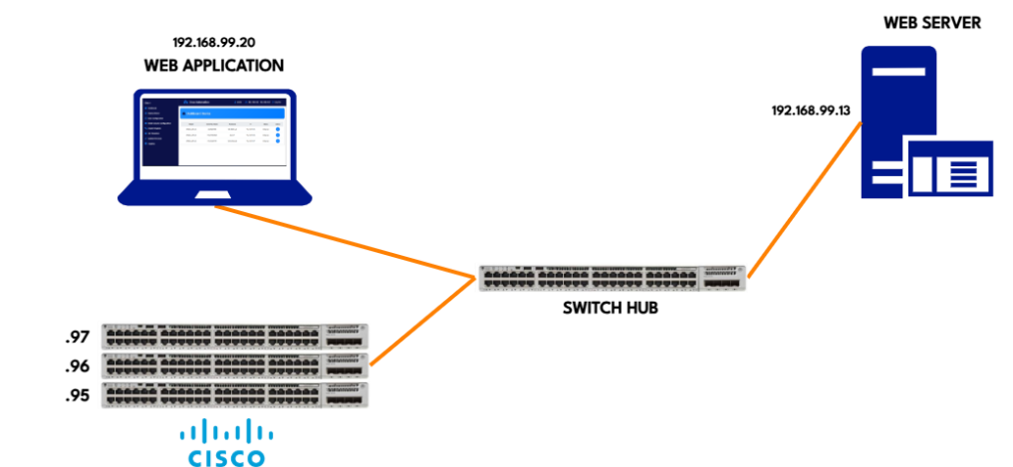

ภาพที่ 3‑1 **แผนผังเครือข่าย**

จากภาพที่ 3-1 แสดง Network Topology ของโครงการ ซึ่งออกแบบมาเพื่อให้วิศวกรเครือข่ายสามารถตั้งค่าอุปกรณ์ Cisco ได้ผ่าน เว็บแอปพลิเคชัน ที่โฮสต์อยู่บน เว็บเซิร์ฟเวอร์

เว็บแอปพลิเคชันไม่ได้รันบนเครื่องผู้ใช้โดยตรง แต่ถูกโฮสต์อยู่บน เว็บเซิร์ฟเวอร์ (IP: 192.168.99.13) ผู้ใช้สามารถเข้าถึง Web Application ได้จากเครื่องของตนเอง (IP: 192.168.99.20) ผ่านเว็บเบราว์เซอร์ โดยต้องอยู่ในเครือข่ายเดียวกันกับเซิร์ฟเวอร์ เพื่อให้สามารถเข้าถึงระบบได้ การเชื่อมต่อภายในเครือข่ายจะผ่าน Switch Hub ซึ่งเป็นตัวกลางในการสื่อสารระหว่าง เว็บเซิร์ฟเวอร์ และอุปกรณ์ Cisco Switch (IP: .95, .96, .97) ทำให้สามารถส่งคำสั่งตั้งค่าและดึงข้อมูลจากอุปกรณ์เครือข่ายได้โดยตรง

## Overview Diagram

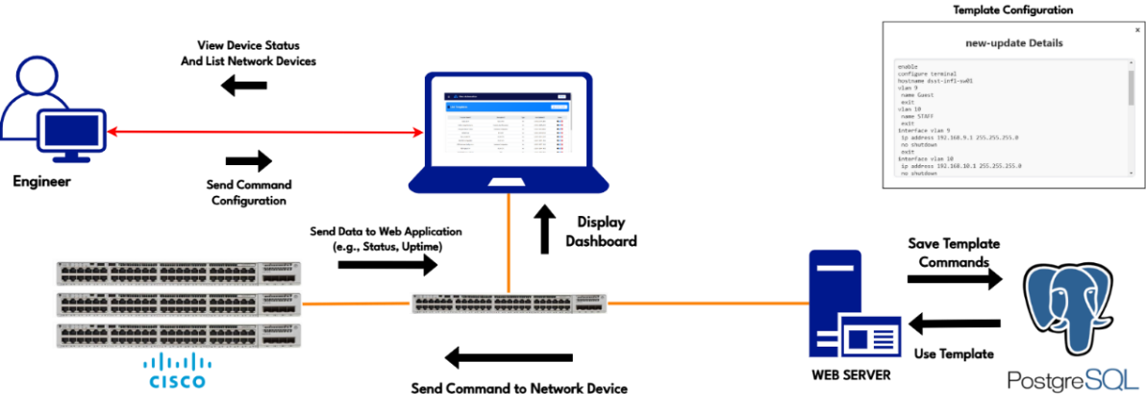

ภาพที่ 3‑2 **แสดงภาพการทำงานและลำดับขั้นตอนโดยภาพรวมของโปรแกรม**

จากภาพที่ 3-2 แสดงภาพรวมของการทำงานของ เว็บแอปพลิเคชันสำหรับช่วยการตั้งค่าอุปกรณ์เครือข่าย Cisco โดยระบบได้รับการออกแบบมาเพื่อช่วยให้วิศวกรเครือข่ายสามารถจัดการและกำหนดค่าอุปกรณ์ได้อย่างมีประสิทธิภาพ ลดภาระงานที่ซ้ำซ้อน และทำให้การตั้งค่าระบบเครือข่ายเป็นไปอย่างเป็นระบบ

ผู้ใช้สามารถเข้าถึง Web Application ผ่านคอมพิวเตอร์ของตนเอง ซึ่งแสดงผลการทำงานผ่านอินเทอร์เฟซที่ใช้งานง่าย เมื่อผู้ใช้ทำการเลือกอุปกรณ์และกำหนดค่าผ่านเว็บแอปพลิเคชัน ระบบจะส่งคำสั่งไปยังอุปกรณ์เครือข่ายผ่านการเชื่อมต่อ SSH หรือ SNMP โดยมี Switch Hub ทำหน้าที่เป็นตัวกลางในการกระจายข้อมูลไปยังอุปกรณ์ Cisco Switch ต่างๆ

นอกจากนี้ ระบบยังเชื่อมต่อกับ Web Server ซึ่งทำหน้าที่เป็นศูนย์กลางในการจัดเก็บข้อมูลค่าการตั้งค่าเครือข่าย โดยใช้ ฐานข้อมูล PostgreSQL ในการจัดเก็บและบันทึก Configuration Templates รวมถึงค่าต่างๆ ที่ถูกตั้งไว้ก่อนหน้านี้ เพื่อให้สามารถเรียกใช้งานย้อนหลังได้ ข้อมูลการตั้งค่าจะถูกแสดงผลในหน้าต่าง new-update Details เพื่อให้ผู้ใช้สามารถตรวจสอบและยืนยันค่าที่กำหนดก่อนทำการบันทึกและนำไปใช้จริง

โครงสร้างของระบบนี้ช่วยให้การบริหารจัดการเครือข่ายเป็นไปอย่างสะดวก ลดข้อผิดพลาดในการตั้งค่า และทำให้สามารถกำหนดค่าอุปกรณ์หลายตัวพร้อมกันได้อย่างรวดเร็ว

## Context Diagram

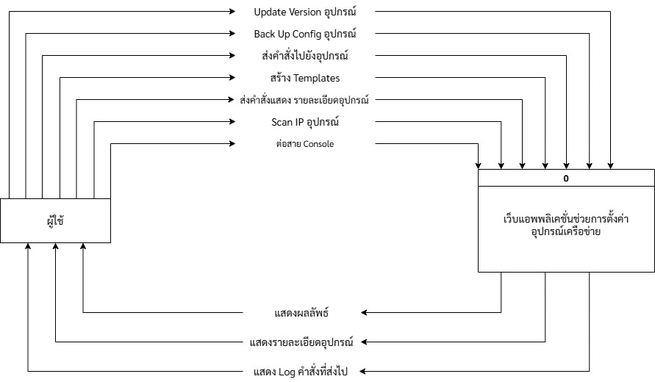

ภาพที่ 3‑3 Context Diagram

จากภาพที่ 3- ระบบเว็บแอปพลิเคชันช่วยการตั้งค่าอุปกรณ์เครือข่าย Cisco ถูกออกแบบมาเพื่อให้ผู้ใช้สามารถดำเนินการตั้งค่าและจัดการอุปกรณ์เครือข่ายได้อย่างมีประสิทธิภาพ โดยรองรับฟังก์ชันสำคัญ เช่น การอัปเดตเวอร์ชันเฟิร์มแวร์ การสำรองค่าคอนฟิก การส่งคำสั่งไปยังอุปกรณ์ การสร้างเทมเพลตการตั้งค่า การแสดงรายละเอียดอุปกรณ์ การสแกน IP ของอุปกรณ์ และการเชื่อมต่อผ่าน Console ผู้ใช้สามารถโต้ตอบกับระบบได้ผ่านเว็บแอปพลิเคชัน โดยระบบจะรับคำสั่งที่เกี่ยวข้องกับการตั้งค่าและการบริหารจัดการอุปกรณ์ เช่น การกำหนดค่าอินเทอร์เฟซ VLAN การตั้งค่า Routing Protocols และการจัดการฟังก์ชันเครือข่ายอื่น ๆ ระบบยังรองรับการตรวจสอบค่าที่ตั้งไว้ในอุปกรณ์ รวมถึงแสดงรายละเอียดอุปกรณ์ที่เกี่ยวข้อง

นอกจากนี้ ระบบสามารถส่งคืนข้อมูลสำคัญให้กับผู้ใช้ เช่น ผลลัพธ์ของการดำเนินการ รายละเอียดอุปกรณ์ที่กำหนดค่า และบันทึกคำสั่งที่ถูกส่งไปยังอุปกรณ์

## Data Flow Diagram (DFD)

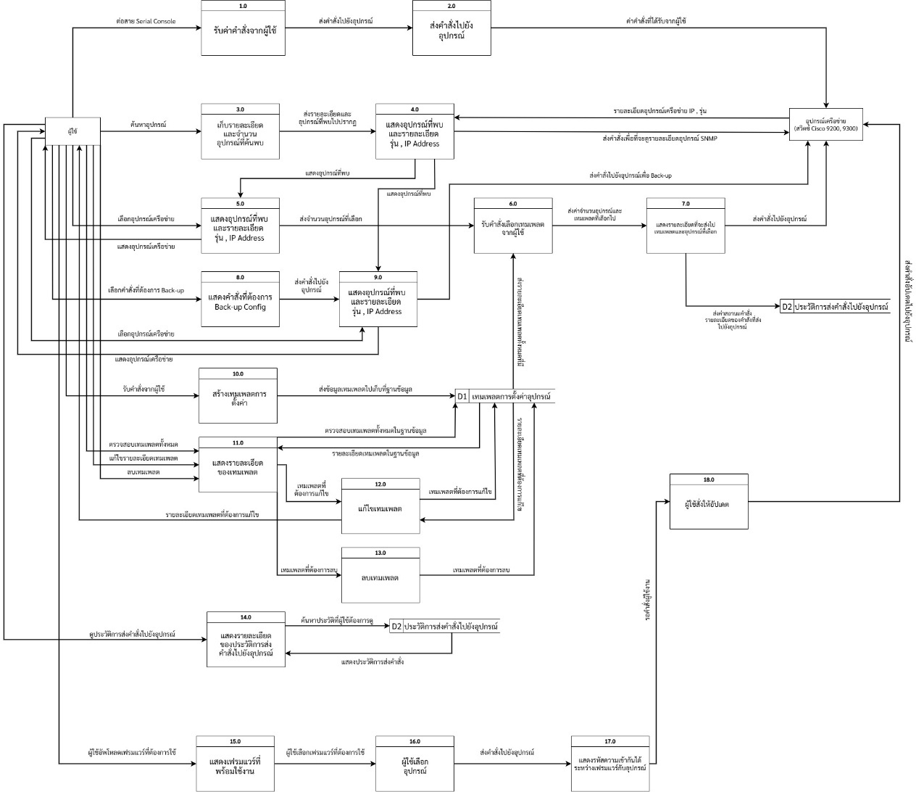

ภาพที่ 3‑4 Data Flow Diagram Level 0

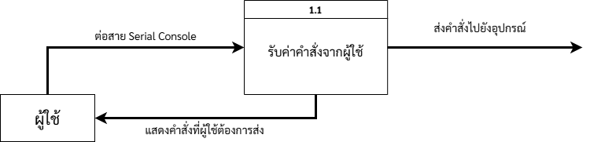

ภาพที่ 3‑5 Data Flow Diagram Level 1 **การตั้งค่าพอร์ตอนุกรม**

จากภาพที่ 3- DFD Level 1 โมดูล 1.1 รับค่าคำสั่งจากผู้ใช้ แสดงถึงกระบวนการที่ผู้ใช้ส่งค่าคำสั่งไปยังระบบผ่านอินเทอร์เฟซของ Serial Console Configuration ผู้ใช้กรอกค่าคำสั่งที่ต้องการส่งไปยังอุปกรณ์เครือข่ายผ่านหน้าจอ Serial Console Configuration จากนั้นระบบจะรับค่าคำสั่งที่ได้รับและจัดเก็บไว้เพื่อเตรียมพร้อมสำหรับการส่งต่อไปยังกระบวนการ 2.0 ส่งคำสั่งไปยังอุปกรณ์ โดยระบบอาจทำการตรวจสอบความถูกต้องของคำสั่งหรือแปลงคำสั่งให้อยู่ในรูปแบบที่เหมาะสมก่อนส่งไปยังอุปกรณ์เครือข่าย เมื่ออุปกรณ์เครือข่าย เช่น Cisco 9200 หรือ 9300 ได้รับค่าคำสั่งที่ถูกต้องแล้ว ระบบจะนำไปใช้กับการตั้งค่าต่าง ๆ ตามที่ผู้ใช้กำหนด

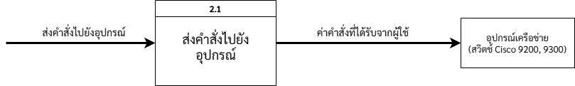

ภาพที่ 3‑6 Data Flow Diagram Level 1 **ส่งการคำสั่งตั้งค่าไปยังอุปกรณ์**

จากภาพที่ 3- DFD Level 1 โมดูล 2.1 ส่งคำสั่งไปยังอุปกรณ์ แสดงถึงกระบวนการที่ระบบนำค่าคำสั่งที่ได้รับจากผู้ใช้ไปดำเนินการส่งต่อไปยังอุปกรณ์เครือข่าย เช่น Cisco 9200 หรือ 9300 ผ่านการเชื่อมต่อ Serial Console หรือ SSH ระบบจะทำหน้าที่ประมวลผลคำสั่งและส่งไปยังอุปกรณ์ปลายทางเพื่อให้ทำการตั้งค่าตามที่กำหนด เมื่ออุปกรณ์ได้รับคำสั่ง ระบบจะดำเนินการตั้งค่าต่าง ๆ ตามที่ร้องขอ เช่น การกำหนดค่าชื่อโฮสต์ การตั้งค่า VLAN หรือการสร้างคีย์การเข้ารหัส ระบบยังอาจแสดงผลลัพธ์ของการดำเนินการกลับมายังผู้ใช้เพื่อให้สามารถตรวจสอบและยืนยันความถูกต้องของการตั้งค่าที่ถูกนำไปใช้กับอุปกรณ์เครือข่าย

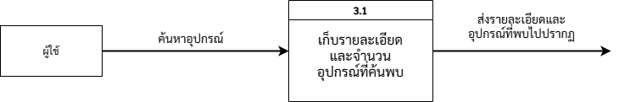

ภาพที่ 3‑7 Data Flow Diagram Level 1 **ค้นหาและระบุอุปกรณ์เครือข่าย**

จากภาพที่ 3- DFD Level 1 โมดูล 3.1 ค้นหาและระบุอุปกรณ์เครือข่าย เป็นกระบวนการที่ระบบใช้ในการสแกนหาอุปกรณ์เครือข่ายโดยอาศัยการ Scan IP ภายในเครือข่ายที่กำหนด พร้อมกับการตรวจสอบการเข้าถึงโดยใช้ SSH Username และ Password ที่ผู้ใช้ป้อน ระบบจะพยายามเชื่อมต่อไปยังอุปกรณ์แต่ละตัวโดยใช้ข้อมูลรับรองที่ได้รับ และตรวจสอบว่ามีอุปกรณ์ใดที่สามารถเข้าถึงได้ จากนั้นจะรวบรวมข้อมูลพื้นฐานของอุปกรณ์ เช่น หมายเลขรุ่น หมายเลขซีเรียล และค่าการตั้งค่าพื้นฐาน เพื่อนำมาแสดงให้ผู้ใช้ตรวจสอบและเลือกดำเนินการตั้งค่าหรือปรับแต่งอุปกรณ์เพิ่มเติม

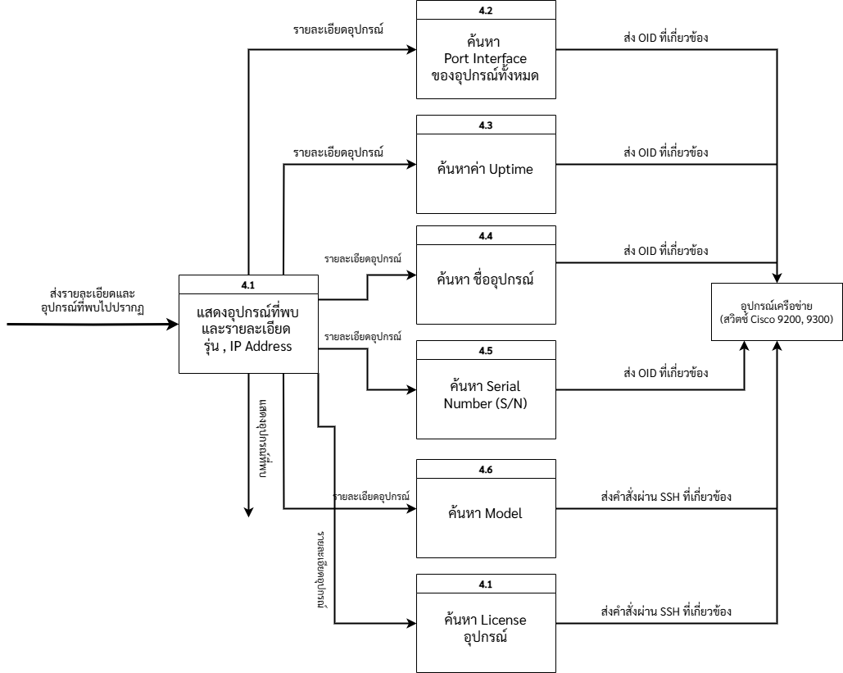

ภาพที่ 3‑8 Data Flow Diagram Level 1 **การแสดงรายละเอียดของอุปกรณ์เครือข่าย**

จากภาพที่ 3- DFD Level 1 โมดูล 4.1 การแสดงรายละเอียดของอุปกรณ์เครือข่ายให้มาเป็นรูปแบบตารางประกอบไปด้วยข้อมูลเช่น Model, Serial Number, Hostname, IP Address, Status และ Action ซึ่งช่วยให้ผู้ใช้เลือกอุปกรณ์และเข้าถึงผ่าน SSH สำหรับตรวจสอบค่าคอนฟิกปัจจุบันหรือดำเนินการตั้งค่าเพิ่มเติม โดยต่อมาระบบจะทำการค้นหาและดึงข้อมูลเฉพาะของอุปกรณ์ โดยในโมดูล 4.2 จะค้นหาชื่อ Port Interface โดยใช้ OID ดึงข้อมูลอินเทอร์เฟซที่เชื่อมต่อและส่งค่ากลับมาแสดงผล, โมดูล 4.3 เป็นการค้นหาค่า Uptime ของอุปกรณ์ผ่าน OID เพื่อตรวจสอบระยะเวลาที่อุปกรณ์ทำงานอยู่, โมดูล 4.4 ค้นหาชื่อ Hostname ของอุปกรณ์ผ่าน OID เพื่อให้ผู้ใช้ระบุอุปกรณ์ได้, โมดูล 4.5 ค้นหา Serial Number ของอุปกรณ์โดยใช้ OID และนำค่าที่ได้รับมาแสดงผล, โมดูล 4.6 ค้นหารุ่น Model ของอุปกรณ์ผ่าน OID เพื่อตรวจสอบรุ่นที่ใช้งานอยู่ และสุดท้ายในโมดูล 4.7 ระบบจะค้นหา License ของอุปกรณ์โดยการส่งคำสั่ง CLI เช่น “show license” ไปยังอุปกรณ์แล้วนำค่าที่ได้รับกลับมาแสดงผล กระบวนการทั้งหมดใช้การดึงข้อมูลผ่าน OID และคำสั่ง CLI ผ่าน SSH

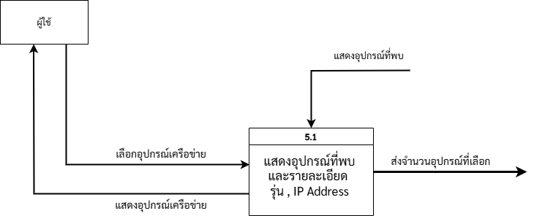

ภาพที่ 3‑9 Data Flow Diagram Level 1 **การเตรียม** Deploy Configuration **ไปยังอุปกรณ์**

จากภาพที่ 3- โมดูล 5.1 เป็นกระบวนการ เตรียม Deploy Configuration ไปยังอุปกรณ์เครือข่าย โดยระบบจะแสดงรายการอุปกรณ์ที่ถูกค้นพบและเปิดให้ผู้ใช้เลือกอุปกรณ์ที่ต้องการตั้งค่า

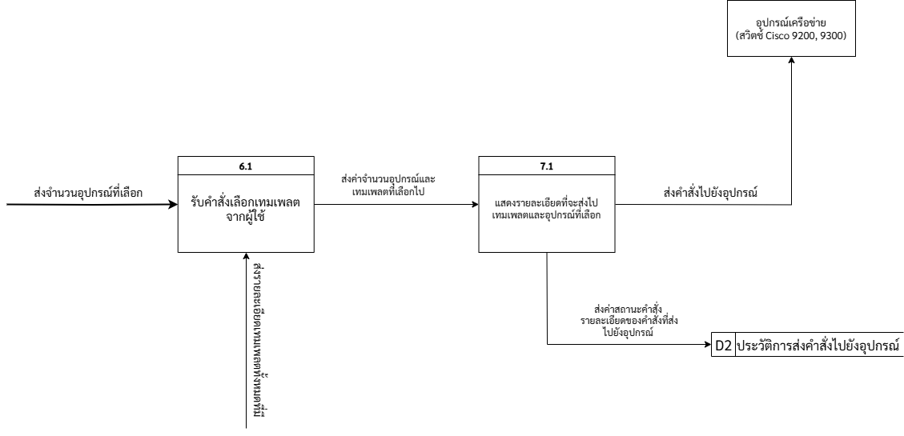

ภาพที่ 3‑10 Data Flow Diagram Level 1 **ขั้นตอน** Deploy **และการบันทึกผลการตั้งค่าอุปกรณ์**

จากภาพที่ 3- DFD Level 1 โมดูล 6.1 และ 7.1 แสดงให้เห็นถึงขั้นตอนการดำเนินการ Deploy และการบันทึกผลการตั้งค่าอุปกรณ์เครือข่าย Cisco รุ่น 9200 และ 9300 ในโมดูล 6.1 นี้ หลังจากที่ผู้ใช้เลือกเทมเพลตการตั้งค่าเรียบร้อยแล้ว ระบบจะทำหน้าที่ส่งคำสั่งการตั้งค่าไปยังอุปกรณ์เครือข่ายที่เลือกไว้ผ่านการเชื่อมต่อ SSH จากนั้นระบบจะรอผลลัพธ์จากอุปกรณ์ที่ได้รับคำสั่ง และเมื่อได้รับผลลัพธ์การดำเนินการแล้ว ระบบจะนำผลที่ได้รับกลับมาแสดงให้ผู้ใช้ผ่านอินเทอร์เฟซของเว็บแอปพลิเคชัน ซึ่งผลลัพธ์ที่ได้รับจะบ่งบอกสถานะว่าการตั้งค่าสำเร็จหรือมีข้อผิดพลาดที่ต้องแก้ไขหรือไม่ ในส่วนของโมดูล 7.1 จะเป็นขั้นตอนการบันทึกและจัดเก็บผลลัพธ์ที่ได้จากการตั้งค่าทั้งหมดเข้าสู่ฐานข้อมูลของระบบ โดยข้อมูลที่บันทึกจะมีรายละเอียดเกี่ยวกับอุปกรณ์ที่ดำเนินการ, คำสั่งการตั้งค่าที่ใช้, วันเวลาในการดำเนินการ, รวมถึงผลลัพธ์ที่ได้จากอุปกรณ์ ผลลัพธ์เหล่านี้จะถูกจัดเก็บเพื่อให้ผู้ใช้สามารถเรียกดูภายหลัง เพื่อตรวจสอบและวิเคราะห์สถานะของการตั้งค่าที่ผ่านมาได้อย่างง่ายดายผ่านเว็บแอปพลิเคชัน

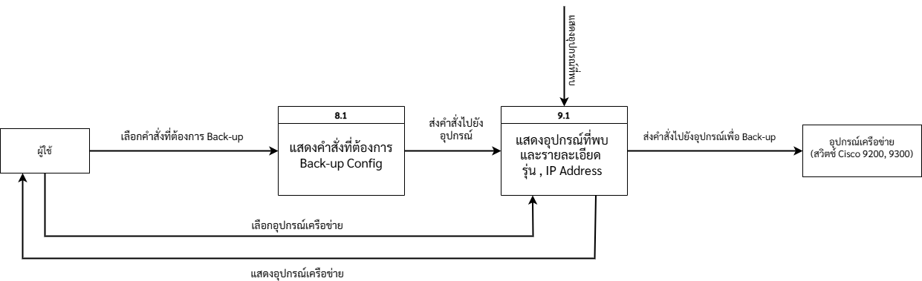

ภาพที่ 3‑11 Data Flow Diagram Level 1 **การสำรองการตั้งค่าของอุปกรณ์เครือข่าย**

จากภาพที่ 3- โมดูล 8.1 และ 9.1 เป็นกระบวนการ Backup Configuration ของอุปกรณ์เครือข่าย โดยระบบจะส่งคำสั่งไปดึงค่าคอนฟิกจากอุปกรณ์ผ่าน SSH เช่น show running-config หรือ show startup-config แล้วนำค่าที่ได้รับมาแสดงบนเว็บแอปพลิเคชันให้ผู้ใช้สามารถตรวจสอบรายละเอียดการตั้งค่าปัจจุบันของอุปกรณ์ได้ หลังจากนั้น ผู้ใช้สามารถ ดาวน์โหลดค่าคอนฟิกเป็นไฟล์ .txt เพื่อเก็บเป็นข้อมูลสำรอง ซึ่งสามารถนำไปใช้ตรวจสอบย้อนหลัง หรือกู้คืนค่าการตั้งค่าเดิมในกรณีที่มีการเปลี่ยนแปลงหรือเกิดปัญหากับอุปกรณ์ การสำรองคอนฟิกช่วยให้การบริหารจัดการอุปกรณ์เครือข่ายเป็นไปอย่างมีประสิทธิภาพ ลดความเสี่ยงจากการตั้งค่าผิดพลาด และเพิ่มความสะดวกในการกู้คืนค่าการตั้งค่าที่สำคัญ

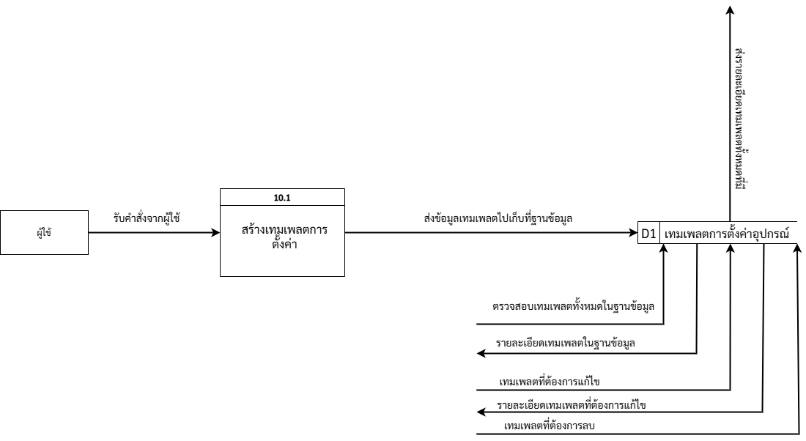

ภาพที่ 3‑12 Data Flow Diagram Level 1 **การสร้างเทมเพลตการตั้งค่าอุปกรณ์เครือข่าย**

จากภาพที่ 3- โมดูล 10.1 เป็นกระบวนการสร้างเทมเพลตการตั้งค่าอุปกรณ์เครือข่าย โดยระบบเปิดให้ผู้ใช้สามารถ สร้างและอัปโหลดเทมเพลตการตั้งค่า สำหรับอุปกรณ์เครือข่าย จากนั้นระบบจะจัดเก็บเทมเพลตเหล่านี้ลงในฐานข้อมูล D1 (เทมเพลตการตั้งค่าอุปกรณ์) เพื่อใช้ในการ Deploy Configuration ในอนาคต เทมเพลตที่สร้างขึ้นสามารถกำหนดค่าต่าง ๆ เช่น VLAN, Spanning Tree, Interface Configuration และค่าความปลอดภัย การใช้เทมเพลตช่วยให้การตั้งค่ามีมาตรฐาน ลดข้อผิดพลาด และสามารถนำไปใช้กับอุปกรณ์หลายตัวได้ง่ายขึ้น อย่างไรก็ตาม กระบวนการนี้เป็นการสร้างเทมเพลตใหม่เท่านั้น ไม่มีฟังก์ชันแก้ไขหรือปรับแต่งเทมเพลตหลังจากที่อัปโหลดแล้ว

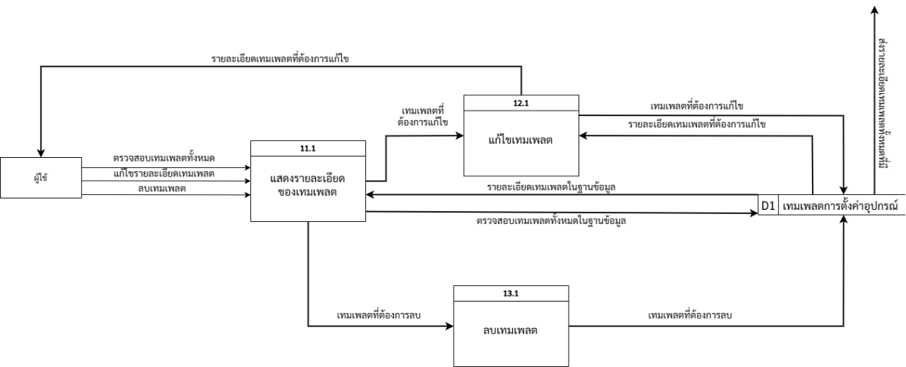

ภาพที่ 3‑13 Data Flow Diagram Level 1 **กระบวนการจัดการเทมเพลตการตั้งค่าอุปกรณ์**

จากภาพที่ 3- โมดูล 11.1, 12.1 และ 13.1 เป็นกระบวนการจัดการเทมเพลตการตั้งค่าอุปกรณ์เครือข่าย โดยระบบจะเปิดให้ผู้ใช้สามารถดูรายละเอียด แก้ไข และลบเทมเพลตที่จัดเก็บไว้ในฐานข้อมูล D1 (เทมเพลตการตั้งค่าอุปกรณ์) โมดูล 11.1 เป็นการแสดงรายละเอียดของเทมเพลตในรูปแบบตาราง โดยภายในตารางจะแสดง ชื่อเทมเพลต, คำอธิบาย, และวันที่อัปเดตครั้งล่าสุด เพื่อให้ผู้ใช้สามารถตรวจสอบข้อมูลของแต่ละเทมเพลตได้ง่ายขึ้น โมดูล 12.1 เป็นกระบวนการแก้ไขเทมเพลตการตั้งค่า โดยเปิดให้ผู้ใช้สามารถอัปเดตค่าการตั้งค่าภายในเทมเพลตได้ หากต้องการปรับเปลี่ยนหรือเพิ่มข้อมูลใหม่ ระบบจะทำการบันทึกข้อมูลที่แก้ไขลงในฐานข้อมูล และอัปเดตวันที่ล่าสุดของเทมเพลตนั้น โมดูล 13.1 เป็นกระบวนการลบเทมเพลตออกจากฐานข้อมูล หากผู้ใช้ต้องการนำเทมเพลตที่ไม่ใช้งานออกจากระบบ ระบบจะทำการลบข้อมูลดังกล่าวออกจากฐานข้อมูล D1 เพื่อให้รายการเทมเพลตเป็นปัจจุบันและไม่เกิดความซ้ำซ้อนของข้อมูล

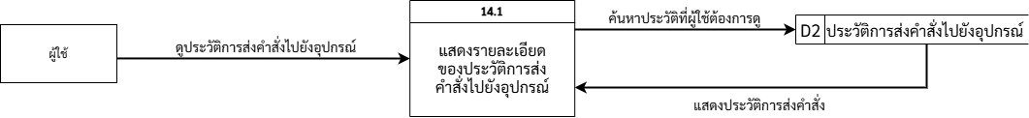

ภาพที่ 3‑14 Data Flow Diagram Level 1 **ดูประวัติการส่งคำสั่งไปยังอุปกรณ์หลังจาก** Deploy

จากภาพที่ 3- โมดูล 14.1 เป็นกระบวนการ ดูประวัติการส่งคำสั่งไปยังอุปกรณ์หลังจาก Deploy โดยระบบจะจัดเก็บข้อมูลการส่งคำสั่งทั้งหมดในฐานข้อมูล D2 (ประวัติการส่งคำสั่งไปยังอุปกรณ์) ซึ่งทำหน้าที่เป็น Logging เพื่อให้ผู้ใช้สามารถตรวจสอบย้อนหลังได้ ข้อมูลที่บันทึกในระบบจะประกอบไปด้วย อุปกรณ์ที่ได้รับคำสั่ง, คำสั่งที่ถูกส่ง, เวลาในการดำเนินการ และสถานะของการดำเนินการ (สำเร็จหรือผิดพลาด) เมื่อผู้ใช้ต้องการตรวจสอบประวัติการตั้งค่าหรือวิเคราะห์ปัญหาที่เกิดขึ้น ระบบจะดึงข้อมูลจากฐานข้อมูล D2 และแสดงผลผ่านเว็บแอปพลิเคชัน ทำให้สามารถติดตามและตรวจสอบการตั้งค่าที่เคยถูก Deploy ไปยังอุปกรณ์ได้อย่างละเอียด

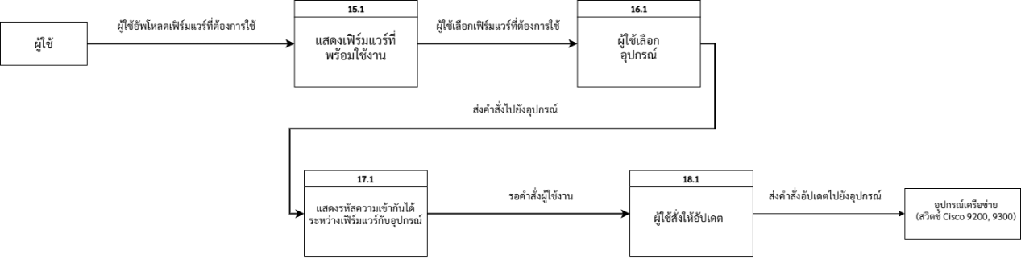

ภาพที่ 3‑15 Data Flow Diagram Level 1 **กระบวนการอัปเดตเฟิร์มแวร์ให้กับอุปกรณ์**

จากภาพที่ 3- โมดูล 15.1 - 18.1 เป็นกระบวนการ อัปเดตเฟิร์มแวร์ของอุปกรณ์เครือข่าย โดยเริ่มจาก โมดูล 15.1 ที่ทำการตรวจสอบเวอร์ชันเฟิร์มแวร์ปัจจุบันของอุปกรณ์ผ่าน SSH หรือ SNMP และแสดงให้ผู้ใช้เปรียบเทียบกับเวอร์ชันใหม่ โมดูล 16.1 เปิดให้ผู้ใช้อัปโหลดไฟล์เฟิร์มแวร์ขึ้นระบบเพื่อนำไปใช้ในการอัปเดต โมดูล 17.1 เป็นขั้นตอนเลือกอุปกรณ์เป้าหมายที่ต้องการอัปเดต และ โมดูล 18.1 ทำการติดตั้งเฟิร์มแวร์ใหม่ผ่าน TFTP, SCP หรือ USB เมื่ออัปเดตเสร็จ ระบบจะแสดงผลลัพธ์ว่าอัปเดตสำเร็จหรือมีข้อผิดพลาด กระบวนการนี้ช่วยให้การอัปเดตเฟิร์มแวร์เป็นไปอย่างสะดวกและมีประสิทธิภาพ

## พจนานุกรมข้อมูล (Data Flow Description)

ตารางที่ 3‑1 **แสดง** Data flow **การตั้งค่าพอร์ตอนุกรม**

|  |  |
| --- | --- |
| Data Flow ID : | 0001 |
| Data Flow Name : | การตั้งค่าพอร์ตอนุกรม |
| Description : | รับคำสั่งต่าง ๆ ที่ได้รับมาจากผู้ใช้ |
| Source : | ผู้ใช้ |
| Destination : | Process 2.1 |
| Type Of Data Flow : | หน้าจอ |
| Data Structure : | การตั้งค่าพอร์ตอนุกรม = {     “console”: “ชื่อของพอร์ตอนุกรม”,     “consoleport_speed” : “ค่าความเร็วของพอร์ตอนุกรม”,     “command” : “ค่าคำสั่งที่ต้องการส่ง”  } |

ตารางที่ 3‑2 **แสดง** Data flow **ส่งการคำสั่งตั้งค่าไปยังอุปกรณ์**

|  |  |
| --- | --- |
| Data Flow ID : | 0002 |
| Data Flow Name : | ส่งการคำสั่งตั้งค่าไปยังอุปกรณ์ |
| Description : | ข้อมูลชุดคำสั่งต่าง ๆ ที่ Process 2.1 จะส่งให้ตัวอุปกรณ์เพื่อดำเนินการตั้งค่า |
| Source : | Process 2.1 |
| Destination : | อุปกรณ์เครือข่าย (9200,9300) |
| Type Of Data Flow : | Serial Communication / Console |
| Data Structure : | ข้อมูลการสั่งงาน = {     “commands” : “รายการคำสั่งที่ต้องการส่งไปกำหนดค่า เช่น enable, configure terminal”     “port_config” : “พารามิเตอร์ของ Serial Console (speed)”,     “session_id” : “เลขอ้างอิง Session หรือ Token ที่ใช้ผูกกับการส่งคำสั่งในครั้งนี้ (ถ้ามี)”  } |

ตารางที่ 3‑3 **แสดง** Data flow **ค้นหาและระบุอุปกรณ์เครือข่าย**

|  |  |
| --- | --- |
| Data Flow ID : | 0003 |
| Data Flow Name : | ค้นหาและระบุอุปกรณ์เครือข่าย |
| Description : | ระบบจะใช้ช่วง IP (IP Range) ที่ผู้ป้อนกำหนด แล้วทำการสแกนหาอุปกรณ์เครือข่ายโดยใช้ SSH Username และ Password จากผู้ใช้ หากเข้าถึงอุปกรณ์ได้ ระบบจะดึงข้อมูลพื้นฐาน เช่น Model, Serial Number, ค่าการตั้งค่าพื้นฐาน ฯลฯ เพื่อแสดงให้ผู้ใช้ตรวจสอบ |
| Source : | ผู้ใช้ |
| Destination : | |  | | --- | |  |   Process 4.1 |
| Type Of Data Flow : | หน้าจอ |
| Data Structure : | ข้อมูลการสแกนหาอุปกรณ์ = {     “ip_range” : “ช่วง IP ที่ต้องการสแกน  (เช่น 192.168.1.50-192.168.1.55)”,     “ip_single” : “IP ตัวเดียวที่ต้องการสแกน  (เช่น 192.168.1.1)”,    “ssh_username” : “ชื่อผู้ใช้สำหรับ SSH”,    “ssh_password” : “รหัสผ่านสำหรับ SSH”  } |

ตารางที่ 3‑4 **แสดง** Data flow **แสดงรายละเอียดของอุปกรณ์เครือข่าย**

|  |  |
| --- | --- |
| Data Flow ID : | 0004 |
| Data Flow Name : | แสดงรายละเอียดของอุปกรณ์เครือข่าย |
| Description : | ระบบจะแสดงผลข้อมูลอุปกรณ์เครือข่ายเป็นตาราง (Model, Serial Number, Hostname, IP Address, Status, Action) ให้ผู้ใช้คลิกหรือเลือกดำเนินการเพิ่มเติม (SSH ไปดูคอนฟิก, ตั้งค่า, หรือดู License) จากนั้นโมดูล 4.2 – 4.7 จะช่วยดึงข้อมูลผ่าน OID (เช่น interface, uptime, hostname, serial number, model) และคำสั่ง CLI (show license) มาแสดงผล |
| Source : | Process 4.1 |
| Destination : | อุปกรณ์เครือข่าย (9200,9300) |
| Type Of Data Flow : | หน้าจอ |
| Data Structure : | ข้อมูลอุปกรณ์เครือข่าย = {    “model” : “รุ่นของอุปกรณ์ (เช่น Cisco 9200, 9300)”,    “serial_number” : “หมายเลขซีเรียล”,    “hostname” : “ชื่อโฮสต์ของอุปกรณ์”,  “ip_address” : “IP ของอุปกรณ์”,    “status” : “สถานะการพบเจอ (Detect / Undetect)”,  } |
|  |  |

ตารางที่ 3‑5 **แสดง** Data flow **การเตรียม** Deploy Configuration **ไปยังอุปกรณ์**

|  |  |
| --- | --- |
| Data Flow ID : | 0005 |
| Data Flow Name : | การเตรียม Deploy Configuration ไปยังอุปกรณ์ |
| Description : | กระบวนการเตรียม Deploy Configuration ไปยังอุปกรณ์เครือข่าย โดยระบบจะแสดงรายการอุปกรณ์ที่ค้นพบในรูปแบบตาราง พร้อมคอลัมน์ Checkbox ให้ผู้ใช้เลือกอุปกรณ์ที่ต้องการตั้งค่า |
| Source : | ผู้ใช้ |
| Destination : | Process 6.1 |
| Type Of Data Flow : | หน้าจอ |
| Data Structure : | ข้อมูลอุปกรณ์เครือข่ายที่จะต้องเลือก= {      “select_deploy” : “ช่อง Checkbox สำหรับเลือก (True/False)”,      “model” : “รุ่นของอุปกรณ์ (เช่น Cisco 9200, 9300)”,ฯลฯ)”,  “ssh_username” : “ชื่อผู้ใช้สำหรับ SSH”,      “serial_number” : “หมายเลขซีเรียล”,      “hostname” : “ชื่อโฮสต์ของอุปกรณ์”,      “ip_address” : “IP ของอุปกรณ์”,      “status” : “สถานะการค้นพบ (Detect / Undetect)”  } |

ตารางที่ 3‑6

|  |  |
| --- | --- |
| Data Flow ID : | 0004 |
| Data Flow Name : | การแสดงรายละเอียดของอุปกรณ์เครือข่าย |
| Description : | ระบบจะแสดงผลข้อมูลอุปกรณ์เครือข่ายเป็นตาราง (Model, Serial Number, Hostname, IP Address, Status, Action) |
| Source : | Process 4.1 |
| Destination : | อุปกรณ์เครือข่าย (9200,9300) |
| Type Of Data Flow : | หน้าจอ |
| Data Structure : | ข้อมูลการสแกนหาอุปกรณ์ = {     “ip_range” : “ช่วง IP ที่ต้องการสแกน  (เช่น 192.168.1.50-192.168.1.55)”,     “ip_single” : “IP ตัวเดียวที่ต้องการสแกน  (เช่น 192.168.1.1)”,    “ssh_username” : “ชื่อผู้ใช้สำหรับ SSH”,    “ssh_password” : “รหัสผ่านสำหรับ SSH”  } |

ตารางที่ 3‑7

|  |  |
| --- | --- |
| Data Flow ID : | 0004 |
| Data Flow Name : | การแสดงรายละเอียดของอุปกรณ์เครือข่าย |
| Description : | ระบบจะแสดงผลข้อมูลอุปกรณ์เครือข่ายเป็นตาราง (Model, Serial Number, Hostname, IP Address, Status, Action) |
| Source : | Process 4.1 |
| Destination : | อุปกรณ์เครือข่าย (9200,9300) |
| Type Of Data Flow : | หน้าจอ |
| Data Structure : | ข้อมูลการสแกนหาอุปกรณ์ = {     “ip_range” : “ช่วง IP ที่ต้องการสแกน  (เช่น 192.168.1.50-192.168.1.55)”,     “ip_single” : “IP ตัวเดียวที่ต้องการสแกน  (เช่น 192.168.1.1)”,    “ssh_username” : “ชื่อผู้ใช้สำหรับ SSH”,    “ssh_password” : “รหัสผ่านสำหรับ SSH”  } |

## รายละเอียดความหมายของแต่ละข้อมูล (Data Element)

## Entity–relationship model (ER model)

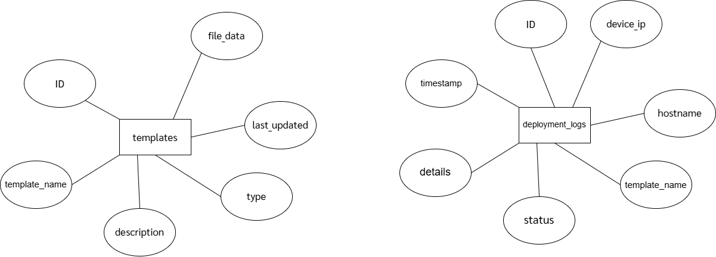

ภาพที่ 3‑16 ER Diagram **ของเว็บแอปพลิเคชั่นช่วยการตั้งค่าอุปกรณ์เครือข่าย** Cisco

ER Diagram นี้แสดงโครงสร้างของฐานข้อมูลที่ใช้ในเว็บแอปพลิเคชันช่วยการตั้งค่าอุปกรณ์เครือข่าย Cisco โดยมีตารางหลัก 2 ตาราง ได้แก่ templates และ deployment_logs ซึ่งมีการเชื่อมโยงกันผ่าน template_name เพื่อบันทึกการตั้งค่าอุปกรณ์แต่ละครั้ง

ตาราง templates ใช้เก็บข้อมูลเกี่ยวกับเทมเพลตการตั้งค่าของอุปกรณ์เครือข่าย ซึ่งแต่ละเทมเพลตจะมี ID เป็นค่าหลัก และมี template_name กำหนดชื่อของเทมเพลต พร้อมกับ description ที่ใช้บอกรายละเอียดเพิ่มเติมเกี่ยวกับเทมเพลตนั้น ๆ นอกจากนี้ยังมี type ที่บ่งบอกถึงประเภทของเทมเพลต (เช่น CLI, JSON), file_data ที่ใช้เก็บข้อมูลไฟล์ของเทมเพลต และ last_updated ที่แสดงวันที่และเวลาที่มีการอัปเดตล่าสุดของเทมเพลตนั้น

ตาราง deployment_logs ใช้เก็บข้อมูลประวัติการนำเทมเพลตไปใช้งานกับอุปกรณ์เครือข่าย โดยแต่ละบันทึกจะมี ID เป็นค่าหลัก พร้อมกับ device_ip และ hostname ที่ระบุอุปกรณ์ปลายทางที่ได้รับการตั้งค่า template_name จะบอกว่าการตั้งค่านั้นใช้เทมเพลตใด status แสดงผลลัพธ์ของการ Deploy ว่าประสบความสำเร็จหรือไม่ details ให้ข้อมูลเพิ่มเติมเกี่ยวกับการ Deploy และ timestamp ใช้ระบุเวลาที่ดำเนินการ Deploy

ความสัมพันธ์ระหว่างสองตารางนี้คือ แต่ละเทมเพลตจากตาราง templates สามารถถูกนำไปใช้ Deploy ในอุปกรณ์หลายตัว และจะมีบันทึกอยู่ใน deployment_logs ทำให้สามารถติดตามและจัดการการตั้งค่าเครือข่ายได้อย่างเป็นระบบ ลดความผิดพลาด และเพิ่มประสิทธิภาพในการบริหารจัดการอุปกรณ์เครือข่าย Cisco

## การออกแบบ Table List

ตารางที่ 3‑8 **แสดงรายชื่อตารางทั้งหมดในระบบ**

|  |  |  |
| --- | --- | --- |
| ไฟล์ที่ | ชื่อไฟล์ | ความหมาย |
| 1 | templates | เก็บข้อมูลเทมเพลตการตั้งค่าอุปกรณ์ |
| 2 | deployment_logs | เก็บข้อมูลประวัติการส่งคำสั่งไปยังอุปกรณ์ |

## การออกแบบตารางข้อมูล (Table Layout)

ตารางที่ 3‑9 **ตาราง** templates **(**Table name : templates**)**

|  |  |  |  |  |  |
| --- | --- | --- | --- | --- | --- |
| ชื่อฟิลด์ | ความหมาย | ชนิด | ขนาด | หมายเหตุ | ตัวอย่างข้อมูล |
| ID | รหัสข้อมูลเทมเพลต | Int | null | PK | 1 |
| template_name | ชื่อเทมเพลต | varchar | null | - | KDDI_Template |
| description | คำอธิบายเพิ่มเติมเทมเพลต | varchar | null | - | For KDDI Test Deploy |
| type | ประเภทของไฟล์เทมเพลต | varchar | null | - | txt |
| last_updated | อัปเดตเทมเพลตครั้งล่าสุด | Date time | null | - | 2025-02-25 17:30:52 |
| file_data | ข้อมูลเทมเพลตคำสั่ง | bytea | null | - | KDDI_Config.txt |

ตารางที่ 3‑10 **ตาราง** deployment_logs **(**Table name : deployment_logs**)**

|  |  |  |  |  |  |
| --- | --- | --- | --- | --- | --- |
| ชื่อฟิลด์ | ความหมาย | ชนิด | ขนาด | หมายเหตุ | ตัวอย่างข้อมูล |
| ID | รหัสข้อมูลเทมเพลต | Int | null | PK | 1 |
| device_ip | IP ของอุปกรณ์เครือข่าย | varchar | 50 | - | 192.168.99.95 |
| hostname | ชื่อของอุปกรณ์เครือข่าย | varchar | 255 | - | SW_LAB |
| template_name | ชื่อเทมเพลต | varchar | 255 | - | KDDI_Template |
| status | สถานะหลังจากทำการส่งคำสั่งไปยังอุปกรณ์ | varchar | 50 | - | Success |
| details | รายละเอียดประวัติการส่งคำสั่งไปยังอุปกรณ์ | varchar | null | - | SW_LAB#enable  SW_LAB#  configure terminal  Enter configuration commands, one per line. End with CNTL/Z.  SW_LAB(config)#  hostname Switch-KDDI_LAB-24  end  Switch-KDDI_LAB-24#  copy running-config startup-config  Destination filename [startup-config]? |
| timestamp | วันเวลาหลังจากทำการส่งคำสั่งไปยังอุปกรณ์ | Date time | null | - | 2025-02-10 17:10:20 |

## การออกแบบอินเตอร์เฟชผู้ใช้ของเว็บแอปพลิเคชั่น

ภาพที่ 3‑17 **หน้าจอสำหรับการตั้งอุปกรณ์แบบพอร์ตอนุกรม (**Serial Console**)**

### การออกแบบอินเตอร์เฟชผู้ใช้ของหน้าการตั้งค่าอุปกรณ์แบบพอร์ตอนุกรม (Serial Console)

จากภาพที่ 3- การออกแบบอินเตอร์เฟชผู้ใช้ของหน้าการตั้งค่าอุปกรณ์แบบพอร์ตอนุกรม (Serial Console) ถูกออกแบบโดยคำนึงถึง ความเรียบง่ายและความสะดวกในการใช้งาน เพื่อให้ผู้ใช้สามารถตั้งค่าอุปกรณ์เครือข่ายใหม่ที่ยังไม่ได้กำหนดค่าได้อย่าง มีประสิทธิภาพและลดข้อผิดพลาดในการตั้งค่า โดยเน้นการจัดเรียงองค์ประกอบต่าง ๆ ให้เป็นระเบียบและเข้าใจง่ายในหน้าจอนี้ ผู้ใช้สามารถ กำหนดค่าพื้นฐานของอุปกรณ์เครือข่าย ได้ผ่านฟิลด์ที่กำหนดไว้ เช่น

* Serial Port สำหรับเลือกพอร์ตเชื่อมต่อกับอุปกรณ์
* Speed (bps) กำหนดอัตราการรับส่งข้อมูลของพอร์ต Serial
* Upload File อัปโหลดไฟล์คอนฟิกเพื่อใช้งานกับอุปกรณ์
* Configuration Script Editor พื้นที่สำหรับแก้ไขและตรวจสอบคำสั่งคอนฟิกเบื้องต้น เช่น Hostname, SSH, Username, Password, IP Configuration
* Deploy Button ใช้สำหรับนำคำสั่งไปใช้กับอุปกรณ์ที่กำหนด
* SSH Login Button สำหรับเข้าถึงอุปกรณ์ผ่าน SSH หลังจากการตั้งค่าเสร็จสิ้น

การออกแบบอินเทอร์เฟซนี้ยังคำนึงถึง การนำทางที่สะดวก โดยใช้โครงสร้างที่ แบ่งหมวดหมู่ของฟังก์ชันการใช้งานอย่างชัดเจน ช่วยให้ผู้ใช้สามารถดำเนินการตั้งค่าต่าง ๆ ได้อย่างมีประสิทธิภาพ รองรับการตั้งค่าพื้นฐานของอุปกรณ์เครือข่ายได้อย่างครบถ้วนและเป็นระบบ

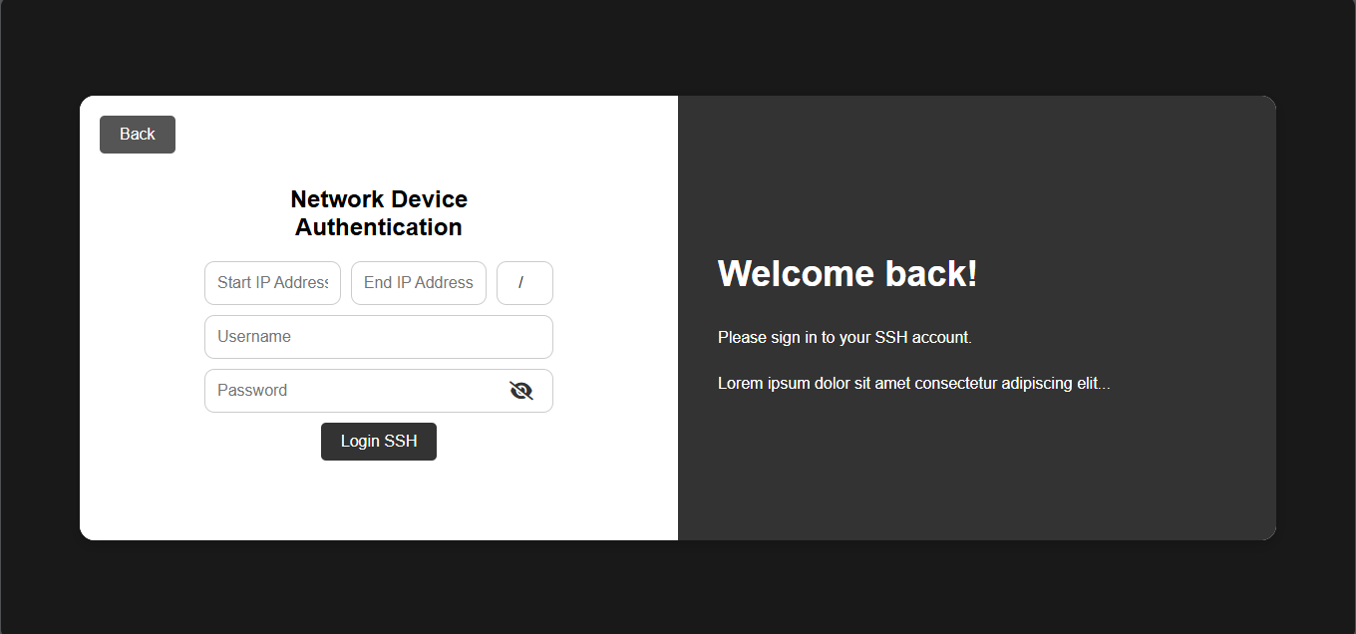

ภาพที่ 3‑18 **หน้าจอสำหรับการเข้าถึงอุปกรณ์เครือข่ายผ่าน** SSH Protocol

### หน้าจอสำหรับการเข้าถึงอุปกรณ์เครือข่ายผ่านSSH Protocol

จากภาพที่ 3- การออกแบบอินเทอร์เฟซผู้ใช้สำหรับการเข้าถึงอุปกรณ์เครือข่ายผ่าน SSH Protocol โดยออกแบบให้ ใช้งานง่าย และ ปลอดภัย เพื่อให้ผู้ใช้สามารถระบุข้อมูลการเข้าถึงอุปกรณ์เครือข่ายได้สะดวก อินเทอร์เฟซถูกแบ่งออกเป็นสองส่วนหลัก ส่วนแรกด้านซ้ายเป็น แบบฟอร์มสำหรับกรอกข้อมูลการตรวจสอบสิทธิ์ ซึ่งประกอบด้วย

* Start IP Address / End IP Address สำหรับระบุช่วงของ IP อุปกรณ์เครือข่ายที่ต้องการเข้าถึง
* Username และ Password สำหรับยืนยันตัวตนเข้าสู่ระบบอุปกรณ์
* ปุ่ม "Login SSH" ใช้สำหรับเข้าสู่ระบบ SSH ไปยังอุปกรณ์ที่กำหนด

ส่วนที่สองด้านขวาเป็น ส่วนแสดงข้อความต้อนรับ (Welcome back!) พร้อมคำอธิบายเกี่ยวกับการเข้าสู่ระบบ SSH ซึ่งช่วยให้ผู้ใช้ทราบถึงวัตถุประสงค์ของหน้านี้ นอกจากนี้ ระบบยังมีปุ่ม "Back" ที่ด้านบนซ้ายของแบบฟอร์ม เพื่อให้ผู้ใช้สามารถย้อนกลับไปยังหน้าก่อนหน้าได้สะดวก

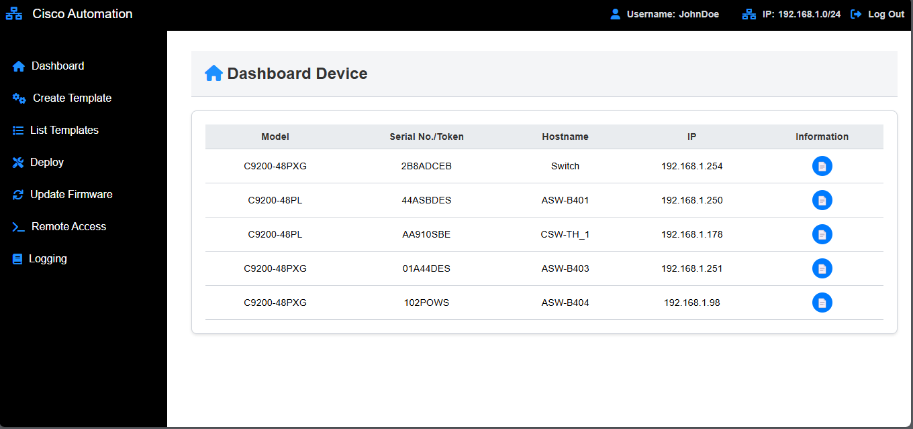

ภาพที่ 3‑19 **หน้าจอแสดงผลอุปกรณ์เครือข่าย (**Dashboard Device**)**

### หน้าจอแสดงผลอุปกรณ์เครือข่าย (Dashboard Device)

จากภาพที่ 3- การออกแบบ Dashboard Device สำหรับระบบ Cisco Automation ซึ่งเป็นศูนย์กลางในการจัดการอุปกรณ์เครือข่าย Cisco โดยอินเทอร์เฟซได้รับการออกแบบให้ เป็นระบบระเบียบ ใช้งานง่าย และแสดงข้อมูลที่จำเป็นเกี่ยวกับอุปกรณ์เครือข่ายอย่างครบถ้วน ทางด้านซ้ายของหน้าจอเป็น เมนูนำทาง (Navigation Menu) ที่มีรายการฟังก์ชันหลัก ได้แก่

* Dashboard – หน้าหลักสำหรับแสดงรายการอุปกรณ์เครือข่าย
* Create Template – ฟังก์ชันสำหรับสร้างเทมเพลตการตั้งค่าอุปกรณ์
* List Templates – แสดงรายการเทมเพลตที่มีอยู่
* Deploy – ใช้สำหรับนำเทมเพลตไปใช้กับอุปกรณ์
* Update Firmware – ฟังก์ชันสำหรับอัปเดตเฟิร์มแวร์ของอุปกรณ์
* Remote Access – ใช้สำหรับเข้าถึงอุปกรณ์เครือข่ายจากระยะไกล
* Logging – แสดงบันทึกการทำงานของระบบ

ส่วนหลักของหน้าจอแสดง ตารางรายการอุปกรณ์เครือข่าย ที่มีการจัดกลุ่มข้อมูลในรูปแบบ ตาราง (Table Format) ซึ่งช่วยให้ผู้ใช้สามารถดูและจัดการอุปกรณ์ได้อย่างมีประสิทธิภาพ โดยแต่ละแถวของตารางจะแสดง รุ่นของอุปกรณ์ (Model), หมายเลขซีเรียล (Serial No./Token), ชื่อโฮสต์ (Hostname), IP Address และปุ่ม Information สำหรับดูรายละเอียดเพิ่มเติมของอุปกรณ์แต่ละตัว ด้านขวาบนของหน้าจอแสดง ชื่อผู้ใช้ที่เข้าสู่ระบบ (Username: JohnDoe), ข้อมูลเครือข่ายปัจจุบัน (IP: 192.168.1.0/24) และปุ่ม Log Out สำหรับออกจากระบบ

การออกแบบอินเทอร์เฟซนี้เน้นความสะดวกในการใช้งานและ ช่วยให้ผู้ใช้สามารถจัดการอุปกรณ์เครือข่ายได้อย่างมีประสิทธิภาพ โดยรวบรวมข้อมูลที่จำเป็นทั้งหมดไว้ในหน้าเดียว พร้อมรองรับการเข้าถึงและปรับแต่งการตั้งค่าต่าง ๆ ได้อย่างง่ายดาย

ภาพที่ 3‑20 หน้าจอการตรวจสอบรายละเอียดและสถานะของอุปกรณ์ (Information Device)

### หน้าจอการตรวจสอบรายละเอียดและสถานะของอุปกรณ์ (Information Device)

จากภาพที่ 3- การออกแบบหน้าจอการตรวจสอบรายละเอียดและสถานะของอุปกรณ์ (Information Device) ได้รับการออกแบบให้ผู้ใช้สามารถ ติดตามสถานะพอร์ตของสวิตช์ และตรวจสอบรายละเอียดประสิทธิภาพของอุปกรณ์

ส่วนด้านบนของหน้าจอมี เมนูเลือกอุปกรณ์ (Select Switch) เพื่อให้ผู้ใช้สามารถเลือกสวิตช์ที่ต้องการตรวจสอบ จากนั้นจะแสดง รายละเอียดอุปกรณ์เครือข่าย ได้แก่ ชื่อโฮสต์ (Host Name), ที่อยู่ MAC Address, และรุ่นของอุปกรณ์ (Cisco Catalyst 9300) บริเวณตรงกลางของหน้าจอแสดง แผนผังพอร์ตของสวิตช์ โดยแต่ละพอร์ตจะแสดงสถานะการใช้งาน

* พอร์ตที่กำลังใช้งานอยู่ (Active Ports) ถูกไฮไลต์เป็น สีเขียว และแสดงความเร็วเชื่อมต่อ (เช่น 1G)
* พอร์ตที่ไม่ได้ใช้งาน (Inactive Ports) ถูกแสดงเป็น สีเทา เพื่อระบุว่าไม่มีการเชื่อมต่อ

ภาพที่ 3‑21หน้าจอการตรวจสอบรายละเอียดและสถานะของอุปกรณ์ (Information Device) (ต่อ)

จากภาพที่ 3- หน้าจอการตรวจสอบรายละเอียดและสถานะของอุปกรณ์ (Information Device) (ต่อ) การออกแบบให้ช่วยให้ผู้ใช้สามารถ ติดตามสถานะของอุปกรณ์, ตรวจสอบประสิทธิภาพการทำงาน และจัดการ VLAN ได้อย่างเป็นระบบ

ส่วนด้านบนของหน้าจอแสดง Device Status ซึ่งประกอบไปด้วย กราฟแสดงค่าการใช้งานอุปกรณ์แบบเรียลไทม์ ได้แก่

* CPU Usage (สีเขียว) – แสดงอัตราการใช้ CPU ของอุปกรณ์ที่ใช้งานปัจจุบัน
* Memory Usage (สีฟ้า) – แสดงอัตราการใช้หน่วยความจำของอุปกรณ์
* Temperature (สีแดง) – แสดงอุณหภูมิของอุปกรณ์ ปัจจุบันอยู่ที่ 21°C ด้านล่างของกราฟแสดง ข้อมูลพื้นฐานของอุปกรณ์ ได้แก่
* Hostname: ชื่อของอุปกรณ์ (Switch)
* Device Uptime ระยะเวลาที่อุปกรณ์ทำงานต่อเนื่อง (2 days, 15 hours, 54 minutes)
* System Time เวลาปัจจุบันของระบบ (18:46:14.102 UTC Thu Dec 19 2019)
* Device Type รุ่นของอุปกรณ์ (C9300-48U)

ด้านล่างสุดของหน้าจอแสดง VLAN Information ซึ่งเป็นข้อมูลเกี่ยวกับ VLAN ที่กำหนดไว้ในอุปกรณ์ โดยมีการแสดงข้อมูลในรูปแบบ ตาราง เพื่อให้สามารถดูรายละเอียดและจัดการ VLAN ได้สะดวก ข้อมูลที่แสดงประกอบด้วย

* VLAN ID – หมายเลข VLAN
* Name – ชื่อ VLAN
* Status – สถานะของ VLAN (Active)
* Ports – รายการพอร์ตที่ถูกกำหนดให้กับ VLAN นั้น ๆ

อินเทอร์เฟซนี้ถูกออกแบบให้ รองรับการตรวจสอบอุปกรณ์เครือข่ายได้อย่างมีประสิทธิภาพ ช่วยให้ผู้ดูแลระบบสามารถวิเคราะห์ปัญหา ติดตามประสิทธิภาพของอุปกรณ์แบบเรียลไทม์ และบริหารจัดการ VLAN ได้สะดวก ลดข้อผิดพลาดในการบริหารเครือข่ายและเพิ่มประสิทธิภาพในการทำงาน

ภาพที่ 3‑22 **หน้าจอการสร้างเทมเพลตการตั้งค่าอุปกรณ์เครือข่าย (**Create Template)

### หน้าจอการสร้างเทมเพลตการตั้งค่าอุปกรณ์เครือข่าย (Create Template)

จากภาพที่ 3- หน้าจอการสร้างเทมเพลตการตั้งค่าอุปกรณ์เครือข่าย (Create Template) ภายในระบบ Cisco Automation ซึ่งถูกออกแบบมาให้ผู้ใช้สามารถกำหนดค่าพื้นฐานของอุปกรณ์เครือข่าย Cisco Switch ได้สะดวกและเป็นระบบ

ส่วนแรกของหน้าจอคือ Hostname Configuration ซึ่งช่วยให้ผู้ใช้สามารถตั้งค่าชื่ออุปกรณ์ (Hostname) ได้โดยกรอกค่าที่ต้องการในช่อง Enter Hostname และกดปุ่ม "Save Hostname Configuration" เพื่อบันทึกค่า ส่วนถัดมาคือ Create VLANs ซึ่งช่วยให้ผู้ใช้สามารถสร้าง VLAN สำหรับอุปกรณ์เครือข่าย โดยสามารถ

* กดปุ่ม "Add VLAN" เพื่อเพิ่มรายการ VLAN
* ระบุ VLAN ID (หมายเลข VLAN)
* ตั้งชื่อ VLAN (VLAN Name)
* กำหนดค่า IP Address VLAN เพื่อระบุหมายเลขไอพีของ VLAN นั้น ๆ

หลังจากกรอกข้อมูลครบถ้วนแล้ว ผู้ใช้สามารถกด "Save VLANs Configuration" เพื่อบันทึกค่าการตั้งค่า VLAN ลงในระบบ นอกจากนี้ยังมี ปุ่มถังขยะสีแดง เพื่อให้ผู้ใช้สามารถลบ VLAN ที่ไม่ต้องการได้ อินเทอร์เฟซนี้ได้รับการออกแบบให้ ใช้งานง่าย จัดเรียงองค์ประกอบอย่างเป็นระบบ และช่วยให้วิศวกรเครือข่ายสามารถกำหนดค่าพื้นฐานของอุปกรณ์ได้สะดวก ลดข้อผิดพลาดในการตั้งค่า และช่วยให้การบริหารจัดการเครือข่ายเป็นไปอย่างมีประสิทธิภาพ

ภาพที่ 3‑23 **หน้าจอการสร้างเทมเพลตการตั้งค่าอุปกรณ์เครือข่าย (**Create Template) **(ต่อ)**

จากภาพที่ 3- หน้าจอการสร้างเทมเพลตการตั้งค่าอุปกรณ์เครือข่าย (Create Template) (ต่อ) การออกแบบอินเตอร์เฟชสำหรับการสร้างการตั้งค่าสำหรับ Interface Port ให้ผู้ใช้สามารถ กำหนดค่าพอร์ตของอุปกรณ์เครือข่ายได้ล่วงหน้า และนำไปใช้กับอุปกรณ์หลายตัวเพื่อความสะดวกและลดความผิดพลาดในการตั้งค่า ในส่วนนี้ ผู้ใช้สามารถ เพิ่มการตั้งค่าพอร์ตใหม่ โดยกดปุ่ม "Add Interface Configuration" และกำหนดค่าต่าง ๆ ได้ดังนี้

* Interface Port – เลือกหมายเลขพอร์ตที่ต้องการกำหนดค่า และสามารถระบุพอร์ตปลายทางได้ในช่อง "to Select Port (Optional)" หากต้องการตั้งค่าหลายพอร์ตพร้อมกัน
* Description – กรอกคำอธิบายพอร์ต เพื่อช่วยให้สามารถจัดการพอร์ตได้สะดวกขึ้น
* Switch Mode – กำหนดโหมดของพอร์ต เช่น Access Mode หรือ Trunk Mode เพื่อระบุบทบาทของพอร์ตภายในเครือข่าย

หากต้องการลบค่าที่กำหนด สามารถกด "Remove Configuration" (ปุ่มสีแดง) และเมื่อกำหนดค่าเสร็จสิ้นแล้ว ผู้ใช้สามารถกด "Save All Interface Configurations" (ปุ่มสีน้ำเงิน) เพื่อบันทึกค่าการตั้งค่าทั้งหมดลงในเทมเพลต อินเทอร์เฟซนี้ถูกออกแบบให้ ช่วยให้การตั้งค่าพอร์ตเป็นไปอย่างสะดวก รวดเร็ว และลดข้อผิดพลาด ทำให้สามารถนำเทมเพลตไปใช้งานซ้ำกับอุปกรณ์หลายตัวได้ เพิ่มประสิทธิภาพในการบริหารจัดการเครือข่าย และลดเวลาในการกำหนดค่าอุปกรณ์เครือข่ายแบบเดิม ๆ

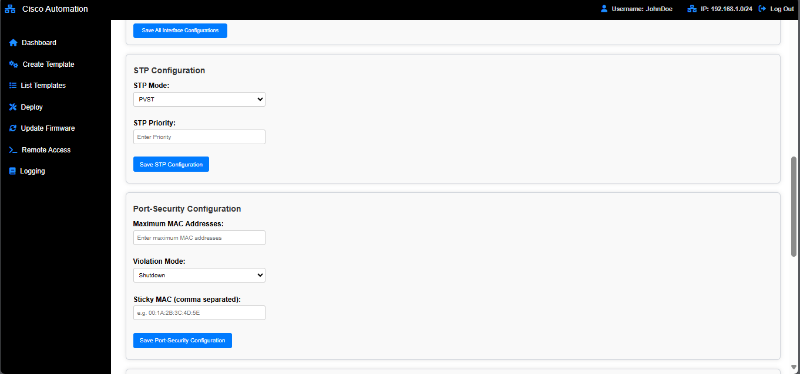

ภาพที่ 3‑24 **หน้าจอการสร้างเทมเพลตการตั้งค่าอุปกรณ์เครือข่าย (**Create Template) **(ต่อ)**

จากภาพที่ 3- หน้าจอการสร้างเทมเพลตการตั้งค่าอุปกรณ์เครือข่าย (Create Template) (ต่อ) การออกแบบอินเตอร์เฟชสำหรับการสร้างการการตั้งค่า STP (Spanning Tree Protocol) และ Port Security ในส่วนของ STP Configuration ผู้ใช้สามารถกำหนดค่า Spanning Tree Protocol (STP) เพื่อป้องกันการเกิดลูปในเครือข่าย

* STP Mode – สามารถเลือกโหมดของ STP ได้ เช่น PVST (Per-VLAN Spanning Tree)
* STP Priority – กำหนดค่าลำดับความสำคัญของสวิตช์ในระบบ STP
* หลังจากกำหนดค่าเสร็จสามารถกด "Save STP Configuration" เพื่อบันทึกการตั้งค่าของ Port-Security

ส่วนถัดไปคือ Port-Security Configuration ซึ่งช่วยให้ผู้ใช้สามารถกำหนดมาตรการรักษาความปลอดภัยของพอร์ตเครือข่าย

* Maximum MAC Addresses – ระบุจำนวนสูงสุดของ MAC Address ที่สามารถเชื่อมต่อผ่านพอร์ต
* Violation Mode – กำหนดพฤติกรรมของพอร์ตเมื่อเกิดเหตุการณ์ละเมิดความปลอดภัย เช่น Shutdown เมื่อมี MAC Address ที่ไม่ได้รับอนุญาตเชื่อมต่อ
* Sticky MAC – กำหนด MAC Address ที่อนุญาตให้เชื่อมต่อโดยอัตโนมัติ

เมื่อกำหนดค่าเรียบร้อยแล้ว ผู้ใช้สามารถกด "Save Port-Security Configuration" เพื่อบันทึกค่าความปลอดภัยของพอร์ต

การออกแบบอินเทอร์เฟซนี้ช่วยให้ การกำหนดค่าเครือข่ายเป็นไปอย่างสะดวก รวดเร็ว และเป็นระบบ โดยการกำหนดค่าล่วงหน้าผ่านเทมเพลต ทำให้สามารถนำไปใช้ซ้ำกับอุปกรณ์หลายตัวได้ ช่วยลดข้อผิดพลาดในการตั้งค่า และเพิ่มความปลอดภัยให้กับระบบเครือข่าย

ภาพที่ 3‑25 **หน้าจอการสร้างเทมเพลตการตั้งค่าอุปกรณ์เครือข่าย (**Create Template) **(ต่อ)**

จากภาพที่ 3- หน้าจอการสร้างเทมเพลตการตั้งค่าอุปกรณ์เครือข่าย (Create Template) (ต่อ) การออกแบบอินเตอร์เฟชสำหรับการสร้างการตั้งค่า Link Aggregation และ VTP (VLAN Trunking Protocol) ในส่วนของ Link Aggregation Configuration ผู้ใช้สามารถกำหนดค่า การรวมลิงก์เครือข่าย เพื่อเพิ่มประสิทธิภาพของการเชื่อมต่อและลดปัญหาคอขวด (Network Bottleneck)

* Aggregation Mode – สามารถเลือกโหมดการรวมพอร์ต เช่น LACP (Link Aggregation Control Protocol)
* Member Ports – ระบุพอร์ตที่ต้องการรวมเข้าด้วยกัน โดยสามารถกรอกหลายพอร์ต เช่น GigabitEthernet0/1, GigabitEthernet0/2)
* หลังจากกำหนดค่าเสร็จ ผู้ใช้สามารถกด "Save Link Aggregation Configuration" เพื่อบันทึกค่าการตั้งค่า

ส่วนถัดไปคือ VTP Mode Configuration ซึ่งช่วยให้ผู้ใช้สามารถกำหนดค่า VLAN Trunking Protocol (VTP) เพื่อช่วยในการจัดการ VLAN ในเครือข่าย

* VTP Domain – ระบุชื่อโดเมนของ VTP
* VTP Mode – สามารถเลือกโหมดการทำงานของ VTP ได้ เช่น Server, Client หรือ Transparent
* หลังจากกำหนดค่าแล้ว ผู้ใช้สามารถกด "Save VTP Configuration" เพื่อบันทึกการตั้งค่าของ VTP Configuration

การออกแบบอินเทอร์เฟซนี้ช่วยให้ การตั้งค่าเครือข่ายเป็นไปอย่างสะดวก รวดเร็ว และเป็นระบบ โดยการกำหนดค่าล่วงหน้าผ่านเทมเพลต ทำให้สามารถนำไปใช้ซ้ำกับอุปกรณ์หลายตัวได้ ช่วยลดข้อผิดพลาดในการตั้งค่า เพิ่มความคล่องตัวในการบริหารจัดการเครือข่าย และรองรับการขยายระบบเครือข่ายได้อย่างมีประสิทธิภาพ

ภาพที่ 3‑26 **หน้าจอการสร้างเทมเพลตการตั้งค่าอุปกรณ์เครือข่าย (**Create Template) **(ต่อ)**

จากภาพที่ 3- หน้าจอการสร้างเทมเพลตการตั้งค่าอุปกรณ์เครือข่าย (Create Template) (ต่อ) การออกแบบอินเตอร์เฟชสำหรับการสร้างการตั้งค่า โดยส่วนนี้มุ่งเน้นไปที่ การตั้งค่า VTP (VLAN Trunking Protocol) และ Default Gateway

ในส่วนของ VTP Mode Configuration ผู้ใช้สามารถกำหนดค่าของ VLAN Trunking Protocol (VTP) เพื่อช่วยให้การจัดการ VLAN ภายในเครือข่ายมีประสิทธิภาพ

* VTP Domain – กรอกชื่อโดเมนของ VTP
* VTP Mode – สามารถเลือกโหมดของ VTP ได้ เช่น Server, Client หรือ Transparent
* หลังจากกำหนดค่าแล้ว สามารถกด "Save VTP Configuration" เพื่อบันทึกค่าการตั้งค่า

ถัดมาคือ Default Gateway Configuration ซึ่งช่วยให้ผู้ใช้สามารถกำหนดค่า Default Gateway สำหรับอุปกรณ์เครือข่าย

* Default Gateway – ระบุค่า IP Address ของ Gateway ที่อุปกรณ์จะใช้เป็นเส้นทางออกสู่อินเทอร์เน็ตหรือเครือข่ายอื่น
* ผู้ใช้สามารถกด "Save Gateway Configuration" เพื่อบันทึกค่าการตั้งค่า

สุดท้าย มีปุ่ม "SAVE CONFIG Template" ซึ่งช่วยให้ผู้ใช้สามารถบันทึกและดาวน์โหลดไฟล์เทมเพลตการตั้งค่าที่กำหนดไว้ทั้งหมด เพื่อนำไปใช้งานกับอุปกรณ์เครือข่ายอื่น ๆ อินเทอร์เฟซนี้ได้รับการออกแบบให้ รองรับการสร้างเทมเพลตการตั้งค่าอุปกรณ์ได้อย่างครบถ้วน ลดข้อผิดพลาดในการกำหนดค่า และช่วยให้การบริหารจัดการอุปกรณ์เครือข่ายเป็นไปอย่างมีประสิทธิภาพและรวดเร็ว

ภาพที่ 3‑27 **หน้าจอรายการเทมเพลตการตั้งค่าอุปกรณ์เครือข่าย (**List Templates)

### หน้าจอรายการเทมเพลตการตั้งค่าอุปกรณ์เครือข่าย (List Templates)

จากภาพที่ 3- แสดง หน้าจอรายการเทมเพลตการตั้งค่าอุปกรณ์เครือข่าย (List Templates) ซึ่งเป็นส่วนหนึ่งของระบบ Cisco Automation ออกแบบมาเพื่อช่วยให้ผู้ใช้สามารถ จัดการ, อัปเดต และเรียกใช้เทมเพลตการตั้งค่าที่สร้างไว้ล่วงหน้าได้อย่างมีประสิทธิภาพ ส่วนหลักของหน้าจอประกอบด้วย ตารางแสดงรายการเทมเพลตที่มีอยู่ ซึ่งมีข้อมูลสำคัญ ได้แก่

* Template Name – ชื่อของเทมเพลตที่ใช้ตั้งค่าอุปกรณ์เครือข่าย
* Description – คำอธิบายเกี่ยวกับอุปกรณ์ที่ใช้เทมเพลต เช่น Core-Switch หรือ Access Switch
* Type – ระบุประเภทของเทมเพลตที่ใช้กำหนดค่า เช่น CLI (Command Line Interface)
* Last Updated – วันที่และเวลาที่มีการอัปเดตเทมเพลตล่าสุด
* Action – มีไอคอน 3 ตัว เพื่อให้ผู้ใช้สามารถจัดการเทมเพลตได้สะดวก
  + ปุ่ม “View Template” ใช้สำหรับดูรายละเอียดของเทมเพลตการตั้งค่า
  + ปุ่ม “Modify Template” ใช้สำหรับแก้ไขและปรับปรุงค่าภายในเทมเพลต
  + ปุ่ม “Delete Template” ใช้สำหรับลบเทมเพลตออกจากระบบ

ที่มุมขวาบนของหน้าจอมี ปุ่ม "Upload Template" ซึ่งช่วยให้ผู้ใช้สามารถ อัปโหลดเทมเพลตใหม่ เพื่อเพิ่มลงในระบบ อินเทอร์เฟซนี้ถูกออกแบบมาเพื่อ รองรับการจัดการเทมเพลตการตั้งค่าอุปกรณ์เครือข่ายได้อย่างเป็นระบบและมีประสิทธิภาพ ช่วยให้วิศวกรเครือข่ายสามารถ เรียกใช้, อัปเดต หรือจัดการเทมเพลตได้อย่างสะดวก ลดความยุ่งยากในการกำหนดค่าอุปกรณ์แต่ละตัว และช่วยให้การบริหารเครือข่ายเป็นไปอย่างมีประสิทธิภาพและรวดเร็ว

ภาพที่ 3‑28 หน้าจอการอัปโหลดเทมเพลต (Upload Template)

### หน้าจอการอัปโหลดเทมเพลต (Upload Template)

จากภาพที่ 3- แสดง หน้าจอการอัปโหลดเทมเพลต (Upload Template) ซึ่งออกแบบมาเพื่อให้ผู้ใช้สามารถ นำเข้าเทมเพลตการตั้งค่าที่สร้างไว้ล่วงหน้า เพื่อใช้ในการตั้งค่าอุปกรณ์เครือข่าย Cisco ได้อย่างสะดวก หน้าจอนี้ประกอบด้วย ช่องแสดงโค้ดการตั้งค่าอุปกรณ์เครือข่าย ซึ่งผู้ใช้สามารถ พิมพ์ แก้ไข หรือวางโค้ดที่กำหนดค่าอุปกรณ์ ได้โดยตรง เทมเพลตที่อัปโหลดจะอยู่ในรูปแบบ Command Line Interface (CLI) ที่มุมบนของหน้าจอมี ปุ่ม "Upload Template" ซึ่งช่วยให้ผู้ใช้สามารถ อัปโหลดเทมเพลตเข้าสู่ระบบ เพื่อใช้ในการตั้งค่าอุปกรณ์ในภายหลัง

อินเทอร์เฟซนี้ได้รับการออกแบบให้ รองรับการนำเข้าและจัดการเทมเพลตได้อย่างมีประสิทธิภาพ ทำให้สามารถ ลดข้อผิดพลาดในการตั้งค่า, เพิ่มความสะดวกในการใช้งาน และช่วยให้การบริหารอุปกรณ์เครือข่ายเป็นไปอย่างรวดเร็วและเป็นระบบ

ภาพที่ 3‑29 **หน้าจอการเข้าถึงและสำรองข้อมูลของอุปกรณ์ (**Remote Access Back-up**)**

### หน้าจอการเข้าถึงและสำรองข้อมูลของอุปกรณ์ (Remote Access Back-up)

จากภาพที่ 3- หน้าจอการเข้าถึงและสำรองข้อมูลของอุปกรณ์ (Remote Access Back-up) ซึ่งออกแบบมาเพื่อให้ผู้ใช้สามารถ เข้าถึงอุปกรณ์เครือข่ายจากระยะไกลและดำเนินการสำรองข้อมูล (Back-up) ได้อย่างสะดวก

หน้าจอนี้ประกอบด้วย ตัวเลือก Select Command ที่ให้ผู้ใช้สามารถเลือกคำสั่งที่ต้องการรันบนอุปกรณ์ เช่น "show run" เพื่อดึงค่าการตั้งค่าปัจจุบันของอุปกรณ์เครือข่าย

ด้านล่างเป็น ตารางแสดงรายการอุปกรณ์เครือข่าย ที่สามารถเลือกทำการสำรองข้อมูลได้ ซึ่งมีข้อมูลสำคัญดังนี้

* Checkbox – เลือกอุปกรณ์เพื่อสำหรับการเข้าถึงอุปกรณ์และดึง Back-up Configuration
* Model – รุ่นของอุปกรณ์เครือข่าย
* Serial No./Token – หมายเลขซีเรียลหรือโทเค็นของอุปกรณ์
* IP Address – ที่อยู่ IP ของอุปกรณ์ที่สามารถเข้าถึงผ่านเครือข่าย
* Hostname – ชื่อโฮสต์ของอุปกรณ์

ผู้ใช้สามารถ เลือกอุปกรณ์ที่ต้องการสำรองข้อมูล โดยทำเครื่องหมายที่ช่องสี่เหลี่ยมด้านหน้าแต่ละรายการ จากนั้นคลิกปุ่ม "Apply Remote Access Back-up" เพื่อดำเนินการ

อินเทอร์เฟซนี้ถูกออกแบบให้ รองรับการเข้าถึงอุปกรณ์เครือข่ายระยะไกลเพื่อดำเนินการสำรองข้อมูลได้อย่างมีประสิทธิภาพ ช่วยให้วิศวกรเครือข่ายสามารถ ดึงข้อมูลการตั้งค่า, ตรวจสอบสถานะ และสำรองค่าคอนฟิกของอุปกรณ์ต่าง ๆ ได้อย่างง่ายดายและเป็นระบบ

ภาพที่ 3‑30 **หน้าจอบันทึกประวัติ** Deployment (Logging History Deployment)

### หน้าจอบันทึกประวัติ Deployment (Logging History Deployment)

จากภาพที่ 3- หน้าจอบันทึกประวัติ Deployment (Logging History Deployment) ภายในระบบ Cisco Automation ซึ่งออกแบบมาเพื่อให้ผู้ใช้สามารถ ตรวจสอบประวัติการนำเทมเพลตไปใช้กับอุปกรณ์เครือข่าย ได้อย่างเป็นระบบ

หน้าจอนี้ประกอบด้วย ตารางแสดงประวัติการติดตั้งเทมเพลต ซึ่งมีข้อมูลสำคัญ ได้แก่

* Date – วันที่และเวลาที่ดำเนินการติดตั้งเทมเพลต
* Device Name – ชื่อของอุปกรณ์เครือข่ายที่ได้รับการตั้งค่า
* IP Address – ที่อยู่ IP ของอุปกรณ์
* Deployed Template Name – ชื่อเทมเพลตที่ใช้ในการกำหนดค่า
* Description – คำอธิบายเกี่ยวกับประเภทของอุปกรณ์ เช่น ASW by John
* Action – มีปุ่ม View Logging สำหรับดูรายละเอียดของหลังจากที่ Deploy ไปยังอุปกรณ์เครือข่าย

อินเทอร์เฟซนี้ช่วยให้ผู้ใช้สามารถ ติดตามประวัติการตั้งค่าอุปกรณ์, ตรวจสอบการทำงานย้อนหลัง และวิเคราะห์ปัญหาที่อาจเกิดขึ้น ได้อย่างมีประสิทธิภาพ ลดข้อผิดพลาดในการจัดการเครือข่าย และช่วยให้การดูแลระบบเครือข่ายเป็นไปอย่างราบรื่น

ภาพที่ 3‑31 **หน้าจอการอัปเดตเฟิร์มแวร์ (**Update Firmware)

### หน้าจอการอัปเดตเฟิร์มแวร์ (Update Firmware)

จากภาพที่ 3- หน้าจอการอัปเดตเฟิร์มแวร์ (Update Firmware) ในระบบ Cisco Automation ซึ่งออกแบบมาเพื่อช่วยให้ผู้ใช้สามารถเลือกและอัปเดตเฟิร์มแวร์ของอุปกรณ์เครือข่ายได้อย่างเป็นระบบ

หน้าจอประกอบด้วย ตารางเฟิร์มแวร์ที่มีอยู่ ซึ่งแสดงรายละเอียดที่สำคัญ ได้แก่

* Firmware Name – ชื่อของเฟิร์มแวร์
* Version – หมายเลขเวอร์ชันของเฟิร์มแวร์
* Release Date – วันที่ปล่อยเวอร์ชันของเฟิร์มแวร์
* Status – สถานะของเฟิร์มแวร์ เช่น Stable, Beta หรือ Experimental  
  ผู้ใช้สามารถเลือกเฟิร์มแวร์ที่ต้องการอัปเดตโดยการคลิกที่ช่องทำเครื่องหมาย (Checkbox) แล้วกดปุ่ม Apply เพื่อทำการอัปเดต

ด้านล่างของหน้าจอแสดง V1 Details ซึ่งเป็นรายละเอียดเพิ่มเติมเกี่ยวกับเฟิร์มแวร์ที่เลือก โดยแสดงตารางข้อมูลของอุปกรณ์ที่สามารถอัปเดตเฟิร์มแวร์ได้ ประกอบด้วย

* Hostname – ชื่อโฮสต์ของอุปกรณ์
* IP Address – หมายเลขไอพีของอุปกรณ์
* Model – รุ่นของอุปกรณ์เครือข่าย
* Status – สถานะของอุปกรณ์ (Active หรือ Inactive)

การออกแบบอินเทอร์เฟซนี้ช่วยให้ผู้ใช้สามารถ เลือกและจัดการเฟิร์มแวร์ของอุปกรณ์เครือข่ายได้ง่ายขึ้น ลดความซับซ้อนของกระบวนการอัปเดต และช่วยให้มั่นใจว่าอุปกรณ์ทำงานด้วยเฟิร์มแวร์เวอร์ชันที่เหมาะสม

ภาพที่ 3‑32 **หน้าจอสำหรับการ** Deploy **การตั้งค่าไปยังอุปกรณ์ (**Deploy Devices**)**

### หน้าจอสำหรับการ Deploy การตั้งค่าไปยังอุปกรณ์ (Deploy Devices)

จากภาพที่ 3- หน้าจอสำหรับการ Deploy การตั้งค่าไปยังอุปกรณ์ (Deploy Devices) เป็นการออกแบบ ใช้สำหรับการนำเทมเพลตการตั้งค่าไปใช้งานกับอุปกรณ์เครือข่ายที่เลือก

ภายในหน้าจอแสดง ตารางรายการอุปกรณ์เครือข่าย ที่มีอยู่ในระบบ ประกอบด้วยข้อมูลสำคัญ ได้แก่

* Chassis Number – หมายเลขแชสซีของอุปกรณ์
* Model – รุ่นของอุปกรณ์เครือข่าย
* Serial No./Token – หมายเลขซีเรียลของอุปกรณ์
* Hostname – ชื่อโฮสต์ของอุปกรณ์
* IP Address – หมายเลขไอพีของอุปกรณ์

ผู้ใช้สามารถเลือกอุปกรณ์ที่ต้องการ Deploy Configuration ได้โดยคลิกที่ Checkbox และกดปุ่ม Apply เพื่อเริ่มกระบวนการนำเทมเพลตไปใช้งาน การออกแบบอินเทอร์เฟซนี้ช่วยให้ วิศวกรเครือข่ายสามารถเลือกอุปกรณ์และดำเนินการติดตั้งค่าคอนฟิกได้อย่างสะดวก รองรับการกำหนดค่าแบบ หลายอุปกรณ์พร้อมกัน ซึ่งช่วยลดระยะเวลาและลดข้อผิดพลาดในการกำหนดค่าอุปกรณ์เครือข่าย

ภาพที่ 3‑33 **หน้าจอสำหรับการ** Deploy **การตั้งค่าไปยังอุปกรณ์ (**Deploy Devices**) (ต่อ)**

จากภาพที่ 3- หน้าจอ Select Templates ซึ่งเป็นส่วนหนึ่งของกระบวนการ Deploy Configuration โดยให้ผู้ใช้เลือก เทมเพลตการตั้งค่า เพื่อนำไปใช้กับอุปกรณ์เครือข่ายที่ต้องการ

หน้าจอแสดง ตารางรายการเทมเพลต ที่มีอยู่ในระบบ โดยมีข้อมูลสำคัญดังนี้

* Templates Name – ชื่อเทมเพลตการตั้งค่า
* Description – รายละเอียดของเทมเพลต เช่น อธิบายว่าใช้สำหรับ Core-Switch หรือ Access-Switch
* Type – ประเภทของไฟล์เทมเพลต
* Last Updated – วันที่และเวลาที่มีการอัปเดตเทมเพลตล่าสุด
* Action – ปุ่มสำหรับดูรายละเอียดของเทมเพลต

ผู้ใช้สามารถเลือกเทมเพลตที่ต้องการนำไปใช้กับอุปกรณ์ โดยเลือก Radio Button แล้วกดปุ่ม Apply เพื่อดำเนินการต่อ การออกแบบอินเทอร์เฟซนี้ช่วยให้ การเลือกใช้เทมเพลตมีความสะดวกและเป็นระบบ ลดความผิดพลาดในการตั้งค่า และช่วยให้กระบวนการ Deploy Configuration มีประสิทธิภาพมากขึ้น

ภาพที่ 3‑34 **หน้าจอสำหรับการ** Deploy **การตั้งค่าไปยังอุปกรณ์ (**Deploy Devices**) (ต่อ)**

จากภาพที่ 3- แสดง หน้าจอ Pre-Deployment ซึ่งเป็นขั้นตอนก่อนการนำการตั้งค่าไปใช้งานจริงกับอุปกรณ์เครือข่าย โดยระบบจะแสดงรายการอุปกรณ์ที่เลือก พร้อมกับ เทมเพลตการตั้งค่า ที่จะถูกนำไปใช้

ตาราง Selected Devices and Templates แสดงข้อมูลสำคัญ ได้แก่

* Device Name – ชื่ออุปกรณ์ที่ถูกเลือก
* IP Address – ที่อยู่ IP ของอุปกรณ์
* Selected Template – ชื่อเทมเพลตที่เลือกสำหรับกำหนดค่าให้กับอุปกรณ์
* Description – ประเภทของไฟล์เทมเพลต

ผู้ใช้สามารถตรวจสอบความถูกต้องของข้อมูลก่อนเริ่มดำเนินการ Deploy Configuration โดยการกดปุ่ม Deploy ทางมุมขวาบนของหน้าจอ ซึ่งจะนำการตั้งค่าไปใช้งานกับอุปกรณ์ที่เลือกไว้ การออกแบบอินเทอร์เฟซนี้ช่วยให้ ผู้ใช้สามารถตรวจสอบความถูกต้องของอุปกรณ์และเทมเพลตที่เลือกก่อนดำเนินการ ลดความผิดพลาดที่อาจเกิดขึ้น และช่วยให้การตั้งค่าเครือข่ายเป็นไปอย่างมีประสิทธิภาพ

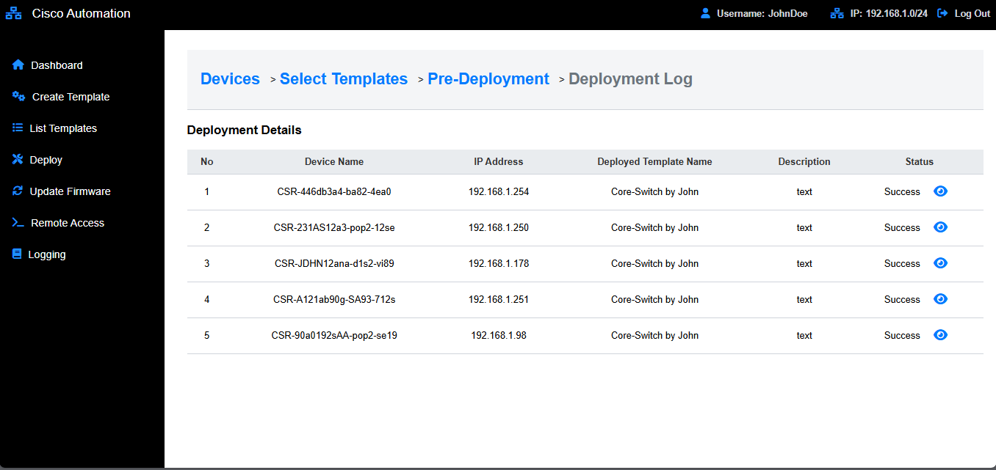

ภาพที่ 3‑35 **หน้าจอสำหรับการ** Deploy **การตั้งค่าไปยังอุปกรณ์ (**Deploy Devices**) (ต่อ)**

จากภาพที่ 3- แสดง หน้าจอ Deployment Log ซึ่งเป็นส่วนที่ใช้บันทึกและแสดงรายละเอียดเกี่ยวกับการดำเนินการ Deploy Configuration ไปยังอุปกรณ์เครือข่าย โดยจะแสดงข้อมูลเกี่ยวกับอุปกรณ์ที่ได้รับการตั้งค่า พร้อมกับสถานะของแต่ละรายการ

ตาราง Deployment Details ประกอบด้วยข้อมูลสำคัญ ดังนี้

* Device Name – ชื่ออุปกรณ์ที่ได้รับการตั้งค่า
* IP Address – ที่อยู่ IP ของอุปกรณ์
* Deployed Template Name – ชื่อเทมเพลตที่ถูกนำไปใช้ในการกำหนดค่า
* Description – ประเภทของไฟล์เทมเพลต
* Status – สถานะของการ Deploy ซึ่งจะแสดงเป็น Success หากดำเนินการสำเร็จ และที่คอลัมน์ Status มีปุ่ม View Deploy ซึ่งผู้ใช้สามารถกดเพื่อดูรายละเอียดของการหลังจากส่งคำสั่งไปยังอุปกรณ์ไปแล้ว

การออกแบบอินเทอร์เฟซนี้ช่วยให้ ผู้ดูแลระบบสามารถตรวจสอบประวัติการตั้งค่าอุปกรณ์เครือข่ายได้อย่างง่ายดาย และมั่นใจได้ว่ากระบวนการ Deploy ทำงานได้ถูกต้องและครบถ้วน

**ผลการดำเนินงาน**

## ผลการดำเนินงาน

รายละเอียดของการทำงานของโปรแกรมที่พัฒนาขึ้น ตลอดจนผลการดำเนินงานที่ได้จากการพัฒนาและใช้งานจริงของเว็บแอปพลิเคชันที่ช่วยในการตั้งค่าอุปกรณ์เครือข่าย Cisco โดยจะอธิบายถึงลักษณะการทำงานของระบบตั้งแต่กระบวนการเริ่มต้นจนถึงการกำหนดค่าอุปกรณ์สำเร็จ นอกจากนี้ ยังได้ทำการทดสอบและตรวจสอบความถูกต้องของการทำงานของระบบเพื่อให้มั่นใจว่าโปรแกรมสามารถดำเนินการได้อย่างมีประสิทธิภาพ

รายละเอียดของการดำเนินงานครอบคลุมถึงการออกแบบส่วนติดต่อผู้ใช้ (User Interface) การเชื่อมต่อกับอุปกรณ์เครือข่ายผ่านโปรโตคอลที่เหมาะสม เช่น SSH, SNMP และ Console รวมไปถึงการพัฒนาฟีเจอร์ที่ช่วยให้ผู้ใช้สามารถกำหนดค่าหรือสั่งงานอุปกรณ์ได้อย่างสะดวกผ่านเว็บแอปพลิเคชัน ผลลัพธ์ที่ได้จากการดำเนินงานจะแสดงให้เห็นถึงความสามารถของระบบในการบริหารจัดการอุปกรณ์เครือข่ายได้อย่างมีประสิทธิภาพ ลดระยะเวลาในการตั้งค่าอุปกรณ์ และช่วยให้ผู้ดูแลระบบสามารถควบคุมการทำงานของเครือข่ายได้อย่างสะดวกยิ่งขึ้น

ภาพที่ 4‑1 **หน้าจอสำหรับการตั้งค่าด้วยสาย** Serial Console

จากภาพที่ 4-1 แสดงหน้าจอสำหรับการตั้งค่าด้วยสาย Serial Console เพื่อสำหรับการเริ่มต้นการตั้งค่า หากเป็นอุปกรณ์ใหม่ ซึ่งจะประกอบไปด้วยฟิลด์ต่าง ๆ สำหรับการกรอก ดังนี้

หมายเลข 1 ช่องเลือกพอร์ตอนุกรม (Serial Port) ใช้สำหรับเลือกพอร์ต Serial ที่ต้องการเชื่อมต่อกับอุปกรณ์เครือข่ายผ่านการเชื่อมต่อแบบ Console

หมายเลข 2 ช่องเลือกความเร็วการเชื่อมต่อ (Speed bps) ใช้สำหรับกำหนดความเร็วของการเชื่อมต่อ Serial โดยค่าเริ่มต้นมักอยู่ที่ 9600 bps ซึ่งเป็นค่ามาตรฐานสำหรับอุปกรณ์เครือข่ายส่วนใหญ่

หมายเลข 3 ปุ่มล้างค่าการตั้งค่า (Clear Session) ใช้สำหรับล้างค่าหรือเคลียร์เซสชันของสาย Serial Console ที่ยังคงค่าเดิมไว้

หมายเลข 4 ปุ่มอัปโหลดไฟล์ (Upload File) ใช้สำหรับอัปโหลดไฟล์สคริปต์หรือไฟล์คำสั่งที่ต้องการใช้กำหนดค่าอุปกรณ์ผ่าน Serial Console

หมายเลข 5 ช่องแสดงหรือแก้ไขคำสั่ง (Command Input Box) ใช้สำหรับพิมพ์หรือแก้ไขคำสั่งที่ต้องการส่งไปยังอุปกรณ์เครือข่ายผ่าน Serial Console สามารถพิมพ์คำสั่งโดยตรงหรือโหลดคำสั่งจากไฟล์ที่อัปโหลดได้

หมายเลข 6 ปุ่ม Deploy สำหรับส่งคำสั่ง (Deploy) ใช้สำหรับส่งคำสั่งที่ระบุไปยังอุปกรณ์เครือข่ายผ่าน Serial Console เพื่อดำเนินการตั้งค่าและกำหนดค่าต่างๆ ตามที่กำหนดไว้

ภาพที่ 4‑2 **หน้าจอสำหรับการเข้าถึง** SSH **ของอุปกรณ์**

จากภาพที่ 4-2 แสดงหน้าจอสำหรับการเข้าถึง SSH ของอุปกรณ์ ซึ่งจะประกอบไปด้วยฟิลด์ต่าง ๆ สำหรับการกรอกข้อมูลเพื่อเข้าถึงอุปกรณ์ ดังนี้

หมายเลข 1 ปุ่มเลือก ปุ่มสำหรับเลือกโหมดการสแกน IP โดยสามารถเลือกสแกนช่วง IP (Scan IP Range) หรือระบุ IP เฉพาะ (Scan Single IP) ได้

หมายเลข 2 ช่องใช้สำหรับกรอกหมายเลข IP ต้นทางที่ต้องการเริ่มสแกนอุปกรณ์ในเครือข่าย

หมายเลข 3 ช่องใช้สำหรับกรอกหมายเลข IP ปลายทางที่ต้องการให้การสแกนสิ้นสุดลง เพื่อค้นหาอุปกรณ์ภายในช่วงที่กำหนด

หมายเลข 4 ช่องสำหรับกรอกชื่อผู้ใช้ SSH (SSH Username)

หมายเลข 5 ช่องสำหรับกรอกรหัสผ่าน SSH (SSH Password) ที่ใช้ในการเชื่อมต่อ SSH

หมายเลข 6 ปุ่ม “Scan” เพื่อสำหรับการกดปุ่มแล้วเริ่มต้นทำการ Scan IP

เมื่อกรอกข้อมูลเสร็จหมดแล้ว ผู้ใช้สามารถกดปุ่ม “Scan” เพื่อเริ่มต้นทำการ Scan IP ที่ผู้ใช้กรอกไว้ในช่อง IP ระบบจะทำการ Scan IP ด้วยการ Ping ไปยังอุปกรณ์ IP เหล่านั้น หากไม่มีข้อผิดพลาดข้อมูลที่ Ping เจอจะถูกเก็บไว้และทำการดึงพาผู้ใช้ไปยังหน้า Dashboard Device

ภาพที่ 4‑3 **หน้าจอแสดงเกี่ยวกับตารางที่พบอุปกรณ์เครือข่าย**

จากภาพที่ 4-3 แสดงหน้าจอเกี่ยวกับ อุปกรณ์เครือข่ายที่ทำการ Ping เจอและสามารถเข้าถึงได้จะแสดงขึ้นมาในหน้าตาราง โดยจะประกอบไปด้วยข้อมูลของอุปกรณ์ต่าง ๆ พร้อมกับปุ่มที่สามารถเลือกได้ ดังนี้

หมายเลข 1 แสดงชื่อ SSH Username ที่ผู้ใช้กรอก

หมายเลข 2 แสดง IP Address ที่ทำการ Scan IP

หมายเลข 3 ปุ่มออกจากระบบ “Log Out” ใช้สำหรับออกจากระบบและสิ้นสุดเซสชันของผู้ใช้งานในระบบ Cisco Automation

หมายเลข 4 แสดงรุ่นของอุปกรณ์ ( Model )

หมายเลข 5 แสดงหมายลขประจำตัวผลิตภัณฑ์ ( Serial Number )

หมายเลข 6 แสดงชื่ออุปกรณ์แต่ละอุปกรณ์ ( Hostname )

หมายเลข 7 แสดง IP Address ของอุปกรณ์ ( IP )

หมายเลข 8 แสดงถึงสถานะว่าตรวจพบอุปกรณ์หรือไม่พบอุปกรณ์ดังกล่าว ( Status )

หมายเลข 9 ปุ่มการกระทำ ( Action ) ซึ่งจะประกอบไปด้วย

* ปุ่ม “Information” ( Information Device Details ) ใช้สำหรับดูรายละเอียดเพิ่มเติมเกี่ยวกับอุปกรณ์ เช่น Status Uptime, อุณหภูมิ, CPU Usage และ Port Status
* ปุ่ม “Web Interface” ( Cisco Device Web Interface ) ใช้สำหรับเปิดหน้า Web Interface ของอุปกรณ์ Cisco โดยตรง เพื่อเข้าถึงการตั้งค่าและจัดการอุปกรณ์ผ่านเว็บเบราว์เซอร์

ภาพที่ 4‑4 **แสดงหน้าจอเกี่ยวกับรายละเอียดอุปกรณ์**

จากภาพที่ 4-4 แสดงหน้าจอถึงค่าข้อมูลสำคัญต่าง ๆ ของอุปกรณ์เครือข่าย ซึ่งช่วยให้ผู้ใช้สามารถตรวจสอบสถานะและประสิทธิภาพของอุปกรณ์ได้อย่างละเอียด โดยข้อมูลที่แสดงประกอบไปด้วย

หมายเลข 1 เลือกอุปกรณ์ Switch ( Select Switch ) ใช้สำหรับเลือกอุปกรณ์สวิตช์ที่ต้องการตรวจสอบสถานะและการทำงาน โดยจะแสดงชื่อโฮสต์และที่อยู่ IP ของอุปกรณ์ที่เลือก

หมายเลข 2 ปุ่มกลับไปยังหน้าแดชบอร์ด ( Back to Dashboard ) ใช้สำหรับกลับไปยังหน้าหลักของ Dashboard เพื่อดูอุปกรณ์ทั้งหมดที่ตรวจพบและจัดการอุปกรณ์อื่น ๆ

หมายเลข 3 สถานะพอร์ต ( Port Status ) แสดงสถานะของพอร์ตทั้งหมดบนสวิตช์ โดยสีของแต่ละพอร์ตบ่งบอกถึงสถานะการเชื่อมต่อ เช่น พอร์ตที่ใช้งานอยู่หรือปิดใช้งาน

หมายเลข 4 การใช้งาน CPU ( CPU Usage ) แสดงเปอร์เซ็นต์การใช้งาน CPU ของสวิตช์แบบเรียลไทม์ เพื่อช่วยในการตรวจสอบภาระการทำงานของอุปกรณ์

หมายเลข 5 การใช้งานหน่วยความจำ ( Memory Usage ) แสดงเปอร์เซ็นต์การใช้งานหน่วยความจำ (RAM) ของสวิตช์ เพื่อให้สามารถวิเคราะห์ประสิทธิภาพและการทำงานของอุปกรณ์ได้

หมายเลข 6 อุณหภูมิอุปกรณ์ ( Temperature ) แสดงอุณหภูมิของอุปกรณ์ ณ เวลาปัจจุบัน เพื่อช่วยตรวจสอบว่ามีความร้อนสูงเกินไปหรือไม่

หมายเลข 7 ข้อมูลระบบ ( System Information ) แสดงรายละเอียดเกี่ยวกับอุปกรณ์ เช่น ชื่อโฮสต์, ระยะเวลาอุปกรณ์ที่ทำงาน ( Uptime ), รุ่นของสวิตช์ และเวอร์ชันเฟิร์มแวร์

หมายเลข 8 ข้อมูลลิขสิทธิ์ ( License Information ) แสดงรายละเอียดเกี่ยวกับประเภทและสถานะของ License ที่ติดตั้งบนสวิตช์ เช่น Network Essentials หรือ DNA Essentials

หมายเลข 9 ตาราง VLAN ( VLAN Table ) แสดงรายการ VLAN ที่กำหนดบนสวิตช์ รวมถึงหมายเลข VLAN, ชื่อ VLAN, สถานะของ VLAN และพอร์ตที่เชื่อมต่ออยู่

ภาพที่ 4‑5 **หน้าจอสำหรับการสร้างเทมเพลตการตั้งค่า**

จากภาพที่ 4-5 แสดงถึงหน้าจอสำหรับ สร้างเทมเพลตการตั้งค่า ( Create Template ) ซึ่งช่วยให้ผู้ดูแลระบบสามารถกำหนดค่าพื้นฐานของอุปกรณ์เครือข่าย Cisco ได้อย่างเป็นระบบ โดยประกอบไปด้วยส่วนต่าง ๆ ดังนี้

หมายเลข 1 ข้อมูลเทมเพลต ( Template Information ) จะมีช่องสำหรับในการตั้งชื่อ Template name และ Description เพื่อให้ Template Configuration ของเราสามารถแยกการตั้งค่าต่าง ๆ ได้อย่างชัดเจน

หมายเลข 2 ช่องการกำหนดชื่อให้กับอุปกรณ์ ( Hostname Configuration )

หมายเลข 3 ช่องสำหรับการกำหนดค่าเกตเวย์เริ่มต้นของอุปกรณ์ ( Default Gateway Configuration )

ภาพที่ 4‑6 **หน้าจอสำหรับการสร้างเทมเพลตการตั้งค่า ( ต่อ )**

จากภาพที่ 4-6 แสดงถึงหน้าจอสำหรับ สร้างเทมเพลตการตั้งค่า ( Create Template ) ( ต่อ ) ซึ่งในส่วนนี้จะเป็นฟอร์มการกำหนดการตั้งค่าเกี่ยวกับ VLAN และ Link Aggregation สามารถกดเพิ่มฟอร์มในการตั้งค่าได้

หมายเลข 1 หัวข้อ "CREATE VLANS" แสดงชื่อส่วนที่ใช้สำหรับสร้างและกำหนดค่า VLAN

หมายเลข 2 ปุ่มเพิ่ม VLAN (+) ใช้สำหรับเพิ่มฟอร์มให้กับ VLAN

หมายเลข 3 ช่องใส่หมายเลข VLAN ( VLAN ID ) ใชสำหรับระบุหมายเลข VLAN ที่ต้องการสร้าง เช่น VLAN 10, VLAN 20 เป็นต้น

หมายเลข 4 ช่องใส่ชื่อ VLAN ( VLAN Name ) ใช้สำหรับกำหนดชื่อของ VLAN เพื่อให้ง่ายต่อการจัดการ

หมายเลข 5 ช่องกำหนดค่า Subnet Mask ใช้สำหรับเลือกค่าซับเน็ตมาสก์ของ VLAN

หมายเลข 6 ช่องกำหนดค่า IP Address VLAN ใช้สำหรับกำหนด IP Address ของ VLAN เพื่อใช้ในเครือข่าย

หมายเลข 7 ปุ่มลบ VLAN ( Delete VLAN ) ใช้สำหรับลบฟอร์ม VLAN ที่ถูกสร้างขึ้น หากไม่ต้องการใช้งาน Configuration ดังกล่าว

หมายเลข 8 หัวข้อ "LINK AGGREGATION CONFIGURATION" แสดงชื่อส่วนที่ใช้สำหรับตั้งค่าการรวมพอร์ต ( Link Aggregation )

หมายเลข 9 ปุ่มเพิ่ม Link Aggregation (+) ใช้สำหรับเพิ่มการตั้งค่า Link Aggregation ใหม่

หมายเลข 10 ช่องใส่หมายเลข Aggregation ID ใช้สำหรับระบุ ID ของ Link Aggregation ที่ต้องการกำหนดค่า

หมายเลข 11 ช่องเลือกพอร์ตสำหรับ Link Aggregation ใช้สำหรับเลือกพอร์ตที่ต้องการรวมเข้าด้วยกันใน Link Aggregation

หมายเลข 12 ช่องเลือกโหมด Link Aggregation ใช้สำหรับเลือกโหมดของ Link Aggregation เช่น PAgP หรือ LACP

หมายเลข 13 ช่องเลือก Switchport Mode ใช้สำหรับเลือกโหมดการทำงานของพอร์ตที่ถูกกำหนดให้รวมกัน เช่น Access หรือ Trunk

หมายเลข 14 ปุ่มลบการตั้งค่า Link Aggregation ( Delete Link Aggregation ) ใช้สำหรับลบการตั้งค่า Link Aggregation ที่ถูกสร้างขึ้น หากไม่ต้องการใช้งาน

ภาพที่ 4‑7 **หน้าจอสำหรับการสร้างเทมเพลตการตั้งค่า ( ต่อ )**

จากภาพที่ 4-7 แสดงถึงหน้าจอสำหรับ สร้างเทมเพลตการตั้งค่า ( Create Template ) ซึ่งในส่วนนี้เป็น ฟอร์มสำหรับกำหนดค่าการตั้งค่าเกี่ยวกับ Spanning Tree Protocol ( STP Configuration ), VLAN Trunking Protocol ( VTP Configuration ) และ Network Time Protocol (NTP Configuration) โดยผู้ใช้สามารถ กดเพิ่มฟอร์ม เพื่อกำหนดค่าต่าง ๆ ได้ตามต้องการ

หมายเลข 1 หัวข้อ "SPANNING TREE PROTOCOL CONFIGURATION" แสดงชื่อส่วนที่ใช้สำหรับตั้งค่า STP บนอุปกรณ์เครือข่าย

หมายเลข 2 ช่องเลือกโหมด Spanning Tree Protocol ( STP Mode ) ใช้สำหรับเลือกโหมดของ Spanning Tree Protocol เช่น PVST ( Per VLAN Spanning Tree ) , Rapid-PVST หรือ MST ( Multiple Spanning Tree)

หมายเลข 3 ปุ่มเปิด/ปิด BPDU Guard ใช้สำหรับเปิดหรือปิดฟีเจอร์ BPDU Guard ซึ่งช่วยป้องกันพอร์ตจาก BPDU ที่ไม่ได้รับอนุญาต

หมายเลข 4 ปุ่มเปิด/ปิด BPDU Filtering ใช้สำหรับเปิดหรือปิด BPDU Filtering เพื่อป้องกันพอร์ตจากการรับส่ง BPDU

หมายเลข 5 ปุ่มเปิด/ปิด Loop-Guard ใช้สำหรับเปิดหรือปิดฟีเจอร์ Loop-Guard ซึ่งช่วยป้องกันการเกิดลูปในเครือข่าย

หมายเลข 6 ปุ่มเปิด/ปิด PortFast ใช้สำหรับเปิดหรือปิด PortFast ซึ่งช่วยให้พอร์ตเข้าสู่โหมด Forwarding ได้เร็วขึ้น

หมายเลข 8 ตัวเลือก "VTP Mode" ใช้สำหรับกำหนดโหมดของ VLAN Trunking Protocol (VTP) เช่น Server, Client หรือ Transparent บนอุปกรณ์เครือข่าย

หมายเลข 9 ตัวเลือก "VTP Version" ใช้สำหรับเลือกเวอร์ชันของ VTP ที่ต้องการใช้งาน เช่น VTP v1, v2 หรือ v3

หมายเลข 10 ช่อง "VTP Domain Name" ใช้สำหรับกำหนดชื่อโดเมนของ VTP เพื่อให้การจัดการ VLAN ทำงานภายใต้โดเมนเดียวกัน

หมายเลข 11 ช่อง "VTP Password" ใช้สำหรับตั้งรหัสผ่านของ VTP เพื่อเพิ่มความปลอดภัยในการแลกเปลี่ยนข้อมูล VLAN ระหว่างอุปกรณ์

หมายเลข 12 หัวข้อ "NTP CONFIGURATION" แสดงชื่อส่วนที่ใช้สำหรับตั้งค่า Network Time Protocol (NTP) เพื่อซิงค์เวลาอุปกรณ์เครือข่ายกับเซิร์ฟเวอร์เวลา

หมายเลข 13 ช่อง "NTP Server" ใช้สำหรับป้อนที่อยู่ IP ของเซิร์ฟเวอร์ NTP ที่ต้องการใช้ในการซิงค์เวลา

หมายเลข 14 ตัวเลือก "Clock Timezone" ใช้สำหรับเลือกเขตเวลาที่เหมาะสมสำหรับการตั้งค่าบนอุปกรณ์เครือข่าย

หมายเลข 15 ส่วน "Clock Set" ใช้สำหรับกำหนดเวลาปัจจุบันของอุปกรณ์เครือข่าย โดยสามารถเลือกวัน เดือน และปีได้

ภาพที่ 4‑8 **หน้าจอสำหรับการสร้างเทมเพลตการตั้งค่า ( ต่อ )**

จากภาพที่ 4-8 แสดงถึงหน้าจอสำหรับ สร้างเทมเพลตการตั้งค่า (Create Template) ซึ่งในส่วนนี้เป็น ฟอร์มสำหรับกำหนดค่าการตั้งค่าเกี่ยวกับ Interface Port Configuration และ Port-Security Configuration โดยผู้ใช้สามารถ กดเพิ่มฟอร์ม เพื่อกำหนดค่าพอร์ตเพิ่มเติมได้ตามต้องการ

หมายเลข 1 หัวข้อ "INTERFACE PORT CONFIGURATION" แสดงชื่อส่วนที่ใช้สำหรับตั้งค่าพอร์ตเครือข่ายบนอุปกรณ์

หมายเลข 2 ปุ่มเพิ่มพอร์ต (+) ใช้สำหรับเพิ่มพอร์ตใหม่ลงในรายการกำหนดค่า

หมายเลข 3 ช่องเลือกพอร์ต ( Select Ports ) ใช้สำหรับเลือกพอร์ตที่ต้องการกำหนดค่า เช่น GigabitEthernet0/1, 0/2 ฯลฯ

หมายเลข 4 ช่องใส่คำอธิบายพอร์ต ( Description ) ใช้สำหรับกำหนดคำอธิบายของพอร์ต เพื่อให้ทราบถึงวัตถุประสงค์หรืออุปกรณ์ที่เชื่อมต่ออยู่

หมายเลข 5 ช่องเลือกโหมดพอร์ต ( Switch Mode ) ใช้สำหรับกำหนดโหมดของพอร์ต เช่น Access หรือ Trunk

หมายเลข 6 ปุ่มลบพอร์ต ( Delete Port Configuration ) ใช้สำหรับลบฟอร์มการตั้งค่าของ Interface Port Configuration ทิ้งทั้งหมด

หมายเลข 7 หัวข้อ "PORT-SECURITY CONFIGURATION" แสดงชื่อส่วนที่ใช้สำหรับตั้งค่าความปลอดภัยของพอร์ตเครือข่าย

หมายเลข 8 ปุ่มเพิ่มการตั้งค่า Port-Security (+) ใช้เพื่อเพิ่มฟอร์มการตั้งค่า

หมายเลข 9 ช่องเลือกพอร์ต ( Interface Port ) ใช้สำหรับเลือกพอร์ตที่ต้องการเปิดใช้งาน Port Security

หมายเลข 10 ช่องเลือกโหมดละเมิด ( Violation Mode ) ใช้สำหรับเลือกโหมดจัดการเมื่อมีการละเมิดกฎ Port Security เช่น Protect, Restrict หรือ Shutdown

หมายเลข 11 ปุ่มเปิด/ปิด Sticky MAC Address ใช้สำหรับเปิดใช้งาน S ticky MAC Address เพื่อให้พอร์ตจดจำ MAC Address ของอุปกรณ์ที่เชื่อมต่อเป็นค่าเริ่มต้น

หมายเลข 12 ช่องเลือกจำนวน MAC สูงสุด ( Maximum MAC Count ) ใช้สำหรับกำหนดจำนวนสูงสุดของ MAC Address ที่สามารถเชื่อมต่อกับพอร์ตได้

หมายเลข 13 ช่องใส่ MAC Address ( Add MAC Address ) ใช้สำหรับเพิ่ม MAC Address แบบกำหนดเองเพื่ออนุญาตให้ใช้งานกับพอร์ตนี้

หมายเลข 14 ปุ่มเพิ่ม MAC Address (+) ใช้สำหรับเพิ่ม MAC Address เข้าไปในรายการของพอร์ตที่กำหนดค่าไว้

หมายเลข 15 ตาราง MAC Address ที่เพิ่มเข้ามาแสดงรายการ MAC Address ที่กำหนดไว้สำหรับพอร์ตนั้น ๆ

หมายเลข 16 ปุ่มลบ ใช้สำหรับลบฟอร์มการตั้งค่าของ Port Security Configuration ทิ้งทั้งหมดทั้งฟอร์ม

หมายเลข 17 ปุ่ม "Preview Config Template" ใช้สำหรับดูตัวอย่างการตั้งค่าทั้งหมดก่อนนำไปใช้งานจริง เพื่อให้แน่ใจว่าค่าที่กำหนดถูกต้องตามที่ต้องการ และสามารถกดปุ่ม Download เพื่อเก็บไฟล์ Template Config ที่เราทำไปหรือเก็บเข้าใน Database ของระบบ

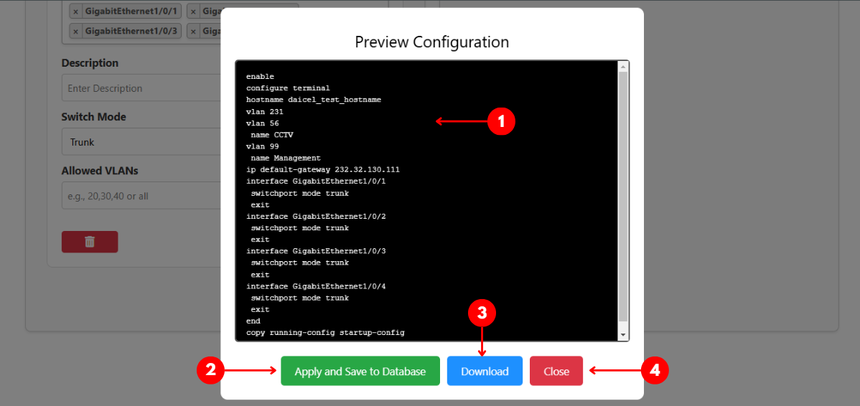

ภาพที่ 4‑9 **หน้าจอสำหรับการสร้างเทมเพลตการตั้งค่า ( ต่อ )**

จากภาพที่ 4-9 จะแสดงหน้าจอ Preview Configuration ซึ่งเป็นหน้าต่างแสดงค่าการตั้งค่าที่จะถูกนำไปใช้กับอุปกรณ์เครือข่าย โดยมีองค์ประกอบสำคัญดังนี้

หมายเลข 1 พื้นที่แสดงค่า Configuration Preview ซึ่งจะแสดงคำสั่งที่ถูกสร้างขึ้นสำหรับตั้งค่าอุปกรณ์เครือข่าย เช่น การกำหนด VLAN, Interface Mode และค่าคอนฟิกอื่น ๆ

หมายเลข 2 ปุ่ม "Apply and Save to Database" ใช้สำหรับบันทึกค่าการตั้งค่าไปยังฐานข้อมูลโดยจะเป็นเทมเพลต

หมายเลข 3 ปุ่ม "Download" ใช้สำหรับการดาวน์โหลดของ Preview Configuration เป็นไฟล์ (.txt) ลงบนเครื่องคอมพิวเตอร์ของผู้ใช้

หมายเลข 4 ปุ่ม "Close" ใช้สำหรับปิดหน้าต่าง Preview Configuration

ภาพที่ 4‑10 **หน้าจอสำหรับจัดการรายการเทมเพลตการตั้งค่า**

จากภาพที่ 4-10 จะแสดง หน้าจอสำหรับจัดการรายการเทมเพลต (List Templates) ซึ่งใช้สำหรับ แสดงรายการเทมเพลตการตั้งค่า ที่มีอยู่ในระบบ โดยผู้ใช้สามารถดูรายละเอียด แก้ไข หรือ ลบเทมเพลตที่ต้องการได้

หมายเลข 1 คอลัมน์ "Template Name" แสดงชื่อของเทมเพลตที่ถูกสร้างขึ้น โดยชื่อเทมเพลตนี้จะถูกใช้ในการอ้างอิงเมื่อต้องการเลือกใช้งาน

หมายเลข 2 คอลัมน์ "Description" แสดงรายละเอียดหรือคำอธิบายของแต่ละเทมเพลต ซึ่งช่วยให้สามารถเข้าใจวัตถุประสงค์ของเทมเพลตได้ง่ายขึ้น

หมายเลข 3 คอลัมน์ "Type" ระบุประเภทของไฟล์เทมเพลต ซึ่งในที่นี้เป็นไฟล์ .txt ที่ใช้สำหรับการกำหนดค่าต่าง ๆ ของอุปกรณ์เครือข่าย

หมายเลข 4 คอลัมน์ "Last Updated" แสดงวันที่และเวลาล่าสุดที่มีการอัปเดตหรือแก้ไขเทมเพลตนั้น ๆ

หมายเลข 5 ปุ่ม "Upload Template" ใช้สำหรับอัปโหลดไฟล์เทมเพลตใหม่เข้าสู่ระบบ เพื่อให้สามารถนำไปใช้งานในการตั้งค่าอุปกรณ์เครือข่ายได้

หมายเลข 6 คอลัมน์ "Action" มีปุ่มสำหรับดำเนินการกับเทมเพลต ได้แก่

* ปุ่ม “View Template” ใช้สำหรับดูรายละเอียดของเทมเพลต
* ปุ่ม “Edit Template” ใช้สำหรับแก้ไขเนื้อหาของเทมเพลต
* ปุ่ม “Delete Template” ใช้สำหรับการลบเทมเพลต

ภาพที่ 4‑11 **หน้าจอสำหรับอัปโหลดเทมเพลตการตั้งค่า**

จากภาพที่ 4-11 จะแสดงถึง หน้าจอสำหรับอัปโหลดเทมเพลต (Upload Template) ซึ่งช่วยให้ผู้ใช้สามารถเพิ่มไฟล์เทมเพลตใหม่เข้าสู่ระบบ Cisco Automation ได้ โดยสามารถตั้งชื่อเทมเพลต ใส่คำอธิบาย และอัปโหลดไฟล์ .txt ที่ใช้สำหรับกำหนดค่าอุปกรณ์เครือข่าย

หมายเลข 1 หัวข้อ "Template Name" แสดงฟิลด์สำหรับกรอกชื่อเทมเพลตที่ต้องการอัปโหลด เพื่อให้สามารถระบุและใช้งานได้ง่าย

หมายเลข 2 ช่องกรอกชื่อเทมเพลต ใช้สำหรับใส่ชื่อเทมเพลตที่ต้องการ เช่น ASW-B321 หรือชื่อที่เกี่ยวข้องกับการตั้งค่าอุปกรณ์เครือข่าย

หมายเลข 3 ช่องกรอกคำอธิบาย (Description) ใช้สำหรับใส่คำอธิบายเกี่ยวกับเทมเพลต เช่น "Create by John" เพื่อช่วยให้ผู้ใช้คนอื่นเข้าใจว่าเทมเพลตนี้ใช้สำหรับอะไร

หมายเลข 4 ปุ่มเลือกไฟล์ (Choose File) ใช้สำหรับเลือกไฟล์ .txt ที่ต้องการอัปโหลดไปยังระบบ ซึ่งจะใช้เป็นไฟล์กำหนดค่าของอุปกรณ์เครือข่าย

หมายเลข 5 ปุ่ม "Upload Template" ใช้สำหรับอัปโหลดไฟล์เทมเพลตที่เลือกเข้าสู่ระบบ เมื่อกดปุ่มนี้ ระบบจะทำการบันทึกข้อมูลของเทมเพลตและแสดงรายละเอียดที่อัปโหลด

หมายเลข 6 ส่วนแสดงตัวอย่างไฟล์ (File Preview) ใช้สำหรับแสดงเนื้อหาภายในไฟล์ .txt ที่อัปโหลด เพื่อให้ผู้ใช้สามารถตรวจสอบความถูกต้องของข้อมูลก่อนบันทึกเข้าสู่ระบบ

หมายเลข 7 ปุ่ม "Back" ใช้สำหรับย้อนกลับไปยังหน้ารายการเทมเพลต (List Templates) หากผู้ใช้ต้องการเปลี่ยนแปลงหรือยกเลิกการอัปโหลดไฟล์

ภาพที่ 4‑12 **หน้าจอสำหรับอัปเดตเฟิร์มแวร์ของอุปกรณ์เครือข่าย**

จากภาพที่ 4-12 แสดงถึง หน้าจอสำหรับอัปเดตเฟิร์มแวร์ของอุปกรณ์เครือข่าย (Update Firmware) ซึ่งช่วยให้ผู้ใช้สามารถ อัปโหลดไฟล์เฟิร์มแวร์, เลือกอุปกรณ์ที่ต้องการอัปเดต และทำการอัปเดตเฟิร์มแวร์ผ่าน TFTP Server ได้

หมายเลข 1 หัวข้อ "Upload Firmware" ใช้สำหรับอัปโหลดไฟล์เฟิร์มแวร์ใหม่เข้าสู่ระบบ

หมายเลข 2 ปุ่ม "Upload" ใช้สำหรับอัปโหลดไฟล์เฟิร์มแวร์ที่เลือกไปยัง TFTP Server

หมายเลข 3 หัวข้อ "Available Firmware Files" แสดงรายการไฟล์เฟิร์มแวร์ที่ถูกอัปโหลดไว้ก่อนหน้านี้แล้ว

* ผู้ใช้สามารถ ดูไฟล์ที่มีการอัปโหลดไฟล์เฟิร์มแวร์ไว้ก่อนหน้านี้ได้ เพื่อเตรียมเอาไปใช้ในการอัปเดตอุปกรณ์
* ปุ่ม ( Delete ) ใช้สำหรับลบไฟล์เฟิร์มแวร์ที่ไม่ต้องการ

หมายเลข 4 หัวข้อ "Update Devices" ใช้สำหรับกำหนดอุปกรณ์ที่ต้องการอัปเดตเฟิร์มแวร์

หมายเลข 5 ช่อง "TFTP Server IP" ระบุที่อยู่ IP ของ TFTP Server ที่ใช้ในการส่งไฟล์เฟิร์มแวร์ไปยังอุปกรณ์

หมายเลข 6 ช่อง "Filename" ใช้สำหรับเลือกไฟล์เฟิร์มแวร์ที่ต้องการอัปเดตไปยังอุปกรณ์

หมายเลข 7 ช่อง "Expected MD5 ( Optional )" ใช้สำหรับระบุค่า MD5 ของไฟล์เฟิร์มแวร์เพื่อตรวจสอบความถูกต้องของไฟล์ ( ไม่บังคับใส่ )

หมายเลข 8 ปุ่ม "Add Device IP" (+)ใช้สำหรับเพิ่มที่อยู่ IP ของอุปกรณ์ที่ต้องการอัปเดตเฟิร์มแวร์

หมายเลข 9 ช่อง "Devices IP" ใช้สำหรับระบุที่อยู่ IP ของอุปกรณ์ที่ต้องการอัปเดตเฟิร์มแวร์

* ปุ่ม ( Delete ) ใช้สำหรับลบที่อยู่ IP ออกจากรายการ

หมายเลข 10 ช่อง "SSH Username" ใช้สำหรับระบุชื่อผู้ใช้ที่ใช้เข้าสู่ระบบอุปกรณ์ผ่าน SSH เพื่อทำการอัปเดตเฟิร์มแวร์

หมายเลข 11 ช่อง "SSH Password" ใช้สำหรับระบุรหัสผ่านของ SSH เพื่อจะเข้าไปอัปโหลดไฟล์เข้าไปยังอุปกรณ์ที่ใช้ในการอัปเดตเฟิร์มแวร์

หมายเลข 12 ปุ่ม "Update Firmware" ใช้สำหรับเริ่มกระบวนการอัปเดตเฟิร์มแวร์ไปยังอุปกรณ์ที่เลือกผ่าน TFTP Server

ภาพที่ 4‑13 **หน้าจอสำหรับเลือกอุปกรณ์เพื่อทำการ** Deploy

จากภาพที่ 4-13 แสดงถึง หน้าจอสำหรับเลือกอุปกรณ์เพื่อทำการ Deploy (Deploy Device) โดยเป็น ขั้นตอนการเลือกอุปกรณ์เครือข่ายที่ต้องการนำไปใช้งานในการตั้งค่าและกำหนดค่าอัตโนมัติ

หมายเลข 1 ช่องเลือกอุปกรณ์ ใช้สำหรับเลือกอุปกรณ์ที่ต้องการนำไป Deploy โดยสามารถเลือกทีละอุปกรณ์ หรือเลือกทั้งหมดได้จากช่องทำเครื่องหมาย ( Checkbox ) บนหัวตาราง

หมายเลข 2 ปุ่ม "Next Step" ใช้สำหรับไปยังขั้นตอนถัดไปของกระบวนการ Deploy อุปกรณ์ หลังจากที่เลือกอุปกรณ์ที่ต้องการเรียบร้อยแล้ว

ภาพที่ 4‑14 **หน้าจอสำหรับเลือกเทมเพลตการตั้งค่าไว้สำหรับการ** Deploy

จากภาพที่ 4-14 แสดงถึง หน้าจอสำหรับเลือกเทมเพลตการตั้งค่า (Select Template) ในกระบวนการ Deploy Device ซึ่งช่วยให้ผู้ใช้สามารถ เลือกเทมเพลตการตั้งค่าที่ต้องการนำไปใช้กับอุปกรณ์เครือข่ายที่เลือกไว้ในขั้นตอนก่อนหน้า

หมายเลข 1 ตัวเลือกเทมเพลต (Radio Button) ใช้สำหรับเลือกเทมเพลตที่ต้องการนำไปใช้ในการตั้งค่าอุปกรณ์ที่เลือกไว้ก่อนหน้านี้ โดยสามารถเลือกได้เพียงหนึ่งเทมเพลตต่อการ Deploy

หมายเลข 2 ปุ่ม "Back" ใช้สำหรับย้อนกลับไปยังหน้าก่อนหน้า (Deploy Device) หากต้องการเปลี่ยนแปลงการเลือกอุปกรณ์ที่ต้องการ Deploy

หมายเลข 3 ปุ่ม "Log Out" ใช้สำหรับออกจากระบบและสิ้นสุดเซสชันของผู้ใช้งานในระบบ Cisco Automation

หมายเลข 4 คอลัมน์ "Action" จะมีปุ่ม View (View Template) ใช้สำหรับดูรายละเอียดของเทมเพลตก่อนเลือกนำไปใช้งาน

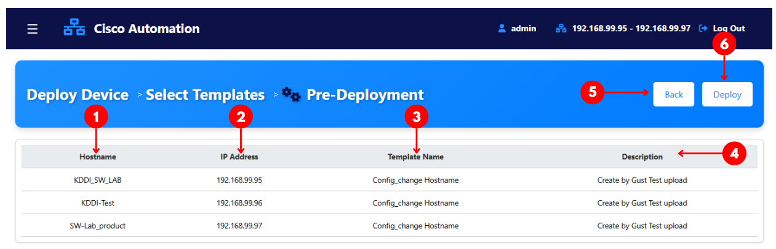

ภาพที่ 4‑15 **หน้าจอ** Pre-Deployment

จากภาพที่ 4-15 แสดงถึง หน้าจอ Pre-Deployment ซึ่งเป็น ขั้นตอนสุดท้ายก่อนทำการ Deploy อุปกรณ์เครือข่าย ระบบจะแสดงรายการ อุปกรณ์ที่เลือกพร้อมกับเทมเพลตที่กำหนดไว้ เพื่อให้ผู้ใช้สามารถตรวจสอบความถูกต้องของการตั้งค่าก่อนดำเนินการ Deploy

หมายเลข 1 คอลัมน์ "Hostname" แสดงชื่อโฮสต์ของอุปกรณ์ที่เลือกไว้ในกระบวนการ Deploy

หมายเลข 2 คอลัมน์ "IP Address" แสดงที่อยู่ IP ของอุปกรณ์ที่กำลังจะถูก Deploy

หมายเลข 3 คอลัมน์ "Template Name" แสดงชื่อเทมเพลตที่ถูกเลือกสำหรับใช้กำหนดค่าอุปกรณ์แต่ละตัว

หมายเลข 4 คอลัมน์ "Description" แสดงรายละเอียดหรือคำอธิบายของเทมเพลตที่เลือก เพื่อให้ผู้ใช้สามารถตรวจสอบความถูกต้องของการตั้งค่าก่อน Deploy

หมายเลข 5 ปุ่ม "Back" ใช้สำหรับย้อนกลับไปยังหน้าก่อนหน้า (Select Templates) หากต้องการเปลี่ยนแปลงอุปกรณ์หรือเทมเพลตที่เลือก

หมายเลข 6 ปุ่ม "Deploy" ใช้สำหรับเริ่มต้นกระบวนการ Deploy เทมเพลตไปยังอุปกรณ์ที่เลือก เมื่อกดปุ่มนี้ ระบบจะดำเนินการตั้งค่าอุปกรณ์ตามเทมเพลตที่กำหนด

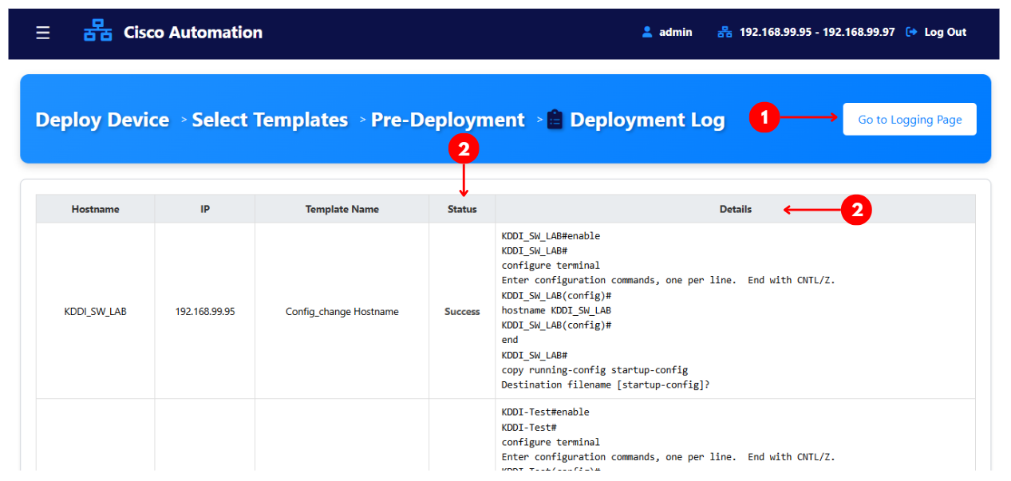

ภาพที่ 4‑16 **หน้าจอหลังจากที่** Deploy **ไปยังอุปกรณ์แล้ว**

จากภาพที่ 4-16 แสดงถึง หน้าจอ Deployment Log ซึ่งเป็น ขั้นตอนสุดท้ายในกระบวนการ Deploy Device โดยระบบจะแสดง สถานะการดำเนินการและรายละเอียดคำสั่งที่ถูกใช้ระหว่างการ Deploy เทมเพลตไปยังอุปกรณ์เครือข่าย

หมายเลข 1 ปุ่ม "Go to Logging Page" ใช้สำหรับไปยังหน้าบันทึกการทำงาน (Logging Page) เพื่อดูประวัติการ Deploy และรายละเอียดเพิ่มเติมของการตั้งค่าอุปกรณ์เครือข่าย

หมายเลข 2 ตารางแสดงสถานะการ Deploy ตารางนี้ใช้แสดงรายละเอียดเกี่ยวกับอุปกรณ์ที่ทำการ Deploy พร้อมกับผลลัพธ์ของแต่ละอุปกรณ์ โดยมีคอลัมน์ดังนี้:

* Hostname แสดงชื่อโฮสต์ของอุปกรณ์ที่ทำการ Deploy
* IP Address แสดงที่อยู่ IP ของอุปกรณ์ที่ถูกกำหนดค่า
* Template Name แสดงชื่อเทมเพลตที่ถูกใช้ในการ Deploy
* Status แสดงสถานะของการ Deploy ว่าสำเร็จ ( Success ) หรือเกิดข้อผิดพลาด
* Details แสดงผลลัพธ์และคำสั่งที่ใช้ระหว่างกระบวนการ Deploy เช่น การเข้าสู่โหมดกำหนดค่า, การตั้งค่าโฮสต์เนม, และการบันทึกการตั้งค่า

ภาพที่ 4‑17 **หน้าจอ** Logging History Deployment

จากภาพที่ 4-17 แสดงถึง หน้าจอ Logging History Deployment ซึ่งเป็น หน้าสำหรับแสดงประวัติการ Deploy อุปกรณ์เครือข่าย โดยผู้ใช้สามารถตรวจสอบ รายละเอียดของการ Deploy แต่ละครั้ง รวมถึงผลลัพธ์ว่าประสบความสำเร็จหรือเกิดข้อผิดพลาด

หมายเลข 1 ตารางที่แสดงถึงรายละเอียดตารางประวัติการ Deploy

* Date แสดงวันที่และเวลาที่ทำการ Deploy อุปกรณ์แต่ละครั้ง
* Device Name แสดงชื่ออุปกรณ์ที่ถูก Deploy เพื่อช่วยให้ผู้ใช้สามารถระบุอุปกรณ์เป้าหมายได้ง่ายขึ้น
* IP Address แสดงที่อยู่ IP ของอุปกรณ์ที่ทำการ Deploy ซึ่งเป็นข้อมูลสำคัญสำหรับการตรวจสอบการเชื่อมต่อเครือข่าย
* Deployed Template Name แสดงชื่อเทมเพลตที่ใช้ในการ Deploy อุปกรณ์ เพื่อให้ผู้ใช้ทราบว่าอุปกรณ์ถูกตั้งค่าด้วยเทมเพลตใด
* Description แสดงรายละเอียดของ Template เพิ่มเติมว่า เช่น ใครเป็นคนทำ หรือ ต้องใช้กับตัวบริษัทไหน
* Status แสดงผลลัพธ์ของการ Deploy ว่าสำเร็จ (Success) หรือ ล้มเหลว (Failure) ซึ่งช่วยให้ผู้ดูแลระบบสามารถตรวจสอบปัญหาและดำเนินการแก้ไขได้ทันที

หมายเลข 2 คอลัมน์ "Action" มีปุ่ม View (View Details) ใช้สำหรับดูรายละเอียดเพิ่มเติมของการ Deploy แต่ละครั้ง เช่น คำสั่งที่ถูกใช้ระหว่าง Deploy และข้อความแสดงข้อผิดพลาด

ภาพที่ 4‑18 **หน้าจอ** Back-up Configuration

จากภาพที่ 4-18 แสดงถึง หน้าจอ Back-up Configuration ซึ่งเป็นหน้าสำหรับ สำรองข้อมูลการตั้งค่าของอุปกรณ์เครือข่าย โดยผู้ใช้สามารถเลือก คำสั่งที่ต้องการเรียกดูค่าคอนฟิก (Show Commands) และเลือก อุปกรณ์ที่ต้องการสำรองข้อมูล

หมายเลข 1 ส่วนเลือกคำสั่ง (Select Command) ใช้สำหรับเลือกคำสั่งที่ต้องการใช้สำรองข้อมูลจากอุปกรณ์เครือข่าย ในภาพมีการเลือก Show Running Config และ Show VLAN Brief

* ผู้ใช้สามารถเพิ่มคำสั่งอื่น ๆ ได้ตามต้องการ

หมายเลข 2 ส่วนเลือกอุปกรณ์ที่ต้องการสำรองข้อมูล ผู้ใช้สามารถเลือกอุปกรณ์ที่ต้องการสำรองข้อมูล โดยใช้ Checkbox สามารถเลือกทั้งหมดในครั้งเดียว หรือเลือกเฉพาะอุปกรณ์ที่ต้องการได้

หมายเลข 3 ปุ่ม "Apply" เมื่อกดปุ่มนี้ ระบบจะทำการ ดึงข้อมูลค่าคอนฟิกจากอุปกรณ์ที่เลือก ตามคำสั่งที่กำหนดมาแสดงผล

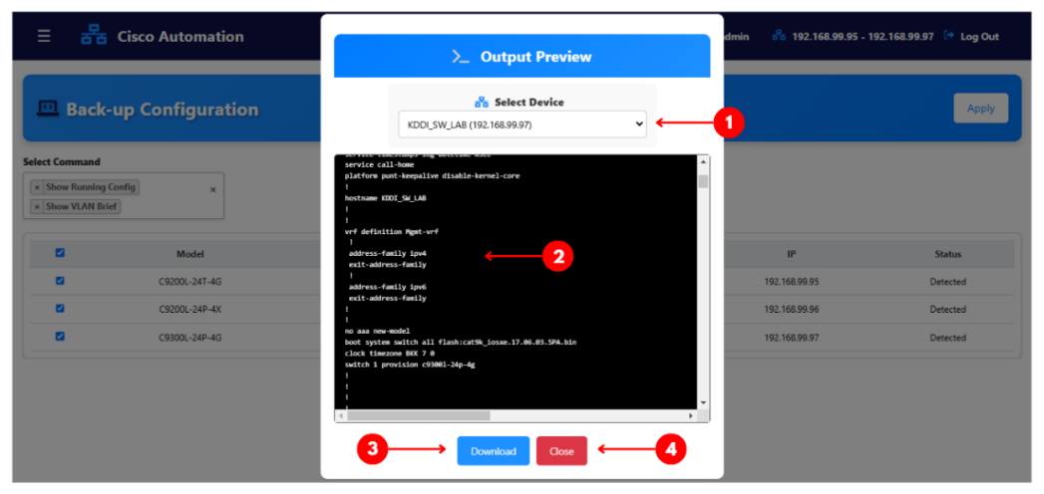

ภาพที่ 4‑19 **หน้าจอ** Output Preview

จากภาพที่ 4-19 แสดงถึง หน้าจอ Output Preview ซึ่งเป็น ขั้นตอนหลังจากกดปุ่ม “Apply” ไปแล้วจะแสดงผลลัพธ์ของการดึงข้อมูลสำรอง (Backup Configuration) จากอุปกรณ์เครือข่าย

หมายเลข 1 ตัวเลือก Select Device ผู้ใช้สามารถเลือกอุปกรณ์ที่ต้องการดูผลลัพธ์การสำรองข้อมูลแสดงรายชื่ออุปกรณ์ที่ทำการ Backup ไว้ โดยสามารถสลับไปมาระหว่างอุปกรณ์เพื่อดูรายละเอียดการสำรองข้อมูลของแต่ละตัว

หมายเลข 2 พื้นที่แสดงผลข้อมูล Backup แสดงผลลัพธ์ของคำสั่งที่ถูกใช้ในการดึงข้อมูลสำรอง เช่น ค่า Running Configuration ของอุปกรณ์ และ ผู้ใช้สามารถเลื่อนดูข้อมูลทั้งหมดที่ถูกดึงมาจากอุปกรณ์

หมายเลข 3 ปุ่ม "Download" เมื่อกดปุ่มนี้ ระบบจะดาวน์โหลดไฟล์ ZIP ซึ่งภายในจะมี ไฟล์

(.txt) สำหรับอุปกรณ์แต่ละตัว ชื่อของไฟล์ .txt จะตรงกับชื่อของอุปกรณ์ เพื่อให้สามารถจัดการและค้นหาไฟล์ได้ง่าย ไฟล์ ZIP นี้สามารถใช้เป็นข้อมูลสำรองสำหรับกู้คืนค่าคอนฟิกในอนาคต

หมายเลข 4 ปุ่ม "Close" ใช้สำหรับปิดหน้าต่าง Output Preview และกลับไปยังหน้าหลักของ Back-up Configuration

**สรุปผลการดำเนินงาน**

## สรุปผลการดำเนินงาน

เว็บแอปพลิเคชันสำหรับการตั้งค่าอุปกรณ์เครือข่าย Cisco สามารถช่วยลดภาระงานของวิศวกรเครือข่ายได้อย่างมีประสิทธิภาพ โดยทำให้กระบวนการตั้งค่าเป็นระบบอัตโนมัติ ส่งผลให้สามารถกำหนดค่าอุปกรณ์เครือข่ายหลายเครื่องพร้อมกันได้ ลดข้อผิดพลาดจากการตั้งค่าด้วยตนเอง และเพิ่มความสามารถในการบริหารจัดการเครือข่าย นอกจากนี้ ระบบยังสามารถเชื่อมต่อกับ ฐานข้อมูล PostgreSQL เพื่อจัดเก็บ Template Config ซึ่งช่วยให้การตั้งค่ามีมาตรฐานและสามารถนำกลับมาใช้ซ้ำได้ รวมถึงบันทึกการเปลี่ยนแปลงค่าต่าง ๆ เพื่อให้สามารถตรวจสอบย้อนหลังและบริหารจัดการเครือข่ายได้อย่างเป็นระบบ

ในด้านการทำงานของระบบ เว็บแอปพลิเคชันได้รับการออกแบบให้มีอินเทอร์เฟซที่ใช้งานง่าย รองรับการเชื่อมต่อกับอุปกรณ์ Cisco ผ่านโปรโตคอล SSH และ SNMP เพื่อดึงข้อมูลสถานะอุปกรณ์และส่งคำสั่งกำหนดค่าได้อย่างแม่นยำ ระบบสามารถทำการค้นหาอุปกรณ์ในเครือข่ายแบบอัตโนมัติ รวมถึงรองรับการตั้งค่า VLAN, hostname, และ IP address ได้อย่างครบถ้วน นอกจากนี้ ระบบยังมีฟังก์ชันบันทึกประวัติการตั้งค่า เพื่อให้สามารถตรวจสอบและเรียกคืนค่ากำหนดเดิมได้ในกรณีที่เกิดปัญหา

ผลลัพธ์จากการดำเนินโครงการแสดงให้เห็นว่าระบบที่พัฒนาขึ้นสามารถช่วยเพิ่มประสิทธิภาพในการบริหารจัดการอุปกรณ์เครือข่าย ลดภาระงานซ้ำซ้อน และลดระยะเวลาในการตั้งค่าระบบเครือข่ายได้อย่างมีนัยสำคัญ ระบบนี้จึงเป็นแนวทางที่สามารถนำไปใช้ต่อยอดเพื่อพัฒนาแพลตฟอร์มบริหารจัดการเครือข่ายในองค์กรขนาดใหญ่ และสามารถปรับปรุงให้รองรับการตั้งค่าที่ซับซ้อนยิ่งขึ้นในอนาคต

## ปัญหาและอุปสรรค

### ทรัพยากรบนเครื่อง Server

ปัญหาด้านทรัพยากรของเซิร์ฟเวอร์เป็นอุปสรรคสำคัญในการทำงานของระบบ โดยเฉพาะในส่วนของ หน่วยความจำการเข้าถึงแบบสุ่ม (RAM) ที่ไม่เพียงพอ ทำให้การประมวลผลล่าช้าและส่งผลต่อการทำงานของเว็บแอปพลิเคชันโดยรวม หากมีการกำหนดค่าพร้อมกันในอุปกรณ์จำนวนมาก ระบบอาจเกิดอาการค้างหรือไม่สามารถดำเนินการได้อย่างมีประสิทธิภาพ นอกจากนี้ การขาดทรัพยากรที่เพียงพอยังส่งผลต่อการจัดเก็บและประมวลผลข้อมูลในฐานข้อมูล PostgreSQL ที่มีการบันทึกข้อมูลสถานะอุปกรณ์และค่าคอนฟิกต่าง ๆ ไว้ตลอดเวลา ดังนั้น จำเป็นต้องพิจารณาการเพิ่มหน่วยความจำหรือปรับปรุงประสิทธิภาพของเซิร์ฟเวอร์ให้สามารถรองรับการทำงานได้อย่างเหมาะสม

### Web Serial API

Web Serial API มีข้อจำกัดหลายประการที่ส่งผลกระทบต่อการเชื่อมต่อและใช้งานกับอุปกรณ์เครือข่ายโดยตรง หนึ่งในปัญหาหลักคือ Web Serial API ไม่สามารถทำงานบนเซิร์ฟเวอร์ที่ใช้ HTTP ได้ เนื่องจาก Web Serial API ต้องการความปลอดภัยที่สูงกว่าและจำเป็นต้องใช้งานบนโปรโตคอล HTTPS เท่านั้น ซึ่งทำให้ต้องมีการติดตั้งใบรับรองความปลอดภัย (SSL Certificate) บนเซิร์ฟเวอร์ก่อนจึงจะสามารถใช้งาน API ได้ นอกจากนี้ Web Serial API ยังสามารถทำงานได้เฉพาะบนบางเว็บเบราว์เซอร์เท่านั้น โดยรองรับเพียง Google Chrome และ Microsoft Edge ขณะที่เว็บเบราว์เซอร์อื่น เช่น Mozilla Firefox และ Safari ยังไม่รองรับการใช้งาน API ดังกล่าว ทำให้เกิดข้อจำกัดในการเข้าถึงระบบจากอุปกรณ์บางประเภท

### พอร์ตอนุกรม ( Serial Console )

ปัญหาด้านการเชื่อมต่อผ่าน Serial Console เป็นอีกอุปสรรคสำคัญที่พบในกระบวนการกำหนดค่าอุปกรณ์เครือข่ายผ่านพอร์ตอนุกรม (Serial Port) โดยเฉพาะเมื่อทำการเชื่อมต่อซ้ำ พบว่าบางครั้งค่าเดิมของเซสชันยังคงอยู่ ส่งผลให้ Session เก่าไม่ถูกล้างออก และอาจทำให้เกิดข้อผิดพลาดในการรับ-ส่งคำสั่งระหว่างอุปกรณ์กับระบบ นอกจากนี้ หากมีการใช้งานสาย Serial Console บนคอมพิวเตอร์หลายเครื่องโดยไม่ได้ทำการตัดการเชื่อมต่ออย่างถูกต้อง อาจทำให้พอร์ตอนุกรมไม่สามารถใช้งานได้จนกว่าระบบจะทำการรีสตาร์ทหรือทำการ Clear Session โดยการใช้คำสั่งเฉพาะเพื่อปลดล็อกพอร์ต การแก้ไขปัญหานี้จำเป็นต้องมีมาตรการป้องกัน เช่น การเพิ่มระบบตรวจสอบและแจ้งเตือนเมื่อพบว่ามีเซสชันเก่าที่ยังคงค้างอยู่

### ความแตกต่างของ SNMP OID

SNMP (Simple Network Management Protocol) เป็นโปรโตคอลที่ใช้ในการจัดการและตรวจสอบสถานะของอุปกรณ์เครือข่าย อย่างไรก็ตาม พบปัญหา ความแตกต่างของ OID (Object Identifier) ในอุปกรณ์เครือข่ายแต่ละรุ่น โดยเฉพาะในอุปกรณ์ Cisco ที่บางรุ่นไม่รองรับ OID บางตัวที่ใช้ในการดึงค่าการตั้งค่าหรือสถานะของอุปกรณ์ ทำให้ไม่สามารถดึงข้อมูลจาก SNMP ได้อย่างถูกต้อง ซึ่งส่งผลต่อการทำงานของระบบที่ต้องการใช้ข้อมูลจาก SNMP เพื่อแสดงสถานะของอุปกรณ์หรือทำการตั้งค่าอัตโนมัติ การแก้ปัญหานี้จำเป็นต้องมีการตรวจสอบความเข้ากันได้ของ OID ในแต่ละอุปกรณ์ก่อนการใช้งาน รวมถึงอาจต้องมีการปรับแต่งระบบให้สามารถรองรับ OID ที่แตกต่างกันระหว่างอุปกรณ์แต่ละรุ่น

### ความแตกต่างของ SSH Version

การเชื่อมต่ออุปกรณ์เครือข่ายผ่าน SSH (Secure Shell) เป็นวิธีหลักที่ใช้ในการส่งคำสั่งและกำหนดค่าอุปกรณ์จากระยะไกล อย่างไรก็ตาม ระบบที่พัฒนาขึ้นสามารถรองรับการเชื่อมต่อผ่าน SSH Version 2 เท่านั้น ซึ่งหมายความว่าอุปกรณ์ที่ใช้ SSH Version 1 หรืออุปกรณ์ที่ไม่รองรับ SSH Version 2 จะไม่สามารถใช้งานร่วมกับระบบได้ เนื่องจากระบบปฏิบัติการของคอมพิวเตอร์และโน้ตบุ๊กในปัจจุบันรองรับเฉพาะ SSH Version 2 เท่านั้น ทำให้ไม่สามารถใช้ SSH Version 1 ได้ เนื่องจากมีช่องโหว่ด้านความปลอดภัยที่ไม่ได้รับการสนับสนุนจากระบบใหม่ ๆ แล้ว

## วิธีการแก้ปัญหา

### การจัดการทรัพยากรบนเครื่อง Server

แนวทางการแก้ไขคือเพิ่มหน่วยความจำการเข้าถึงแบบสุ่ม (RAM) ของเซิร์ฟเวอร์ให้เพียงพอต่อปริมาณงานที่รองรับ เพื่อลดปัญหาการประมวลผลที่ล่าช้าและช่วยให้ระบบสามารถดำเนินการได้อย่างมีประสิทธิภาพมากขึ้น

### การใช้งานเกี่ยวกับ Web Serial API

การแก้ไขคือการติดตั้ง ใบรับรองความปลอดภัย (SSL Certificate) บนเว็บเซิร์ฟเวอร์เพื่อให้สามารถใช้งานโปรโตคอล HTTPS บนเว็บเซิร์ฟเวอร์ ซึ่งจะช่วยให้ Web Serial API สามารถทำงานได้ตามข้อกำหนดด้านความปลอดภัย นอกนี้จากควรแจ้งข้อกำหนดของเบราว์เซอร์ให้ผู้ใช้ทราบล่วงหน้า พร้อมแนะนำให้เลือกใช้ Google Chrome หรือ Microsoft Edge เพื่อให้สามารถใช้งานระบบได้อย่างสมบูรณ์

### การจัด Session ของ พอร์ตอนุกรม (Serial Console)

การแก้ไขคือเพิ่มปุ่ม Clear Session เพื่อล้างค่าเดิมของ Serial Console และป้องกันการเกิดปัญหาการเชื่อมต่อที่ซ้ำซ้อนกัน

### การจัดการความแตกต่างของ SNMP OID

การแก้ไขคือใช้ SNMP Walk เพื่อตรวจสอบว่าอุปกรณ์เครือข่ายรองรับ OID ตัวใดบ้างก่อนนำมาใช้งานในระบบ เพื่อลดปัญหาความเข้ากันไม่ได้ของอุปกรณ์แต่ละรุ่น หากอุปกรณ์ไม่รองรับ OID ที่กำหนด ระบบจะเติมค่าว่างลงไปเพื่อป้องกันข้อผิดพลาดในการดึงข้อมูล

### การจัดการความแตกต่างของ SSH Version

การแก้ไขคือให้มีการตรวจสอบและ อัปเกรดเฟิร์มแวร์ ของอุปกรณ์เครือข่าย เพื่อให้รองรับ SSH Version 2 ซึ่งเป็นมาตรฐานที่ปลอดภัยมากขึ้น หากอุปกรณ์บางรุ่นไม่สามารถรองรับ SSH V2 ได้ อาจต้องใช้วิธีการเชื่อมต่อแบบอื่น เช่น Telnet

## ข้อเสนอแนะ

### การรองรับอุปกรณ์จากผู้ผลิตหลายราย (Multi-Vendor Support)

เพื่อเพิ่มประสิทธิภาพการพัฒนาให้ระบบสามารถรองรับอุปกรณ์จากผู้ผลิตหลายรายได้มากขึ้น เช่น Firewall (Cisco ASA, Fortinet), Switch Layer 3 และ Router (Juniper, Aruba) ซึ่งจะช่วยให้ระบบสามารถใช้งานร่วมกับโครงสร้างพื้นฐานที่มีความหลากหลาย ลดข้อจำกัดในการใช้งาน และเพิ่มความยืดหยุ่นในการกำหนดค่าอุปกรณ์เครือข่าย

### การบริหารจัดการเครือข่ายขั้นสูง (Advanced Network Management)

ระบบควรมีฟังก์ชัน Topology Mapping เพื่อช่วยให้ผู้ดูแลระบบสามารถมองเห็นภาพรวมของเครือข่ายได้อย่างชัดเจน และควรพัฒนา Dashboard แบบเรียลไทม์ ที่สามารถแสดงค่าทางสถิติเชิงลึก เช่น ปริมาณทราฟฟิก ประสิทธิภาพของอุปกรณ์ และสถานะการทำงานของเครือข่าย ซึ่งจะช่วยให้สามารถวิเคราะห์ปัญหาและดำเนินการแก้ไขได้อย่างรวดเร็ว

### ความปลอดภัยของระบบ (Security Enhancements)

ควรเพิ่มมาตรการรักษาความปลอดภัยของระบบ โดยการใช้ Role-Based Access Control (RBAC) เพื่อกำหนดสิทธิ์การเข้าถึงระบบตามบทบาทของผู้ใช้ นอกจากนี้ ควรปรับปรุงกระบวนการ User Authentication โดยการรองรับ Multi-Factor Authentication (MFA) เพื่อเพิ่มความปลอดภัยให้กับการเข้าสู่ระบบ ลดความเสี่ยงจากการเข้าถึงโดยไม่ได้รับอนุญาต และป้องกันภัยคุกคามทางไซเบอร์ที่อาจเกิดขึ้น

## ประโยชน์ที่สถานประกอบการได้รับจากโครงงานสหกิจ

โครงงานสหกิจนี้ช่วยให้ KDDI Thailand ได้รับประโยชน์ในด้านการจัดการเครือข่ายที่มีประสิทธิภาพมากขึ้น ผ่าน Web Application for Helping Cisco Configuration ที่ช่วยลดภาระงานของวิศวกรเครือข่าย โดยการทำให้กระบวนการตั้งค่าอุปกรณ์เป็นแบบอัตโนมัติ ช่วยให้สามารถกำหนดค่าอุปกรณ์หลายตัวพร้อมกันได้ ลดข้อผิดพลาดที่อาจเกิดขึ้นจากการตั้งค่าด้วยตนเอง และเพิ่มความรวดเร็วในการดำเนินงาน

เว็บแอปพลิเคชันนี้ยังช่วยให้การเข้าถึงและควบคุมอุปกรณ์เครือข่ายเป็นไปอย่างสะดวกและปลอดภัย โดยกำหนดให้ผู้ใช้ต้องอยู่ภายในเครือข่ายเดียวกันกับ Web Server เพื่อให้สามารถเข้าถึงระบบได้ ซึ่งช่วยเพิ่มมาตรการด้านความปลอดภัย ลดความเสี่ยงจากการเข้าถึงโดยไม่ได้รับอนุญาต นอกจากนี้ ระบบยังสามารถบันทึกค่า Configuration Templates ลงในฐานข้อมูล PostgreSQL ทำให้สามารถเรียกใช้งานซ้ำ ลดเวลาในการตั้งค่าซ้ำซ้อน และช่วยให้การบริหารจัดการอุปกรณ์เครือข่ายมีมาตรฐานเดียวกัน

อีกทั้งโครงงานนี้ยังช่วยให้บริษัทสามารถลดภาระงานของวิศวกรเครือข่าย ลดต้นทุนด้านเวลาและแรงงานในการกำหนดค่าอุปกรณ์ โดยเฉพาะเมื่อมีอุปกรณ์จำนวนมากที่ต้องได้รับการตั้งค่า โซลูชันนี้ช่วยให้การจัดการระบบเครือข่ายเป็นไปอย่างมีประสิทธิภาพ รองรับการขยายตัวของระบบในอนาคต และช่วยให้บริษัทสามารถดำเนินงานด้านเครือข่ายได้อย่างราบรื่นและเป็นระบบมากขึ้น

# บรรณานุกรม

“Visual Studio Code”, *Wikipedia*. https://en.wikipedia.org/w/index.php?title=Visual_Studio_Code&oldid=1275318466

“Python (programming language)”, *Wikipedia*. https://en.wikipedia.org/w/index.php?title=Python_(programming_language)&oldid=1277089559

“Flask (web framework)”, *Wikipedia*. https://en.wikipedia.org/w/index.php?title=Flask_(web_framework)&oldid=1272144907

“JavaScript คืออะไร จาวา สคริปต์ คือ ภาษาคอมพิวเตอร์สำหรับการเขียนโปรแกรมบนระบบอินเทอร์เน็ต”https://www.mindphp.com/%E0%B8%84%E0%B8%B9%E0%B9%88%E0%B8%A1%E0%B8%B7%E0%B8%AD/73-%E0%B8%84%E0%B8%B7%E0%B8%AD%E0%B8%AD%E0%B8%B0%E0%B9%84%E0%B8%A3/2187-java-javascript-%E0%B8%84%E0%B8%B7%E0%B8%AD%E0%B8%AD%E0%B8%B0%E0%B9%84%E0%B8%A3.html

HTML, “HTML คืออะไร เอชทีเอ็มแอล ภาษาคอมพิวเตอร์ที่ใช้ในการสร้างเว็บเพจ ใช้เขียนโปรแกรม ย่อมาจากอะไร” https://mindphp.com/%E0%B8%84%E0%B8%B9%E0%B9%88%E0%B8%A1%E0%B8%B7%E0%B8%AD/73-%E0%B8%84%E0%B8%B7%E0%B8%AD%E0%B8%AD%E0%B8%B0%E0%B9%84%E0%B8%A3/2026-html-%E0%B8%84%E0%B8%B7%E0%B8%AD%E0%B8%AD%E0%B8%B0%E0%B9%84%E0%B8%A3.html

“CSS คืออะไร มีประโยชน์ อย่างไร”, เทคนิคการทำเว็บไซต์ สร้างเว็บไซต์ ทำเว็บขายของ ด้วยเว็บไซต์สำเร็จรูป

https://blog.sogoodweb.com/Article/Detail/79237/CSS-คืออะไร-มีประโยชน์-อย่างไร

“Welcome to Paramiko’s documentation! — Paramiko documentation” https://docs.paramiko.org/en/stable/

“Gunicorn”, *Wikipedia* https://en.wikipedia.org/w/index.php?title=Gunicorn&oldid=1186010563

“Nginx”, *Wikipedia*. https://en.wikipedia.org/w/index.php?title=Nginx&oldid=1273063621

cescny, “VMware ESX คืออะไร”

https://cescone0099.medium.com/vmware-esx-%E0%B8%84%E0%B8%B7%E0%B8%AD%E0%B8%AD%E0%B8%B0%E0%B9%84%E0%B8%A3-4572d364ce50

“Ubuntu คือ อะไร ? ระบบปฏิบัติการ Linux ยอดนิยม ใช้งานฟรี ตอบโจทย์ทุกการใช้งาน ! | OLS Community | Technology news, knowledge base & tutorials”, Blog OpenLandscape https://blog.openlandscape.cloud/ubuntu

PostgreSQL, “มารู้จักและติดตั้ง PostgreSQL โปรแกรมฐานข้อมูล ฟรี” https://www.mindphp.com/%E0%B8%9A%E0%B8%97%E0%B9%80%E0%B8%A3%E0%B8%B5%E0%B8%A2%E0%B8%99%E0%B8%AD%E0%B8%AD%E0%B8%99%E0%B9%84%E0%B8%A5%E0%B8%99%E0%B9%8C/83-python/2532-%E0%B8%A3%E0%B8%B9%E0%B9%89%E0%B8%88%E0%B8%B1%E0%B8%81%E0%B9%81%E0%B8%A5%E0%B8%B0%E0%B8%95%E0%B8%B4%E0%B8%94%E0%B8%95%E0%B8%B1%E0%B9%89%E0%B8%87-postgresql.html